Ответы РИС 2019

**Экзаменационный билет № 1** **2**

**Экзаменационный билет № 2** **4**

**Экзаменационный билет № 3** **9**

**Экзаменационный билет № 4** **17**

**Экзаменационный билет № 5** **25**

**Экзаменационный билет № 6** **28**

**Экзаменационный билет № 7** **31**

Примеры использования бессерверных архитектур 32

**Экзаменационный билет № 8** **38**

**Экзаменационный билет № 9** **49**

**Экзаменационный билет № 10** **53**

**Экзаменационный билет № 11** **56**

**Экзаменационный билет № 12** **62**

**Экзаменационный билет № 13** **69**

**Экзаменационный билет № 14** **74**

**Экзаменационный билет № 15** **77**

**Экзаменационный билет № 16** **82**

**Экзаменационный билет № 17** **88**

**Экзаменационный билет № 18** **91**

**Экзаменационный билет № 19** **96**

**Экзаменационный билет № 20** **104**

**Экзаменационный билет № 21** **113**

**Экзаменационный билет № 22** **116**

**Экзаменационный билет № 23** **122**

**Экзаменационный билет № 24** **128**

**Экзаменационный билет № 25** **136**

**Экзаменационный билет № 26** **142**

**Экзаменационный билет № 27** **151**

## Экзаменационный билет № 1

1***. Основные понятия: система, информационная система, распределенная система, распределенная информационная система (РИС), компоненты РИС, распределенное приложение, ресурсы РИС. Архитектура РИС. РИС в разрезе модели ISO/OSI. Модели взаимодействия между узлами РИС. Примеры РИС и распределенных приложений.***

**Система**: множество связанных элементов. Рассматривается, с одной стороны, как единое целое, с другой – как совокупность элементов. Характеризуется общей целью, набором задач для достижения цели.

**Информационная система:** социально-техническая система, предназначенная для сбора, хранения, поиска, передачи и обработки информации.

**Распределенная система:** система, взаимодействующие элементы которой географически отделены друг от друга, но пользователю представляется как единое целое.

**Распределенная информационная система:** множества машин объединенных высокоскоростной сетью, выполняющих решение общих задач по автоматизации деловых процессов организаций. Это система в которой отказ одного из элементов о котором пользователь ничего не знает может сделать его собственный компьютер непригодным к использованию.

**Компоненты РИС:** Хосты / компьютеры, Сеть / средства коммуникации, Приложения, Данные, Пользователи

**Распределённое приложение** – это программа, состоящая из нескольких взаимодействующих частей, каждая из которых, как правило, выполняется на отдельном компьютере (или другом устройстве) сети.

**Ресурсы**  **распределенных информационных систем**: вычислительные ресурсы (процессорное время), информационные ресурсы (файлы, базы данных), принтеры и пр.

***2. Понятие виртуализации вычислительных ресурсов. Виртуализация ресурсов физического сервера (ЭВМ). Цели виртуализации.***

**Виртуализация**: абстракция вычислительных ресурсов и предоставление пользователю системы, которая "инкапсулирует" (скрывает в себе) собственную реализацию.

Проще говоря, пользователь работает с удобным для себя представлением объекта, и для него не имеет значения, как объект устроен в действительности.

**Виртуализация серверов** — размещение нескольких логических серверов в рамках одного физического.

**Цели виртуализации:** Предоставить каждому пользователю изолированную среду исполнения приложений. Повысить гибкость использования ресурсов ЭВМ исполняемыми на ней приложениями.Повысить защищенность приложений друг от друга исполняемых на одной и той же ЭВМ.Повысить эффективность использования аппаратных средств ЭВМ.

***3. Сохранная связь на основе сообщений (МОМ). Системы очередей сообщений. Модель очередей сообщений. Варианты слабосвязанных взаимодействий с использованием очередей.***

**Системы очередей сообщений (**Message-OrientedMiddleware**)** создают расширенную поддержку асинхронной сохранной связи. Смысл этих систем заключается в том, что они предоставляют возможность промежуточного хранения сообщений, не требуя активности во время передачи сообщений ни от отправителя, ни от получателя. Их существенное отличие от сокетов Беркли и интерфейса MPI состоит в том, что системы очередей сообщений обычно предназначены для поддержки обмена сообщениями, занимающего минуты, а не секунды или миллисекунды.

**Модель очередей сообщений:**

Основная идея, лежащая в основе систем очередей сообщений, состоит в том, что приложения общаются между собой путем помещения сообщений в специальные очереди.

Эти сообщения передаются по цепочке коммуникационных серверов и в конце концов достигают места назначения, даже в том случае, если получатель в момент отправки сообщения был неактивен.

На практике большинство коммуникационных серверов напрямую соединены друг с другом. Другими словами, сообщение обычно пересылается непосредственно на сервер получателя.

В принципе каждое приложение имеет собственную очередь, в которую могут посылать сообщения другие приложения. Очередь может быть прочитана только связанным с ней приложением, при этом несколько приложений могут совместно использовать одну очередь.

Важный момент в системах очередей сообщений СОСТОИТ В ТОМ, ЧТО отправитель обычно в состоянии гарантировать только попадание сообщения — рано или поздно — в очередь получателя. Никакие гарантии относительно того, будет ли сообщение действительно прочитано, невозможны, это полностью определяется поведением получателя.

Подобная семантика определяет слабосвязанное взаимодействие. Именно поэтому у получателя нет необходимости быть активным в то время, когда сообщение пересылается в его очередь.

**Варианты слабосвязанных взаимодействий с использованием очередей:**

Отправитель и получатель могут выполняться абсолютно независимо друг от друга.

На самом деле, как только сообщение поставлено в очередь, оно будет оставаться в ней до удаления, независимо от того, активен его отправитель или его получатель.

Возможны следующие варианты:

*a)* отправитель и получатель в ходе всего процесса передачи сообщения находятся в активном состоянии.

*b) активен только* отправитель, в то время как получатель отключен, то есть находится в состоянии, исключающем возможность доставки сообщения. Тем не менее отправитель все же в состоянии отправлять

*c)* комбинация из активного получателя

и пассивного отправителя.В этом случае получатель может прочитать сообщения, которые были посланы ему ранее, наличия работающих отправителей этих сообщений при этом совершенно не требуется.

*d)* вариант когда система сохраняет и передает сообщения, даже при неработающих отправителе и получателе.

## **Экзаменационный билет № 2**

***1. Общие задачи РИС: обеспечение доступа к ресурсам, прозрачность, открытость, масштабируемость. Системы промежуточного уровня. Ловушки (Pitfalls).***

**Задачи РИС:**

**Обеспечить связь пользователей с ресурсами РИС**

Решается средствами сетевых технологий. Решение ее позволяет организовать совместную работу пользователей с ресурсами и друг с другом в рамках решения общих задач. Возникли системы совместной (групповой работы), системы электронной коммерции, электронного образования (дистанционного). Совместный доступ к ресурсам усложнил решение задач обеспечения информационной безопасности.

**Обеспечить прозрачность РИС**

Прозрачность – это свойство РИС когда она представляется пользователю, как нечто единое целое.

Достоинства: –Очевидным образом дополняет масштабируемость РИС –Унификация пользовательских интерфейсов облегчает обучение пользователей и дальнейшее использование –Унификация интерфейсов программ облегчает разработку (см. открытость далее)

Недостатки: –Дополнительные затраты на реализацию –Возможная неэффективность решений в каждом конкретном случае –Наследование «тяжелого» интерфейса от уже исчезнувших ОС и техники –Навязывание старых принципов организации работы и бизнес-процессов –Усложнение обеспечения безопасности

**Обеспечить открытость РИС**

Основывается на использовании при проектировании ИС открытых стандартов, спецификаций и протоколов, определяющих порядок взаимодействия между всех компонентов распределенной системы между собой, а также пользователей с распределенной системой.

Реализует разделение правил выполнения взаимодействий от механизмов их реализующих.

Достоинства: Использование стандартизованных решений позволяет сократить затраты на разработку; Использование общих языков описаний облегчает: Проектирование системы, Написание проектной документации, Взаимодействие различных групп разработчиков; Облегчение последующего развития РИС

Недостатки: Не существует общего языка описания структур РИС и поведения компонентов в ее составе; Усложнение и удорожание проектаю.

**Обеспечить масштабируемость РИС**

Масштабируемость – сохранение работоспособности системы при изменении масштаба системы.

Масштабируемость системы может измеряться по трем показателям:По размеру; По географической распределенности; По степени сохранения управляемости при увеличении масштаба РИС

**Ловушки (Pitfalls):** В отличие от традиционного ПО, компоненты РС распределены по сети. В результате возникает большое число причин возможных отказов.

Петер Дойтч (Petr Deutsch) во время его работы в Sun сформулировал основные ошибочные допущения разработчиков:Надежность сети; Безопасность сети; Гомогенность сети; Неизменность топологии сети; Отсутствие задержек при передаче по сети; Неизменность пропускной способности сети; Нулевая стоимость транспорта по сети; Наличие единого администратора сети.

***2. История виртуализации. Первый гипервизор VM/370. История виртуализации архитектуры Intel x86. Требования к архитектуре ЭВМ, для поддержки виртуализации. Проблемы виртуализации в архитектуре Intel x86.***

1965. Выражение “Hypervisor” впервые появилось применительно к ПО обработки RPQ на ЭВМ IBM 360/65.

Примерно 1966. В кембриджском научном центре разработан эмулятор CP-40 для S/360-40, явившийся первой попыткой реализации полной программной виртуализации физической ЭВМ.

1967. На основе этой разработки была создана [CP[-67]/CMS](https://en.wikipedia.org/wiki/CP/CMS) – [virtual machine](https://en.wikipedia.org/wiki/Virtual_machine)/[virtual memory](https://en.wikipedia.org/wiki/Virtual_memory) [time-sharing](https://en.wikipedia.org/wiki/Time-sharing) [operating system](https://en.wikipedia.org/wiki/Operating_system) для S/360-67

В начале 70-х гипервизор СР-67, был переработан в виде OS VM/370 для нового семейства машин System/370, выпущенного на рынок в 1972 г.

Линейка машин System/370 в 1990-х годах была заменена компанией IBM линейкой System/390. Виртуализация в ОС MVS 390 была сохранена.

В 2000 году IBM выпустила машины z-серии, поддерживающие 64-разрядное виртуальное адресное пространство при сохранении обратной совместимости с System/360 и поддержке виртуализации.

Все эти системы фирмы IBM поддерживали виртуализацию на десятилетия раньше того момента, когда она приобрела популярность на машинах семейства x86.

1980-90 г.г. В это время основные работы в области виртуализации велись в направлении адаптации этой технологии для персональных ЭВМ и прежде всего для архитектуры Intel x86.

В 1999 г. компания VMware представила технологию виртуализации систем на базе x86 получившую название VMware Virtual Platform. Первым продуктом реализующим новую технологию было ПО VMware WorkStation (гирервизор на основе хозяйской ЭВМ).

2005 г. VMware выпустила первое бесплатное ПО виртуализации десктопов - VMware Player.

2006 г. Выпустила ПО VMware ESX Server – первый гипервизор полной виртуализации серверов для архитектуры х86 (native hypervisor – “родной” гипервизор х86)

Позднее в "битву“включились такие компании как:

Ø Parallels (ранее SWsoft), продукты Parallels Workstation, **Parallels Desktop для Mac** (2006), **Parallels Virtuozzo Containers** (технология виртуализации средствами ОС);

Ø Oracle (Sun Microsystems), **VirtualBox** (2008) была приобретена у компании Innotek в 2007;

Ø Citrix Systems (**XenSourse**), Xen разработан в кембриджеском университете (там же где и CP-40), первый публичный релиз Xen выпущен в 2003. Гипервизор Xen использует технологию паравиртуализации. В октябре 2007 [Citrix](https://ru.wikipedia.org/wiki/Citrix) купила XenSource и осуществила переименование продуктов Xen;

Ø RedHat. Программное обеспечение **KVM** было создано, разрабатывается и поддерживается фирмой [Qumranet](https://ru.wikipedia.org/wiki/Qumranet), которая была куплена [Red Hat](https://ru.wikipedia.org/wiki/Red_Hat) за $107 млн 4 сентября 2008 года.После сделки KVM (наряду с системой управления виртуализацией [oVirt](https://ru.wikipedia.org/wiki/OVirt)) вошла в состав платформы виртуализации [RHEV](https://ru.wikipedia.org/w/index.php?title=RHEV&action=edit&redlink=1);

Ø Корпорация Microsoft вышла на рынок средств виртуализации в 2003 г. с приобретением компании Connectiх, выпустив свой первый продукт **Virtual PC** для настольных ПК. Microsoft ***Hyper*-*V*** (кодовое имя Viridian), — система аппаратной виртуализации для x64-систем на основе гипервизора. Бета-версия *Hyper*-*V* была включена в x64-версии Windows Server 2008, а законченная версия (автоматически, через Windows Update) была выпущена 26 июня 2008.

Ø 2011г. Сформулированы основные модели развертывания и признаки облачных вычислений.

**Требования к архитектуре ЭВМ, для поддержки виртуализации**

Ø В 1974 году двое ученых из Калифорнийского университета (Лос-Анджелес), работающих в компьютерной сфере, Геральд Попек (Gerald Popek) и Роберт Голдберг (Robert Goldberg), опубликовали основополагающую статью («Formal Requirements for Virtualizable Third Generation Architectures»), в которой дали точный перечень тех условий, которым должна отвечать компьютерная архитектура, чтобы иметь возможность эффективно поддерживать виртуализацию.

Такими требованиями являются:

1. Безопасность — у гипервизора должно быть полное управление виртуализированными ресурсами.

2. Эквивалентность — поведение программы на виртуальной машине должно быть идентичным поведению этой же программы, запущенной на реальном оборудовании.

3. Эффективность — основная часть кода в виртуальной машине должна выполняться без вмешательства гипервизора..

Проблемы виртуализации в архитектуре Intel x86

В наборе команд Intel x86 (включая и х64) имеются команды способные изменить состояние процессора исполняемые в пользовательском режиме. Различают команды:

* поведение которых зависит от режима исполнения (behavior sensitive);
* которые влияют на управление (control senitive)

Например команда РОРF, которая устанавливает флаг разрешения прерывания, только когда работает в режиме ядра, но относится к общим командам.

Имеется еще 17 команд являющихся не привилегированными и не перехватываемых операционной системой, но чувствительных к режиму исполнения.

Для решения проблемы виртуализации архитектуры Intel используется дополнительное ПО, получившее название монитор виртуальных машин.

***3. Базовый интерфейс очереди. Функции базового интерфейса очереди. Общая архитектура системы очередей сообщений.***

Сообщения в принципе могут содержать любые данные. Единственно важный момент — они должны быть правильно адресованы.

На практике адресация осуществляется путем предоставления уникального в пределах системы имени очереди, в которую направляется письмо.

В некоторых случаях размер сообщений может быть ограничен, несмотря на то, что, возможно, базовая система в состоянии разбивать большие сообщения на части и собирать их обратно в единое целое абсолютно прозрачно для приложений.

Эффект подобного подхода — В ТОМ, что базовый интерфейс, предоставляемый приложениям, в результате можно сделать очень простым.

Функции:

* Примитив put вызывается отправителем для передачи сообщения базовой системе, где оно будет помещено в соответствующую очередь. Это неблокирующий вызов.
* Примитив get — это блокирующий вызов, посредством которого авторизованный процесс может извлечь самое старое сообщение из определенной очереди. Процесс блокируется только в том случае, если очередь пуста. Варианты этого вызова включают в себя поиск в очереди определенного сообщения, например, с использованием приоритетов или образца для сравнения.
* Неблокирующий вариант представлен примитивом poll. Если очередь пуста или искомое сообщение не найдено, вызвавший этот примитив процесс продолжает свою работу.
* И, наконец, большинство систем очередей сообщений поддерживают также процесс вставки дескриптора функции обратного вызова (callback function), которая автоматически вызывается при попадании сообщения в очередь (примитив notify).
* Обратные вызовы могут быть также использованы для автоматического запуска процесса, который будет забирать сообщения из очереди, если ни один процесс в настоящее время не запущен. Подобное поведение обычно реализуется при помощи демона на стороне получателя, который постоянно проверяет очередь на наличие входящих сообщений и поступает в соответствии с результатами проверки.

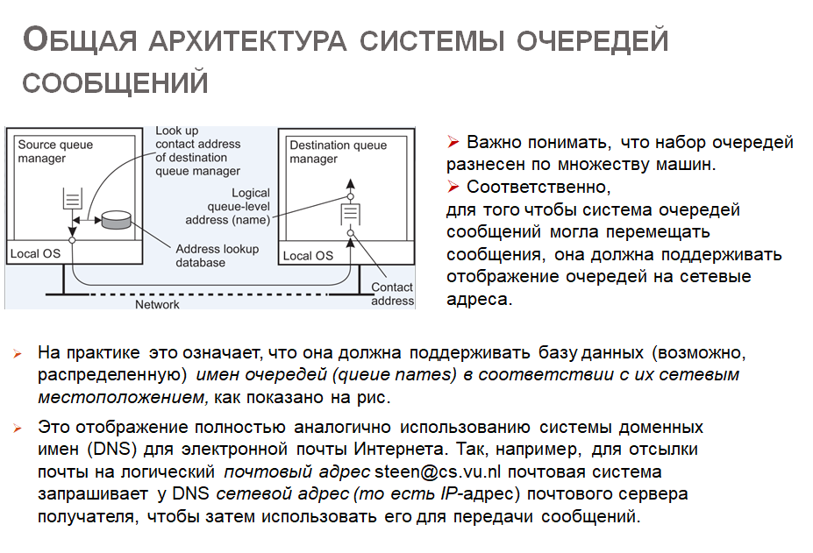

## Экзаменационный билет № 3

**1. Типы распределенных систем. Концепции аппаратных решений для РИС. Мультипроцессоры. Многомашинные системы. Классификация ВС Флинна.**

Типы распределенных систем.

1) Системы высокопроизводительных распределенных вычислений (такие вычисления возникли с появлением мультипроцессорных и мультимашинных систем)

2) Распределенные информационные системы.

3) Повсеместные-всеобъемлющие системы (мобильные и встраиваемые системы, системы слежения, обладающие сетью датчиков и мн-вом исполнительных механизмов, системы где пользователи даже не подозревают о взаимодействии с системой)

Концепции аппаратных решений для РИС.

РИС – системы, построенные из набора независимых компьютеров. Все компьютеры можно разделить на две группы: мультипроцессоры (системы, в которых компьютеры используют память совместно) и мультикомпьютеры (работающие каждый со своей памятью)

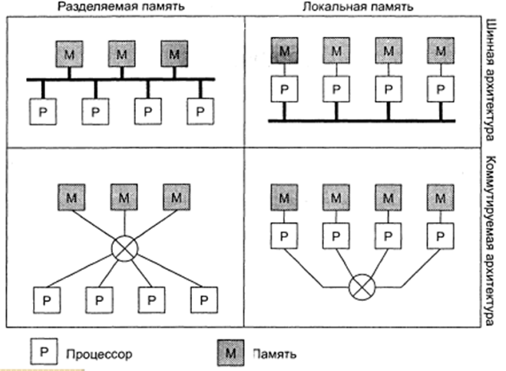

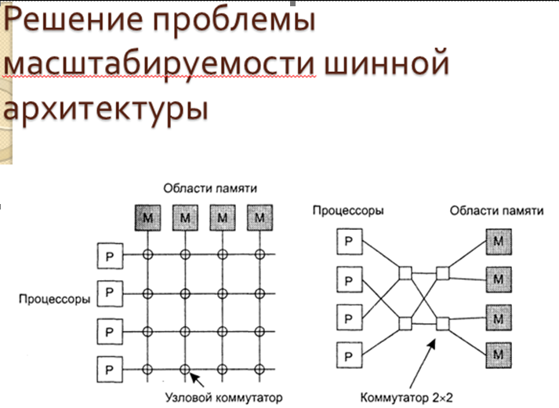

Мультипроцессоры.

Мультипроцессорные системы обладают одной характерной особенностью: все процессоры имеют прямой доступ к общей памяти. Введение кэша создает серьезные проблемы само по себе, а общая шина создает проблемы при большом числе процессоров.

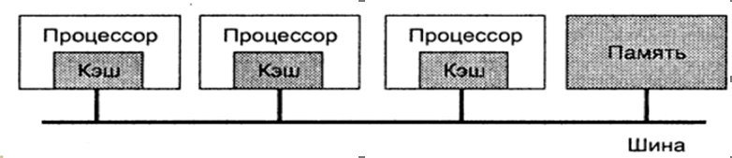

Многомашинные системы.

Это вычислительные системы обмен данными между которыми реализуется через устройства ввода вывода. Сегодня такими устройствами являются сетевые карты. Современные многомашинные системы представляют собой множество дешевых серверов объединяемых компьютерной сетью.

Классификация ВС Флинна.

В ее основу положено понятие потока, под которым понимается последовательность элементов, команд или данных, обрабатываемая процессором.

В зависимости от количества потоков команд и потоков данных Флинн выделяет четыре класса архитектур:

1) SISD (Single Instruction stream/Single Data stream) - cистемы с одиночным потоком команд и одиночным потоком данных (ОКОД) ;

2) MISD (Multiple Instruction stream/Single Data stream) - cистемы с множественным потоком команд и одиночным потоком данных (МКОД);

3) SIMD (Single Instruction stream/Multiple Data stream) - cистемы с одиночным потоком команд и множественным потоком данных (ОКМД);

4) MIMD (Multiple Instruction stream/Multiple Data stream) - cистемы с множественным потоком команд и множественным потоком данных (МКМД)

**2. Принципы виртуализации. Виртуализация и распределенные системы. Типы виртуализации. Два способа реализации виртуализации. Монитор виртуальных машин. Виртуальная машина одного процесса.**

Принципы виртуализации.

Виртуализация – абстракция вычислительных ресурсов и предоставление пользователю системы, которая "инкапсулирует" (скрывает в себе) собственную реализацию (пользователь работает с удобным для себя представлением объекта, и для него не имеет значения, как объект устроен в действительности).

Преимущества виртуализации:

1) Эффективное использование вычислительных ресурсов

2) Сокращение расходов на инфраструктуру

3) Снижение затрат на программное обеспечение.

4) Повышение гибкости и скорости реагирования системы.

5) Несовместимые приложения могут работать на одном компьютере

6) Повышение доступности приложений и обеспечение непрерывности работы предприятия

7) Возможности легкой архивации

8) Повышение управляемости инфраструктуры

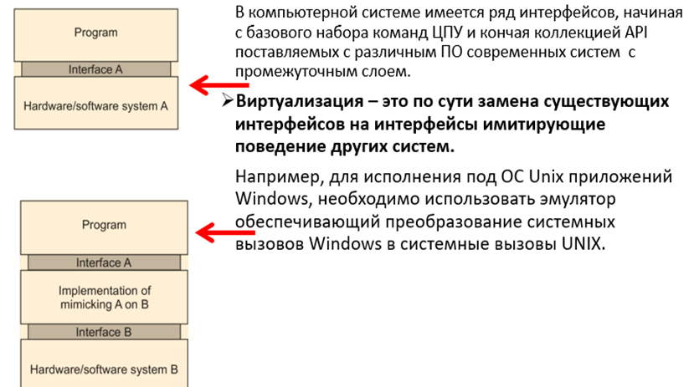

Виртуализация и распределенные системы.

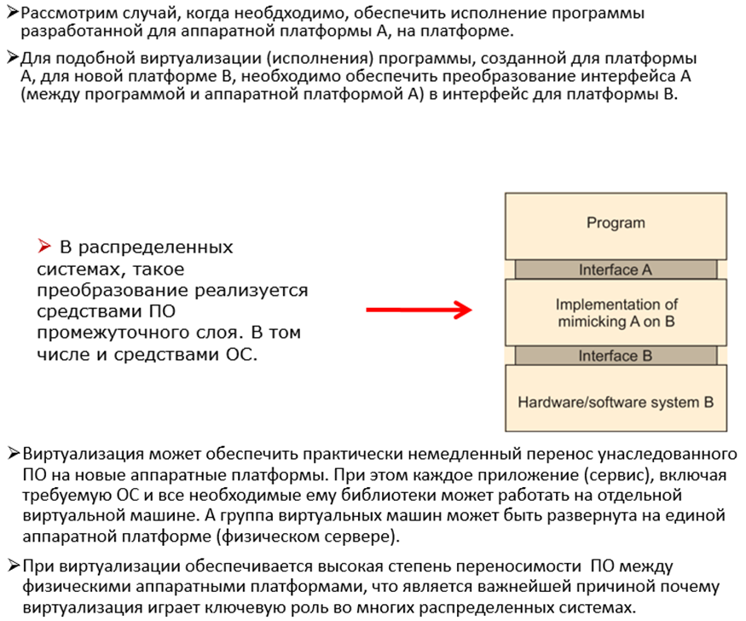





Типы виртуализации.

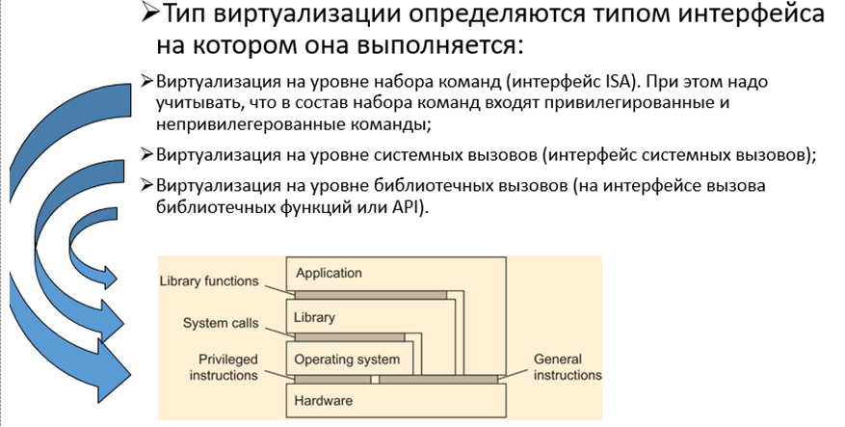

Два способа реализации виртуализации.

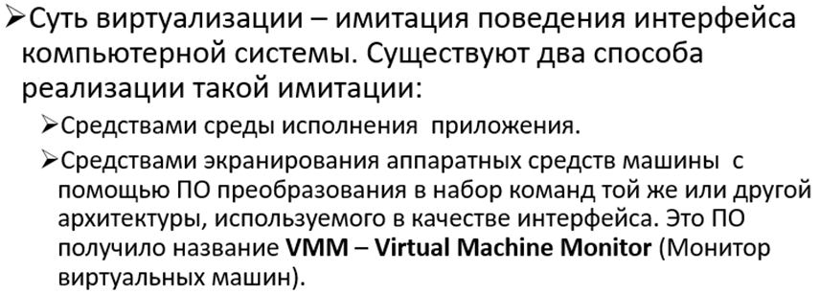

Монитор виртуальных машин.

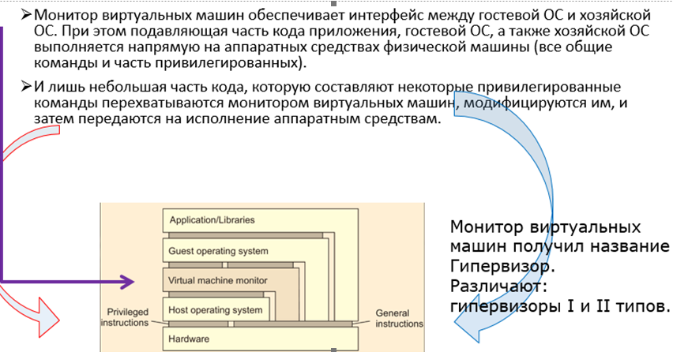

Виртуальная машина одного процесса.

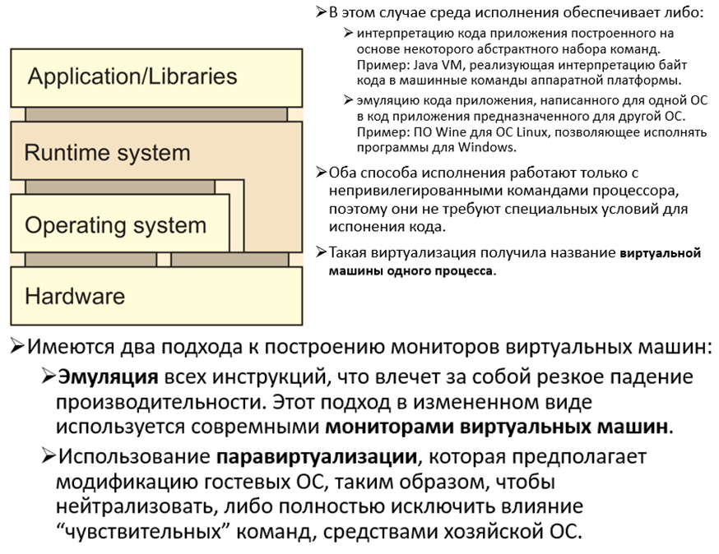

**3. Управление очередями в распределенных системах. Ретрансляторы очередей. Маршрутизаторы очередей. Брокеры сообщений.**

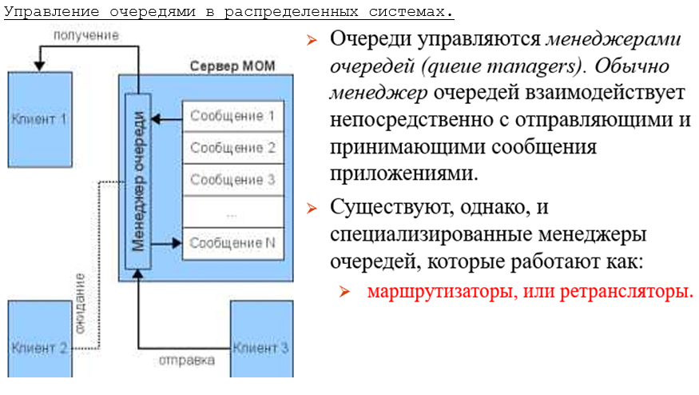



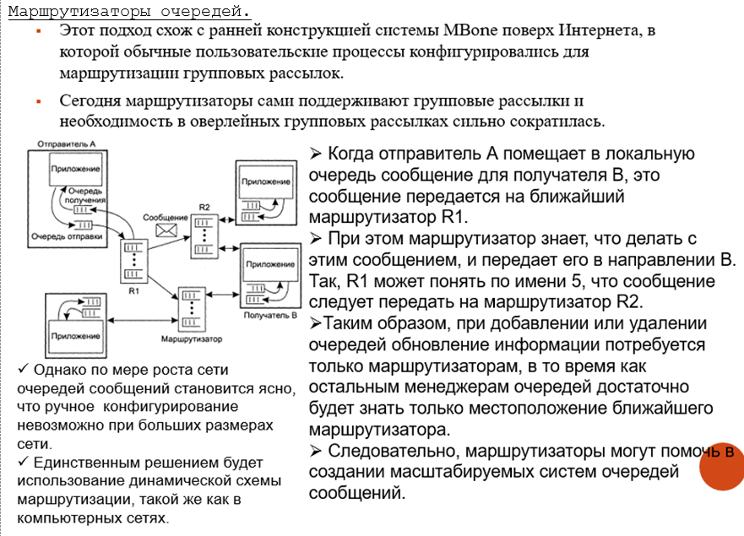

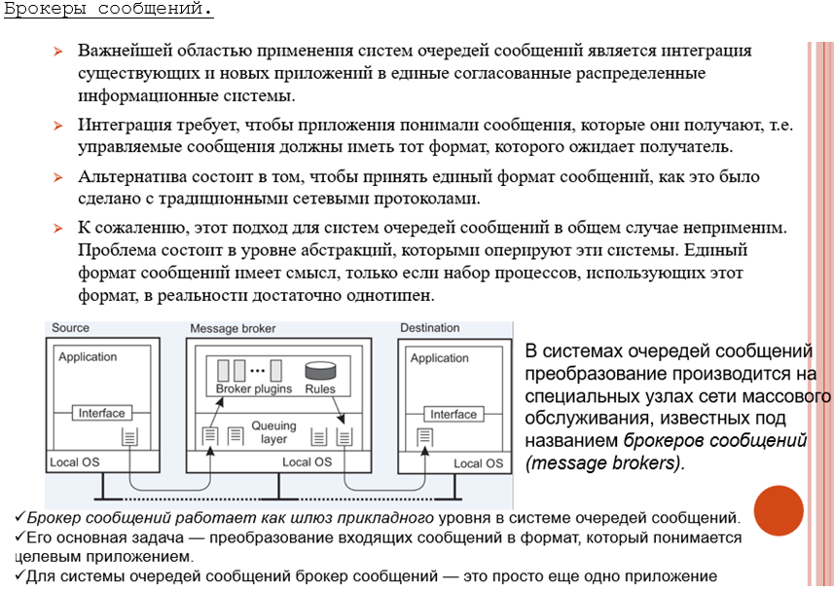

## Экзаменационный билет № 4

**1. Понятие Архитектуры распределенной системы. Программная архитектура. Прозрачность РС и ее Архитектура. Выбор варианта программной архитектуры.**

Понятие Архитектуры распределенной системы.

Организация РС определяется тем каким образом программное обеспечение РС распределяется между вычислительными узлами этой системы. В организации систем часто выделяют:

1) Логическую организацию совокупности программных компонент системы;

2) Физическую организацию размещение этих компонент на узлах системы.

Программная архитектура.

Организация РС определяется составом программных компонент входящих в состав системы. Программная архитектура показывает помимо того, как организована система, также и то как взаимодействуют между собой программные компоненты этой системы.

Прозрачность РС и ее Архитектура.

Прозрачность – это свойство РИС когда она представляется пользователю, как нечто единое целое. Концепция прозрачности применима к следующим аспектам РИС**:**

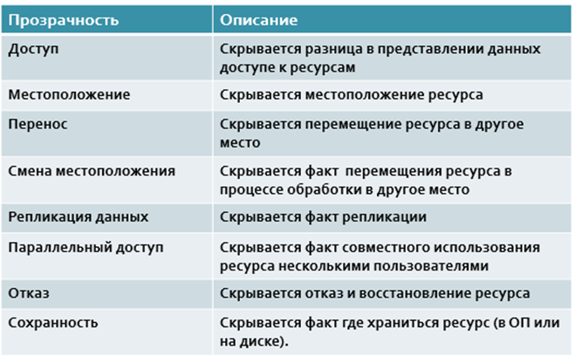

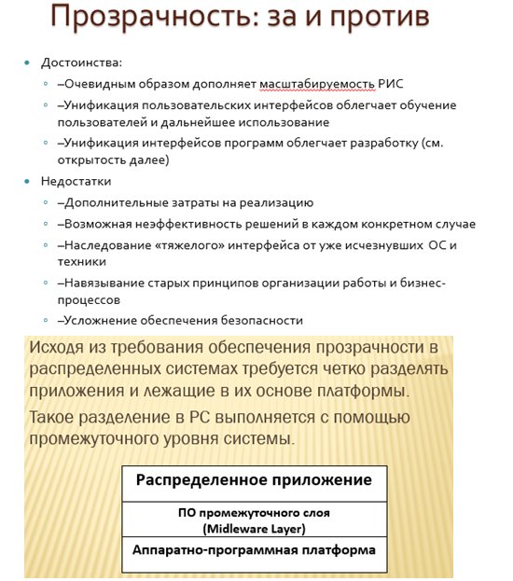

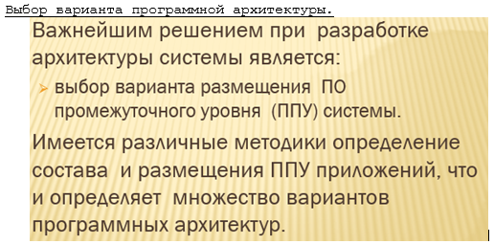

**2. Монитор виртуальных машин. Два подхода к реализации монитора виртуальных машин.**

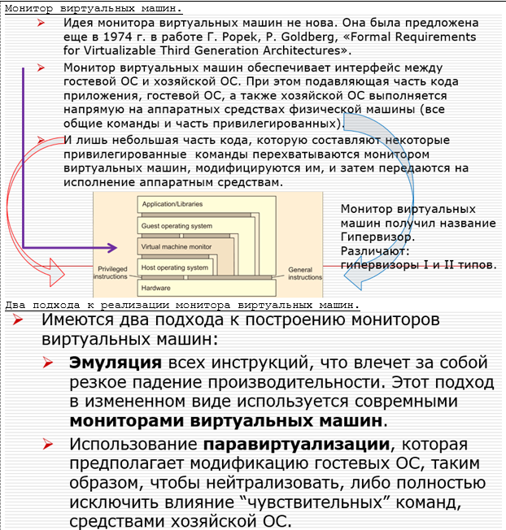

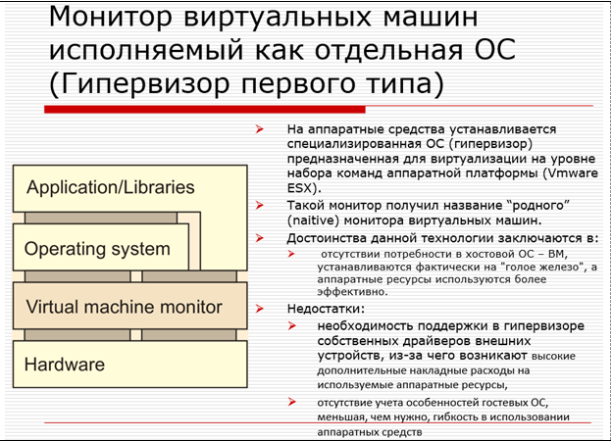

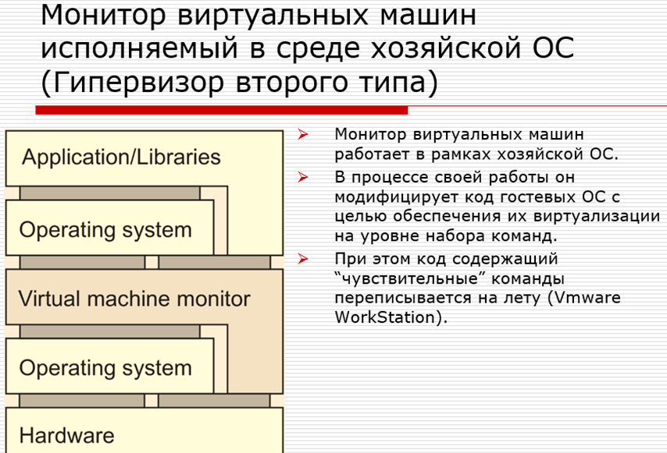

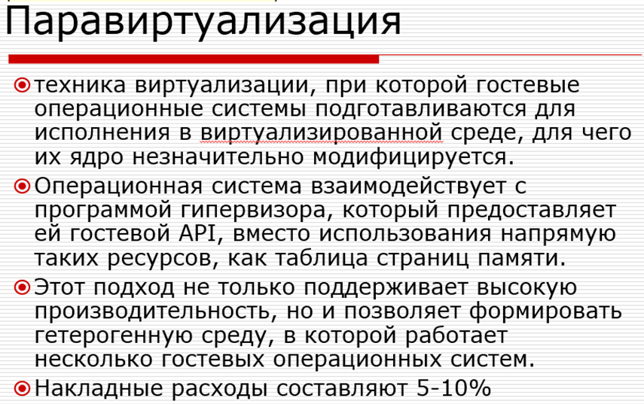

**3. Сервисы MOM. Виды сервисов МОМ. API и протоколы систем очередей сообщений. API с поддержкой МОМ. Протоколы МОМ. Протокол AMQP. Основные компоненты AMQP. Использование системной шины для интеграции приложений созданных для разных программно-аппаратных платформ с помощью протокола AMPQ.**

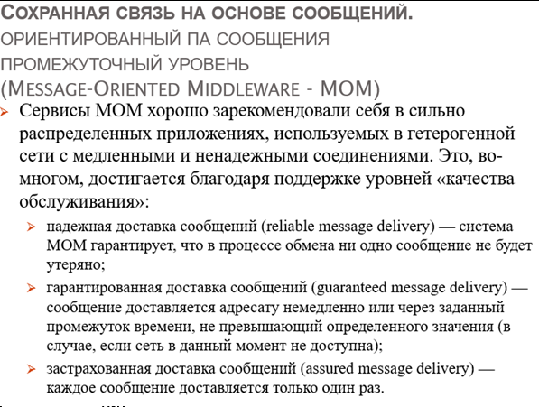



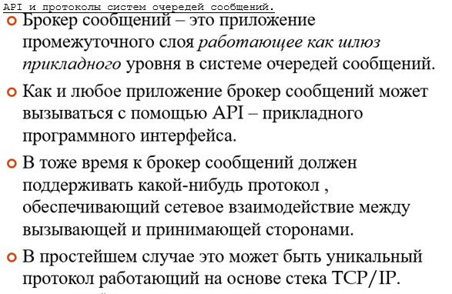

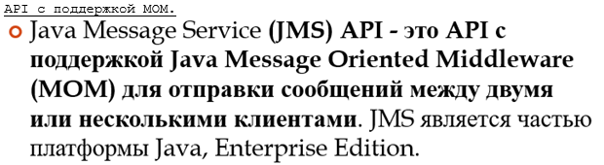

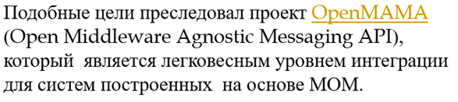

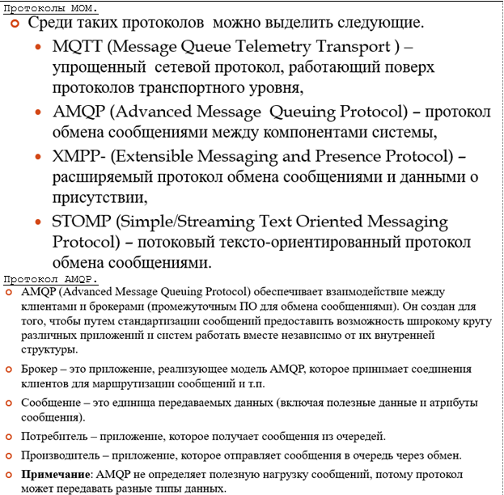

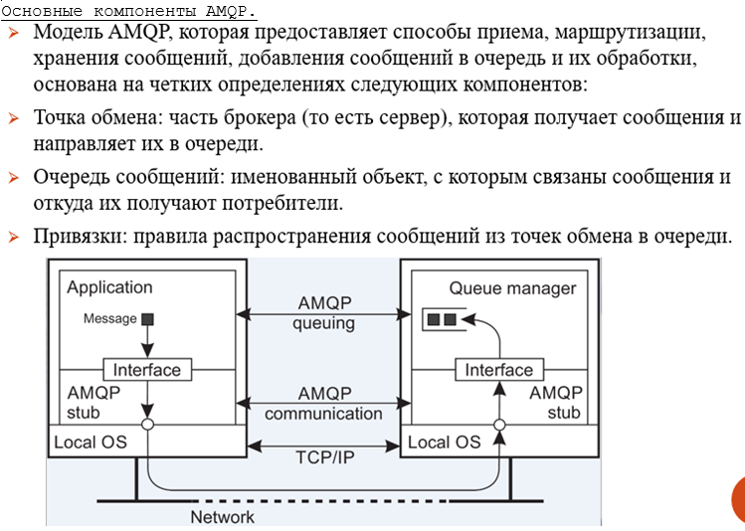

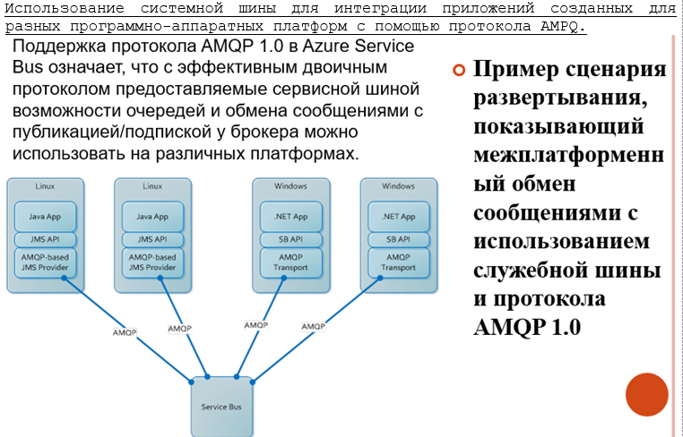

## Экзаменационный билет № 5

***1. Системная архитектура. Виды системной архитектуры. Понятие архитектурного стиля. Понятие программного компонента. Основные виды архитектур РИС.***

Фактическая (реально разворачиваемая) реализация РС, требует однозначного определения размещения программных компонент системы на реальных машинах.

Практически всегда имеется множество вариантов такого размещения.

Размещение программных компонент системы (программная архитектура) на физических машинах называется системной архитектурой.

Различают три вида системной архитектуры:

1. централизованная;
2. децентрализованная (peer-to-peer);
3. гибридная – комбинация элементов централизованной и децентрализованной архитектур.

При обсуждении архитектурных аспектов РС важным понятием является архитектурный стиль, который описывается в терминологии компонент и определяет:

* способ коммуникаций между компонентами;
* порядок обмена данными между компонентами;
* как элементы системы совместно формируют распределенную систему.

Компонент – модульная единица ПО снабженная полностью определенным и предоставляемым по запросу интерфейсом.

Компонент должен обладать свойством – заменяемости (replaceable) в рамках системного окружения. Замена компонента может быть выполнена в любой момент, даже в условиях работы системы. Последний аспект определяет, что в РС может отсутствовать опция

В настоящее время общепризнанными архитектурными стилями считаются:

* многоуровневые архитектуры (layered);
* объектные архитектуры (object-based);
* ресурсо-центрированные архитектуры (resource-centerd) ;
* архитектуры основанные на событиях (event-based).

***2. Паравиртуализация. Виртуализация на уровне операционной системы. Контейнерная виртуализация в Linux. Виртуализация против контейнеризации.***

Паравиртуализация - техника виртуализации, при которой гостевые операционные системы подготавливаются для исполнения в виртуализированной среде, для чего их ядро незначительно модифицируется.

Операционная система взаимодействует с программой гипервизора, который предоставляет ей гостевой API, вместо использования напрямую таких ресурсов, как таблица страниц памяти.

Этот подход не только поддерживает высокую производительность, но и позволяет формировать гетерогенную среду, в которой работает несколько гостевых операционных систем.

Накладные расходы составляют 5-10%

Виртуализация на уровне операционной системы — виртуализирует физический сервер на уровне ОС, позволяя запускать изолированные виртуальные серверы называемые Виртуальные Частные Серверы (Virtual Pivate Servers, VPS) или Контейнеры (Container, CT).

Виртуализация на уровне операционной системы имеет минимальные накладные расходы и обеспечивает самую высокую степень консолидации, однако эта технология не позволяет запускать ОС с ядрами, отличными от ядра базовой ОС.

Накладные потери производительности контейнеров составляют 3%

Контейнерная виртуализация в Linux - Экземпляры пространств пользователя (часто называемые контейнерами или зонами) с точки зрения пользователя полностью идентичны реальному серверу, но они в своей работе используют один экземпляр ядра операционной системы. 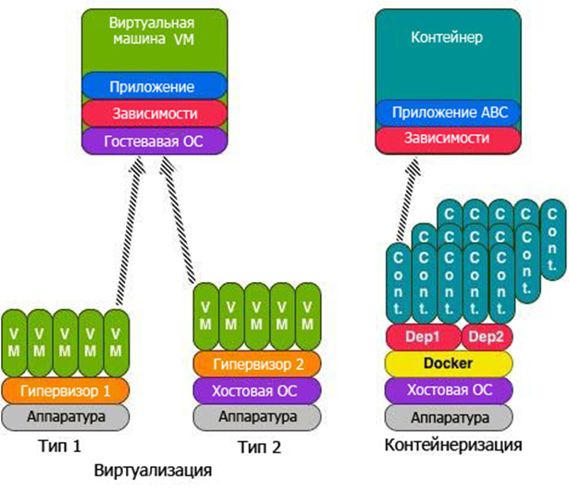

Для linux-систем, эта технология может рассматриваться как улучшенная реализация механизма chroot.

Ядро обеспечивает полную изолированность контейнеров, поэтому программы из раз­ных контейнеров не могут воздействовать друг на друга.

Наиболее распространены сейчас OpenVZ, LXC, FreeBSD jail и Solaris Containers

***3. Коммуникации ориентированные на передачу потоков. Понятие среды переноса информации. Понятие потока данных. Асинхронный и синхронный режимы передачи потоков данных. Изохронный режим передачи. Простые и комплексные потоки данных. Групповая передача потоков.***

Виды связи RPC, RMI, МОМ – все они основываются на обмене дискретными данными.

Для данных этого типа временные характеристики их доставки не влияют на корректность, а только на производительность обработки.

Коммуникации на основе потоков предполагают, что содержимое сообщений должно быть доставлено с определенной скоростью, так как от этого зависит корректность его представление.

Например, аудио- и видео данные.

Для воспроизведения звука необходимо, чтобы выборки аудиопотока проигрывались в том же порядке, в котором они представлены в потоке данных, и с интервалами ровно по 1/44100 с. Воспроизведение с другой скоростью создает неверное представление об исходном звуке.

Под средой понимается то, что несет информацию. Сюда могут входить среды передачи и хранения, среда представления, например монитор, и т. д. Важнейшая характеристика среды — способ представле

В непрерывной среде представления {continuous representation media) временные соотношения между различными элементами данных лежат в основе корректной интерпретации смысла данных.

В отличие от непрерывной среды дискретная среда представления (discrete representation media), характеризуется тем, что временные соотношения между элементами данных не играют фундаментальной роли в правильной интерпретации данных.

Для обмена критичной ко времени передачи информацией распределенные системы обычно предоставляют поддержку потоков данных (data streams, или просто streams). Поток данных есть не что иное, как последовательность элементов данных.

В асинхронном режиме передачи (asynchronous transmission mode) элементы данных передаются в поток один за другим, но на их дальнейшую передачу никаких ограничений в части временных характеристик не вводится. Это традиционный вариант для дискретных потоков данных. Так, файл можно преобразовать в поток данных, но выяснять точный момент окончания передачи каждого элемента данных чаще всего бессмысленно.

В синхронном режиме передачи (synchronous transmission mode) для каждого элемента в потоке данных определяется максимальная задержка сквозной передачи.

При изохронном режиме передачи (isochronous transmission mode) необходимо, чтобы все элементы данных передавались вовремя. Это означает, что передача данных ограничена максимально, а также минимально допустимыми задержками, также известными под названием предельного дрожания.

Простой поток данных (simple stream) содержит только одну последовательность данных.

Комплексный поток данных (complex stream) состоит из нескольких связанных простых потоков, именуемых вложенными потоками данных (substreams).

Наиболее частая ситуация при многосторонней связи — присоединение к потоку данных нескольких приемников. Другими словами, осуществляется групповая рассылка потока данных нескольким получателям.

## Экзаменационный билет № 6

***1. Многоуровневая архитектура. Другие виды МНОГОУРОВНЕВЫХ АРХИТЕКТУР. Многоуровневая организация стека сетевых протоколов. Многоуровневая архитектура приложения.***

Базовая идея проста: компоненты распределяются по уровням, при этом компонент уровня j Lj может вызывать компонент находящийся на нижележащем уровне i (Li), от которого он получает ответ.

Как правило вызов компонента вышестоящего уровня нижележащим запрещен.

Смешанная многоуровневая архитектура – допускает вызов не только смежных нижележащих уровней, но и более глубоко лежащих уровней.

Архитектура с обратными связями

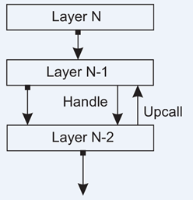

Примером такой организации может служить стек сетевых протоколов, например : TCP/IP.В этой архитектуре определены следующие понятия (концепты):

* интерфейс - определяет функции нижележащего уровня, вызываемые вышележащим уровнем;
* протокол - процедуры и правила, которым должны следовать обе взаимодействующие стороны при обмене информацией на данном уровня;
* сервис, реализуется средствами одного уровня

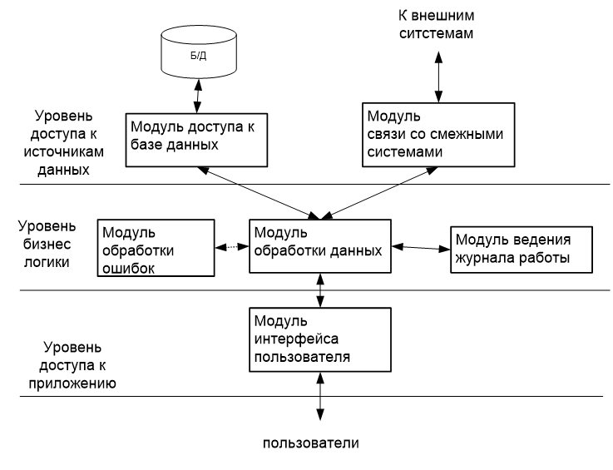

***2. Виртуализация и распределенные системы. Основы облачных вычислений. Понятие облачных вычислений. Признаки облачных вычислений. Общая архитектура облачных вычислений.***

Виртуализация может обеспечить практически немедленный перенос унаследованного ПО на новые аппаратные платформы. При этом каждое приложение (сервис), включая требуемую ОС и все необходимые ему библиотеки может работать на отдельной виртуальной машине. А группа виртуальных машин может быть развернута на единой аппаратной платформе (физическом сервере).

При виртуализации обеспечивается высокая степень переносимости ПО между физическими аппаратными платформами, что является важнейшей причиной почему виртуализация играет ключевую роль во многих распределенных системах.

Под облачными вычислениями мы понимаем программно-аппаратное обеспечение, доступное пользователю через Интернет или локальную сеть в виде сервиса, позволяющего использовать удобный интерфейс для удаленного доступа к выделенным ресурсам (вычислительным ресурсам, программам и данным).

Самообслуживание по требованию в условиях мультиарендности.

Широкий (универсальный и высокоскоростной) сетевой доступ.

Объединение ресурсов в пулы.

Мгновенная эластичность ресурсов (мгновенная масштабируемость).

Измеряемый сервис (учет реального объема потребляемых ресурсов).

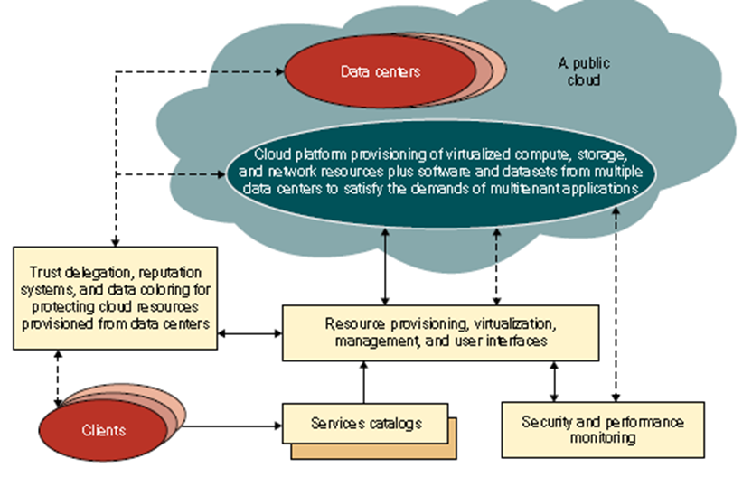

***3. Потоки данных и качество обслуживания. Специфика QoS. Алгоритм корзины элементарных пакетов.***

Временные зависимости и другие нефункциональные требования обычно выражаются в виде требований к качеству обслуживания {Quality of Sewice, QоS).

Эти требования описывают, что должны сделать базовая распределенная система и сеть для того, чтобы гарантировать, например, сохранение в потоке данных временных соотношений.

Требования QoS для непрерывных потоков данных в основном характеризуются временными диаграммами, объемом и надежностью.

Требования QoS могут быть выражены по-разному. Один из подходов — предоставить точную спецификацию передачи (flow specification), содержащую требования по пропускной способности, скорости передачи, задержке и т. п.

|  |  |
| --- | --- |
| Максимальный размер элемента данных (байт) | Чувствительность к потерям (байт) |
| Скорость передачи корзины элементарных пакетов(байт/с) | Чувствительность к интервалам (мкс) |
| Размер корзины элементарных  пакетов(байт) | Чувствительность к групповым потерям(элементов данных) |
| Максимальная скорость передачи (байт/с) | Минимальная фиксируемая задержка (мкс)  Максимальное отклонение задержки (мкс)  Показатель соблюдения (единиц) |

Спецификация передачи приведенная выше сформулирована в понятиях алгоритма корзины элементарных пакетов, который описывает, каким образом поток формирует сетевой трафик.

Основная идея состоит в том, что элементарные пакеты генерируются с постоянной скоростью. Элементарный пакет содержит фиксированное число байтов, которые приложение намерено передать по сети. Элементарные пакеты собираются в корзину, емкость которой ограничена.

После переполнения корзины элементарные пакеты просто пропадают. Каждый раз, когда приложение хочет передать в сеть элемент данных размером N, оно должно извлечь из корзины столько элементарных пакетов, чтобы их суммарный размер был не менее N байт. То есть, например, если каждый элементарный пакет N имеет длину k байт, приложение должно удалить из корзины как минимум N/k элементарных пакетов.

## Экзаменационный билет № 7

**1.** **АРХИТЕКТУРА, основанная на объектах. Распределенные объекты. Объект сервис.**

В настоящее время общепризнанными архитектурными стилями считаются:

a. многоуровневые архитектуры (layered);

b. объектные архитектуры (object-based);

c. ресурсо-центрированные архитектуры (resource-centerd);

d. архитектуры основанные на событиях (event-based).

Эти стили могут одновременно применяться в одних и тех же системах в различных сочетаниях.

(object-based Architecture)

В этой архитектуре понятие **объект** однозначно соответствует понятию **компонент**.

Объекты взаимодействуют между собой с помощью механизма **RPC.**

Эта архитектура предоставляет естественный способ инкапсуляции данных (**состояние объекта**) и операций которые могут выполняться над этими данными (**методы объекта**) объектом.

**Интерфейс** предоставляемый объектом скрывает детали реализации объекта, что делает объект полностью независимым от его окружения.

Разделение интерфейсов и реализации объектом этого интерфейса позволяет разместить интерфейс объекта на одной машине, а сам объект на другой машине. Такой объект называется **распределенным**.

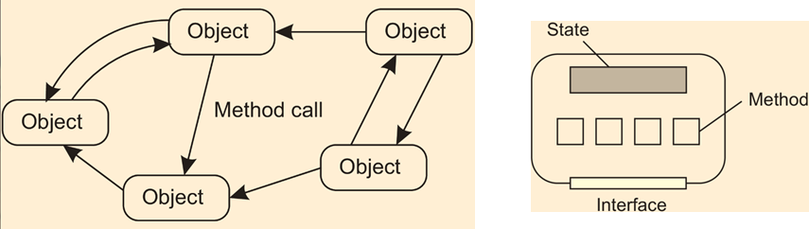

Распределенные объекты

Когда клиент связывается с распределенным объектом, реализация интерфейса этого объекта, называемая **proxy**, загружается в адресное пространство клиента.

Посредник (proxy) это аналог заглушки (stub) клиента в RPC. Он выполняет маршалинг вызова метода в сообщение и извлечение результата из ответного сообщения полученного от сервера.

**2.** **Архитектура AWS. Назначение и функции сервисов AWS. Сервисные модели облачных вычислений. Облачный стек. Архитектурная модель - участники процесса. Типы облаков.**

**Бессерверная архитектура – это способ создания и запуска приложений и сервисов без необходимости управления инфраструктурой. Приложение по-прежнему работает на серверах, но управление этими серверами AWS полностью берет на себя. Это избавляет от необходимости заниматься выделением ресурсов, масштабированием и обслуживанием серверов для запуска приложений, баз данных и систем хранения данных. Подробнее о бессерверных вычислениях см.** [**здесь**](https://aws.amazon.com/ru/serverless/)**.**

Почему стоит использовать бессерверные архитектуры? **При использовании бессерверной архитектуры разработчики могут сосредоточиться на основном продукте, не заботясь об управлении серверами или средами исполнения и об их обслуживании при работе как в облаке, так в локальной среде. Это позволяет разработчикам экономить время и силы, которые можно потратить на разработку отличных продуктов с высокой надежностью и возможностью масштабирования.**

### Примеры использования бессерверных архитектур

**В этом техническом описании мы покажем, как можно более быстро и более гибко создавать веб-приложения и серверную часть для мобильных приложений. Мы расскажем, как можно использовать облачные сервисы, такие как AWS Lambda, Amazon API Gateway и Amazon DynamoDB, для реализации бессерверных архитектур, которые позволяют снизить эксплуатационную сложность запуска и управления приложениями.**

**В облачных технологиях и виртуализации говорят уже долго, особенно о трех наиболее популярных моделях обслуживания: программное обеспечение как услуга (SaaS), платформа как услуга (PaaS) и** [**инфраструктура как услуга**](https://1cloud.ru/blog/modeli-saas-paas-iaas) **(IaaS).**

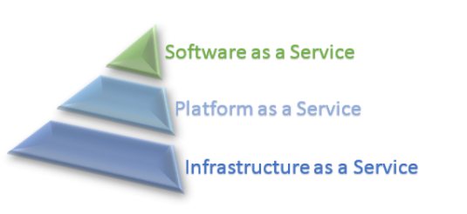

**Стек облачных технологий состоит из трех частей, каждая из которых представляет отдельную категорию сервисов. На верхнем уровне располагается SaaS — по сути, это облачные приложения, доступ к которым предоставляется через веб-интерфейс. За ним следует PaaS — платформа для самостоятельной разработки и развертывания приложений.**

**На третьем уровне расположился IaaS — серверы, хранилища, сети, вычислительная инфраструктура, которую клиент получает в пользование для запуска своих решений.**

**При выборе IaaS, вы получите серверы, сетевые ресурсы и хранилища в качестве подключаемой услуги. Получается, что компания приобретает вычислительные ресурсы у поставщика, избегая необходимости закупать собственное железо и поддерживать его. При этом сервис может быть предоставлен по типу публичного облака, частного облака или комбинированного подхода.**

**Понятие IaaS включает в себя следующие особенности:**

**Ресурсы — это услуга. Клиент имеет возможность в любое время увеличивать и уменьшать объемы потребляемых ресурсов**

**С физическими ресурсами могут работать несколько пользователей благодаря возможностям виртуализации**

**Гибкие модели оплаты (например, вариант pay as you go, когда компания платит только за потребляемые мощности). Учитывая все вышесказанное, можно определить, когда следует использовать IaaS-решения. Обращаться к IaaS стоит в том случае, компания иногда испытывает нужду в повышении мощностей при всплесках нагрузки — то есть имеется потребность в оперативном масштабировании инфраструктуры. Еще один вариант — компания представляет собой стартап, у которого нет средств на приобретение собственного «железа» и его поддержание.**

**Платформа как услуга, или PaaS,** [**упрощает**](https://habrahabr.ru/company/1cloud/blog/280376/) **развертку приложений и управление ими, при этом скрывая внутри себя работу с серверами, балансировку нагрузки,** [**DNS**](https://1cloud.ru/blog/dns-automation) **и др. Поэтому отпадает необходимость нанимать инженеров для обслуживания инфраструктуры. Это позволяет разработчикам уделять больше внимания разработке и проблемам развертывания. Здесь следует отметить, поскольку PaaS является вторым уровнем пирамиды облачных услуг, то он строится на основе IaaS, однако еще сильнее уменьшает время с момента генерации идеи до её воплощения. Это достигается за счет большей автоматизации процессов и абстракции от железа.**

**Чтобы абстрагировать концепцию работы с серверами, было проделано следующее:**

* **Реализована система сборки, компилирующая и хранящая код;**
* **Внедрена база данных управления приложениями, следящая за версиями и метаданными;**
* **Запущен планировщик заданий, обрабатывающий большую группу серверов и запускающий приложение на нескольких машинах как на одной;**
* **Балансировщик нагрузки управляет интернет-трафиком;**
* **Работа DNS автоматизирована;**
* **Реализована форма контейнеризации (FreeBSD Jail, Solaris Zones, Linux Containers), предотвращающая вмешательство одного приложения в работу другого.**

**Первый и последний пункты — это те элементы, которые способствовали росту популярности Docker. Технология Linux Container давно являлась частью ядра ОС Linux, но автоматизировать их использование решились только крупные компании или PaaS-провайдеры.**

**Компании используют архитектуры и микросервисы, ориентированные на работу с программным обеспечением, потому что они предлагают возможности по автоматическому развертыванию и тестированию кода, а также масштабирования в зависимости от нагрузки. Этот функционал и реализует PaaS. К сожалению, такой подход имеет один серьезный недостаток. Вы передаете часть контроля своеобразному черному ящику и попадаете в зависимость от него. Однако в противном случае компании постоянно заново изобретают велосипед или начинают использовать медленные инструменты.**

**Программное обеспечение как услуга (SaaS) — последний уровень облачных вычислений, который чаще всего дополняет PaaS, как видно из схемы в начале статьи. Это полнофункциональное приложение для пользователя, выполняющее определенные функции — например работу с изображениями или звуком. Наиболее популярной формой оплаты в этом сегменте остается подписка. В случае SaaS в зону ответственности облачного провайдера передаются вопросы настройки приложений, мониторинга и резервного копирования. Поэтому такая модель работы не требует наличия в команде организации технического специалиста — все делает провайдер.**

**Таким образом, чем более высокоуровневую модель вы планируете использовать, тем меньший уровень компетенций в ИТ требуется от команды.**

**Виды облаков:**

**В бизнес-процессах облачные среды условно можно подразделить на позиционируемые для бизнес-данных и для бизнес-анализа. Первые предназначены для использования с помощью Интернета информации, находящейся централизованно в хранилище данных, вторые — для обработки и анализа интегрированных данных бизнес-аналитиками. В соответствии с классификацией *Microsoft* облака подразделяются на частные, публичные и гибридные, а по классификации компании *Citrix —* на персональные, частные и публичные.**

**Персональное облако — это технология, открывающая пользователю доступ к данным, настройкам, персональным и деловым приложениям в любом месте с любого устройства. Для ее реализации *Citrix* разработала программный продукт Receiver, позволяющий пользователю получить доступ к персональным данным и приложениям с любого из его вычислительных устройств.**

**Частное облако *(prívale cloud) —* это ИТ-ресурсы, размещающиеся на оборудовании одной компании и динамически распределяющиеся между ИТ-приложениями в зависимости от их загрузки или важности для бизнеса. Его абоненты — корпоративные офисы и подразделения, деловые партнеры и прочие организации. Информация частного облака не выходит за пределы корпоративной информационной сети, вследствие чего обеспечивается гораздо более высокий уровень защиты. Частное облако позволяет перераспределять ИТ-ресурсы между приложениями в автоматическом или полуавтоматическом режиме, не прекращая обслуживание сервисов и приложений. Встроенные в облако инструменты мониторинга дают возможность ИТ-специалистам прогнозировать загрузку корпоративных информационных систем, проводить диагностику и оптимизацию их работы, а также отслеживать потребление ресурсов облака отдельными сотрудниками, группами, проектами.**

**Публичное облако, или облако общего доступа, представляет собой ИТ-инфрастуктуру, которую могут применять одновременно большое количество пользователей. Оно включает информационные системы, программные продукты, сервисы, базы данных. Доступ к ним предоставляется пользователю как сетевой сервис. Компания, владеющая таким облаком, гарантирует постоянный доступ, высокую производительность, целостность и безопасность клиентской информации.**

**С помощью публичного облака предприятие может просто и удобно формировать свою ИТ-инфраструктуру. К преимуществам его применения относятся выгодность, эффективность, надежность и безопасность. Оно может включать несколько сотен тысяч поставщиков услуг (телекомпаний, хостинг-провайдеров, провайдеров ПО и др.). Гибридное облако, также называемое виртуальным частным облаком, или просто частным, вырезанным из публичного, является сочетанием частного и публичного. Оно сочетает в себе лучшие программные разработки на клиенте и сервере и облачные сервисы (Software плюс Services).**

**Частное облако можно представить себе как сейф, стоящий дома, которым могут пользоваться вес члены семьи, а публичное — как банк, где хранятся сбережения. Гибридное же облако, при проведении такой аналогии, — это банк, в котором могут располагаться семейный сейф и вклады членов семьи.**

3. **Синхронизация в РИС: постановка задачи. Вычисление времени на локальном компьютере.**

**Синхронизация в распределенных системах**

К вопросам связи процессов, реализуемой путем передачи сообщений или вызовов RPC, тесно примыкают и вопросы синхронизации процессов. Синхронизация необходима процессам для организации совместного использования ресурсов, таких как файлы или устройства, а также для обмена данными.

В однопроцессорных системах решение задач взаимного исключения, критических областей и других проблем синхронизации осуществлялось с использованием общих методов, таких как семафоры и мониторы. Однако эти методы не совсем подходят для распределенных систем, так как все они базируются на использовании разделяемой оперативной памяти. Например, два процесса, которые взаимодействуют, используя семафор, должны иметь доступ к нему. Если оба процесса выполняются на одной и той же машине, они могут иметь совместный доступ к семафору, хранящемуся, например, в ядре, делая системные вызовы. Однако, если процессы выполняются на разных машинах, то этот метод не применим, для распределенных систем нужны новые подходы.

С используемым в системе временем связаны следующие понятия: часовые пояса, мировое время (время по Гринвичу), время системы, время задания. Любая система или раздел используют системное время. Системное время отображается посредством системного значения времени суток.

Системное время - это одно из важнейших понятий. Однако есть и другие понятия, играющие большую роль в управлении временем. Они рассмотрены ниже:

**Локальное системное время (системное время)**

Локальное системное время получается путем прибавления к временем по Гринвичу указанных в часовом поясе системы значений разности с временем по Гринвичу и разности лет. Системное значение времени суток содержит именно локальное системное время. Понятия системного времени и локального системного времени эквивалентны.

**Локальное время задания**

Локальное время задания получается путем прибавления к временем по Гринвичу указанных в часовом поясе задания значений разности с временем по Гринвичу и разности лет. Локальные дату и время задания можно просмотреть на странице Дата/Время, содержащей свойства задания.

**Мировое время (UTC)**

Мировое время (время по Гринвичу) применяется для вычисления локального системного времени и времени заданий. Локальное системное время вычисляется путем прибавления к мировому времени значений разности с временем по Гринвичу и разности лет.

**Разность с временем по Гринвичу**

Разность между мировым временем (UTC, временем по Гринвичу) и локальным системным временем, выраженная в часах и минутах. Отрицательное значение соответствует отклонению к западу от Гринвича, а положительное - к востоку от Гринвича.

**Разность лет**

Разность лет указывает на сколько лет отличается текущий год календаря, используемого системой для данного часового пояса, от григорианского календаря.

**Сезонное время**

Сезонное время (DST) — это часть года, когда местное время опережает стандартное официальное время для данного региона.

**Разница сезонного времени**

Разница сезонного времени — это количество минут, на которое местное время передвигается вперед при переходе на летнее время или назад — при переходе на зимнее время.

**Часовой пояс**

Параметры Часового пояса определяют разность с временем по Гринвичу, а также указывают, применяется ли сезонное время. У каждого логического раздела системы может быть свой часовой пояс

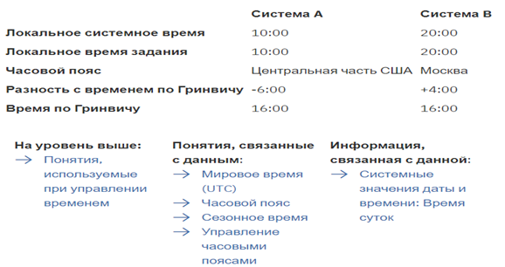

## Экзаменационный билет № 8

**1.** **Сервис ориентированная архитектура. Понятие сервиса. Основные понятия СОА. Взаимодействие между поставщиком и потребителем сервиса. Архитектура ИС предприятия на основе SOA. Веб сервис. Модель работы Web-сервиса. Стек протоколов web-сервиса.**

Основные понятия Сервис Ориентированной Архитектуры

СOA – это способ описания требований и методология предоставления сервисов, независимых от программных платформ и языков разработки, для использования при создании распределенных приложений.

Сервис – это повторно-исполняемая задача в рамках бизнес процесса.

Процесс (бизнес задача) – это композиция составленная из отдельных сервисов.

Процесс определяет логику взаимодействия сервисов, независимо от их реализации.

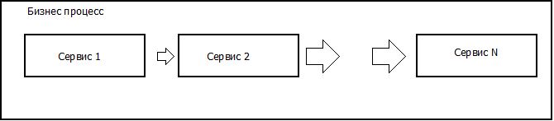

**Основные понятия СОА**

SOA описывается как совокупность сервисов, реализуемых в виде компонентных объектов, систематизированных на основе обмена сообщениями (message-passing taxonomy).

Общим примером сообщений, которыми обмениваются сервисы является XML сообщение.

Для каждого сервиса принято определять:

* поставщика сервиса (компонент сервис),
* потребителя сервиса (компонент клиент);
* брокера - компонент, обеспечивающий взаимодействие поставщика и потребителя.

**Взаимодействие между поставщиком и потребителем сервиса**

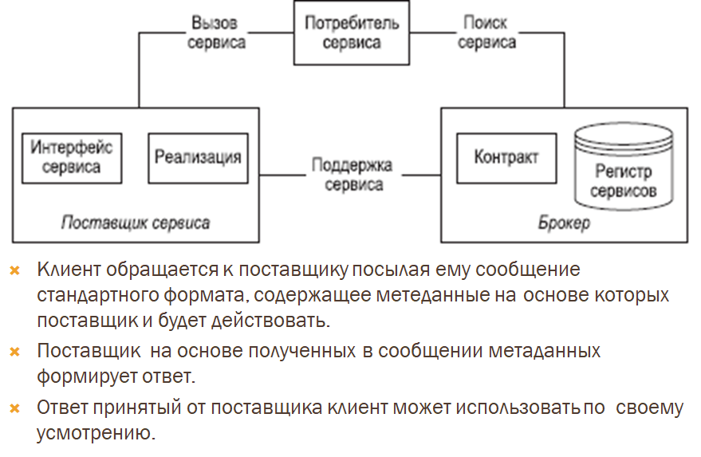

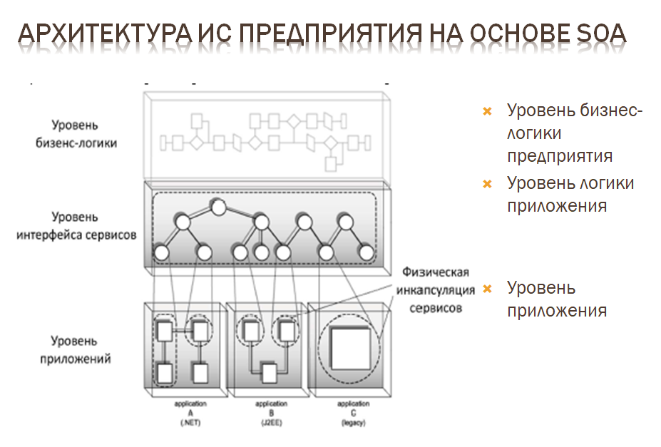

**Веб-сервисы**

Веб-сервисы (или веб-службы) – это распределенные программные компоненты, идентифицируемые своим сетевым адресом, интерфейс которых описан на специальном ≪диалекте≫ языка XML (eXtensible Markup Language), а именно WSDL (Web Service Description Language).

Другие программные системы могут взаимодействовать с веб-сервисами согласно этому описанию посредством сообщений, основанных на другом ≪диалекте≫ XML - SOAP, и передаваемых с помощью интернет-протоколов

Модель работы веб-сервиса

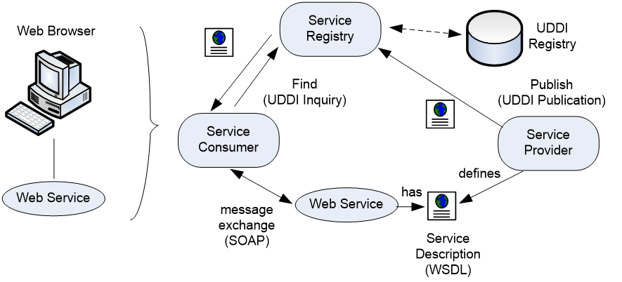

Стек протоколов web-сервиса

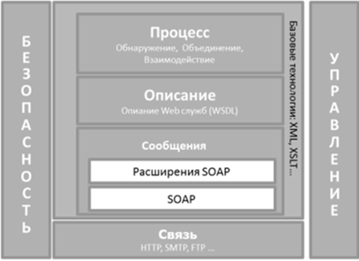

**2.** **Клиенты распределенных систем. Функции клиента РС. Сетевые пользовательские интерфейсы. Система X-Window - организация, достоинства и недостатки. Тонкий сетевой клиент. Технология NX. Система VNC. Система THINC.**

***Распределенной*** называется система, в которой обработка информации сосредоточена не на одной вычислительной системе, а распределена между несколькими компьютерами. Интерфе́йс по́льзователя, он же по́льзовательский интерфейс (UI — [англ.](https://ru.wikipedia.org/wiki/%D0%90%D0%BD%D0%B3%D0%BB%D0%B8%D0%B9%D1%81%D0%BA%D0%B8%D0%B9_%D1%8F%D0%B7%D1%8B%D0%BA) *user interface*) — [интерфейс](https://ru.wikipedia.org/wiki/%D0%98%D0%BD%D1%82%D0%B5%D1%80%D1%84%D0%B5%D0%B9%D1%81), обеспечивающий передачу информации между [пользователем](https://ru.wikipedia.org/wiki/%D0%9F%D0%BE%D0%BB%D1%8C%D0%B7%D0%BE%D0%B2%D0%B0%D1%82%D0%B5%D0%BB%D1%8C)-человеком и [программно](https://ru.wikipedia.org/wiki/%D0%9F%D1%80%D0%BE%D0%B3%D1%80%D0%B0%D0%BC%D0%BC%D0%BD%D0%BE%D0%B5_%D0%BE%D0%B1%D0%B5%D1%81%D0%BF%D0%B5%D1%87%D0%B5%D0%BD%D0%B8%D0%B5)-[аппаратными](https://ru.wikipedia.org/wiki/%D0%90%D0%BF%D0%BF%D0%B0%D1%80%D0%B0%D1%82%D0%BD%D0%BE%D0%B5_%D0%BE%D0%B1%D0%B5%D1%81%D0%BF%D0%B5%D1%87%D0%B5%D0%BD%D0%B8%D0%B5) компонентами [компьютерной](https://ru.wikipedia.org/wiki/%D0%9A%D0%BE%D0%BC%D0%BF%D1%8C%D1%8E%D1%82%D0%B5%D1%80)системы .X Window System — [оконная система](https://ru.wikipedia.org/wiki/%D0%9E%D0%BA%D0%BE%D0%BD%D0%BD%D0%B0%D1%8F_%D1%81%D0%B8%D1%81%D1%82%D0%B5%D0%BC%D0%B0), обеспечивающая стандартные инструменты и [протоколы](https://ru.wikipedia.org/wiki/%D0%A1%D0%B5%D1%82%D0%B5%D0%B2%D0%BE%D0%B9_%D0%BF%D1%80%D0%BE%D1%82%D0%BE%D0%BA%D0%BE%D0%BB) для построения [графического интерфейса пользователя](https://ru.wikipedia.org/wiki/%D0%93%D1%80%D0%B0%D1%84%D0%B8%D1%87%D0%B5%D1%81%D0%BA%D0%B8%D0%B9_%D0%B8%D0%BD%D1%82%D0%B5%D1%80%D1%84%D0%B5%D0%B9%D1%81_%D0%BF%D0%BE%D0%BB%D1%8C%D0%B7%D0%BE%D0%B2%D0%B0%D1%82%D0%B5%D0%BB%D1%8F). Используется в [UNIX-подобных ОС](https://ru.wikipedia.org/wiki/Unix-%D0%BF%D0%BE%D0%B4%D0%BE%D0%B1%D0%BD%D0%B0%D1%8F_%D0%BE%D0%BF%D0%B5%D1%80%D0%B0%D1%86%D0%B8%D0%BE%D0%BD%D0%BD%D0%B0%D1%8F_%D1%81%D0%B8%D1%81%D1%82%D0%B5%D0%BC%D0%B0).

X Window System обеспечивает базовые функции графической среды: отрисовку и перемещение [окон](https://ru.wikipedia.org/wiki/%D0%9E%D0%BA%D0%BD%D0%BE_(%D0%BF%D1%80%D0%BE%D0%B3%D1%80%D0%B0%D0%BC%D0%BC%D0%B8%D1%80%D0%BE%D0%B2%D0%B0%D0%BD%D0%B8%D0%B5)) на экране, взаимодействие с устройствами ввода, такими как, например, [мышь](https://ru.wikipedia.org/wiki/%D0%9A%D0%BE%D0%BC%D0%BF%D1%8C%D1%8E%D1%82%D0%B5%D1%80%D0%BD%D0%B0%D1%8F_%D0%BC%D1%8B%D1%88%D1%8C) и [клавиатура](https://ru.wikipedia.org/wiki/%D0%9A%D0%BB%D0%B0%D0%B2%D0%B8%D0%B0%D1%82%D1%83%D1%80%D0%B0). X Window System не определяет деталей [интерфейса пользователя](https://ru.wikipedia.org/wiki/%D0%98%D0%BD%D1%82%D0%B5%D1%80%D1%84%D0%B5%D0%B9%D1%81_%D0%BF%D0%BE%D0%BB%D1%8C%D0%B7%D0%BE%D0%B2%D0%B0%D1%82%D0%B5%D0%BB%D1%8F) — этим занимаются [менеджеры окон](https://ru.wikipedia.org/wiki/%D0%9C%D0%B5%D0%BD%D0%B5%D0%B4%D0%B6%D0%B5%D1%80_%D0%BE%D0%BA%D0%BE%D0%BD_X_Window_System), которых разработано множество. По этой причине внешний вид программ в среде X Window System может очень сильно различаться в зависимости от возможностей и настроек конкретного оконного менеджера.

В X Window System предусмотрена [*сетевая прозрачность*](https://ru.wikipedia.org/w/index.php?title=%D0%A1%D0%B5%D1%82%D0%B5%D0%B2%D0%B0%D1%8F_%D0%BF%D1%80%D0%BE%D0%B7%D1%80%D0%B0%D1%87%D0%BD%D0%BE%D1%81%D1%82%D1%8C&action=edit&redlink=1): графические приложения могут выполняться на другой машине в [сети](https://ru.wikipedia.org/wiki/%D0%9A%D0%BE%D0%BC%D0%BF%D1%8C%D1%8E%D1%82%D0%B5%D1%80%D0%BD%D0%B0%D1%8F_%D1%81%D0%B5%D1%82%D1%8C), а их интерфейс при этом будет передаваться по сети и отображаться на локальной машине пользователя. В контексте X Window System термины [«клиент» и «сервер»](https://ru.wikipedia.org/wiki/%D0%9A%D0%BB%D0%B8%D0%B5%D0%BD%D1%82-%D1%81%D0%B5%D1%80%D0%B2%D0%B5%D1%80) имеют непривычное для многих пользователей значение: «сервер» означает локальный дисплей пользователя (*дисплейный сервер*), а «клиент» — программу, которая этот дисплей использует (она может выполняться на удалённом компьютере).

X Window System использует [клиент-серверную](https://ru.wikipedia.org/wiki/%D0%9A%D0%BB%D0%B8%D0%B5%D0%BD%D1%82-%D1%81%D0%B5%D1%80%D0%B2%D0%B5%D1%80) модель: *X‑сервер*обменивается сообщениями с различными *клиентскими* программами. Сервер принимает запросы на вывод графики (окон) и отправляет обратно пользовательский ввод (от [клавиатуры](https://ru.wikipedia.org/wiki/%D0%9A%D0%BB%D0%B0%D0%B2%D0%B8%D0%B0%D1%82%D1%83%D1%80%D0%B0), [мыши](https://ru.wikipedia.org/wiki/%D0%9A%D0%BE%D0%BC%D0%BF%D1%8C%D1%8E%D1%82%D0%B5%D1%80%D0%BD%D0%B0%D1%8F_%D0%BC%D1%8B%D1%88%D1%8C) или [сенсорного экрана](https://ru.wikipedia.org/wiki/%D0%A1%D0%B5%D0%BD%D1%81%D0%BE%D1%80%D0%BD%D1%8B%D0%B9_%D1%8D%D0%BA%D1%80%D0%B0%D0%BD)). X‑сервер может быть:

* [системной программой](https://ru.wikipedia.org/wiki/%D0%A1%D0%B8%D1%81%D1%82%D0%B5%D0%BC%D0%BD%D0%BE%D0%B5_%D0%BF%D1%80%D0%BE%D0%B3%D1%80%D0%B0%D0%BC%D0%BC%D0%BD%D0%BE%D0%B5_%D0%BE%D0%B1%D0%B5%D1%81%D0%BF%D0%B5%D1%87%D0%B5%D0%BD%D0%B8%D0%B5), управляющей выводом видео на [персональном компьютере](https://ru.wikipedia.org/wiki/%D0%9F%D0%B5%D1%80%D1%81%D0%BE%D0%BD%D0%B0%D0%BB%D1%8C%D0%BD%D1%8B%D0%B9_%D0%BA%D0%BE%D0%BC%D0%BF%D1%8C%D1%8E%D1%82%D0%B5%D1%80);
* приложением, отображающим графику в окно какой-то другой дисплейной системы;
* выделенным компонентом [аппаратного обеспечения](https://ru.wikipedia.org/wiki/%D0%90%D0%BF%D0%BF%D0%B0%D1%80%D0%B0%D1%82%D0%BD%D0%BE%D0%B5_%D0%BE%D0%B1%D0%B5%D1%81%D0%BF%D0%B5%D1%87%D0%B5%D0%BD%D0%B8%D0%B5).

Эта клиент-серверная терминология — пользовательский терминал в качестве «[сервера](https://ru.wikipedia.org/wiki/%D0%A1%D0%B5%D1%80%D0%B2%D0%B5%D1%80_(%D0%BF%D1%80%D0%BE%D0%B3%D1%80%D0%B0%D0%BC%D0%BC%D0%BD%D0%BE%D0%B5_%D0%BE%D0%B1%D0%B5%D1%81%D0%BF%D0%B5%D1%87%D0%B5%D0%BD%D0%B8%D0%B5))» и удалённые приложения в качестве «[клиентов](https://ru.wikipedia.org/wiki/%D0%9A%D0%BB%D0%B8%D0%B5%D0%BD%D1%82_(%D0%B8%D0%BD%D1%84%D0%BE%D1%80%D0%BC%D0%B0%D1%82%D0%B8%D0%BA%D0%B0))» — зачастую запутывает новых пользователей X, так как обычно эти термины имеют обратные значения. Но X Window System принимает точку зрения программы, а не конечного пользователя аппаратуры: локальный дисплей *предоставляет услуги отображения графики* программам и потому выступает в роли сервера. Удалённые программы *используют* эти услуги и потому играют роль клиентов.

[Протокол](https://ru.wikipedia.org/wiki/%D0%A1%D0%B5%D1%82%D0%B5%D0%B2%D0%BE%D0%B9_%D0%BF%D1%80%D0%BE%D1%82%D0%BE%D0%BA%D0%BE%D0%BB), с помощью которого общаются сервер и клиент, является прозрачным для [сети](https://ru.wikipedia.org/wiki/%D0%9A%D0%BE%D0%BC%D0%BF%D1%8C%D1%8E%D1%82%D0%B5%D1%80%D0%BD%D0%B0%D1%8F_%D1%81%D0%B5%D1%82%D1%8C): клиент и сервер могут находиться как на одной и той же машине, так и на разных. В частности, они могут работать на различных [архитектурах](https://ru.wikipedia.org/wiki/%D0%9A%D0%BE%D0%BC%D0%BF%D1%8C%D1%8E%D1%82%D0%B5%D1%80%D0%BD%D0%B0%D1%8F_%D0%B0%D1%80%D1%85%D0%B8%D1%82%D0%B5%D0%BA%D1%82%D1%83%D1%80%D0%B0) под управлением разных [операционных систем](https://ru.wikipedia.org/wiki/%D0%9E%D0%BF%D0%B5%D1%80%D0%B0%D1%86%D0%B8%D0%BE%D0%BD%D0%BD%D0%B0%D1%8F_%D1%81%D0%B8%D1%81%D1%82%D0%B5%D0%BC%D0%B0) — результат будет одинаковым. Клиент и сервер могут даже [безопасно](https://ru.wikipedia.org/wiki/%D0%98%D0%BD%D1%84%D0%BE%D1%80%D0%BC%D0%B0%D1%86%D0%B8%D0%BE%D0%BD%D0%BD%D0%B0%D1%8F_%D0%B1%D0%B5%D0%B7%D0%BE%D0%BF%D0%B0%D1%81%D0%BD%D0%BE%D1%81%D1%82%D1%8C) взаимодействовать через [Интернет](https://ru.wikipedia.org/wiki/%D0%98%D0%BD%D1%82%D0%B5%D1%80%D0%BD%D0%B5%D1%82) посредством [туннелирования](https://ru.wikipedia.org/wiki/%D0%A2%D1%83%D0%BD%D0%BD%D0%B5%D0%BB%D0%B8%D1%80%D0%BE%D0%B2%D0%B0%D0%BD%D0%B8%D0%B5_(%D0%BA%D0%BE%D0%BC%D0%BF%D1%8C%D1%8E%D1%82%D0%B5%D1%80%D0%BD%D1%8B%D0%B5_%D1%81%D0%B5%D1%82%D0%B8)) соединения сквозь [зашифрованный](https://ru.wikipedia.org/wiki/%D0%A8%D0%B8%D1%84%D1%80%D0%BE%D0%B2%D0%B0%D0%BD%D0%B8%D0%B5) сетевой сеанс.

Чтобы запустить удалённую клиентскую программу, выводящую графику на локальный X‑сервер, пользователь обычно открывает [эмулятор терминала](https://ru.wikipedia.org/wiki/%D0%AD%D0%BC%D1%83%D0%BB%D1%8F%D1%82%D0%BE%D1%80_%D1%82%D0%B5%D1%80%D0%BC%D0%B8%D0%BD%D0%B0%D0%BB%D0%B0) и подключается к удалённой машине при помощи [telnet](https://ru.wikipedia.org/wiki/Telnet) или [SSH](https://ru.wikipedia.org/wiki/SSH). Затем он отдаёт команду, указывающую дисплей, на который следует выводить графику (например, export DISPLAY=*[имя компьютера пользователя]*:0 при использовании [bash](https://ru.wikipedia.org/wiki/Bash)). Наконец, пользователь запускает клиентскую программу. Она подключится к локальному X-серверу и будет отображать графику на локальный экран и принимать ввод от локальных устройств ввода. Другой вариант — использовать небольшую вспомогательную программу, которая подключается к удалённой машине и запускает на ней нужное клиентское приложение.

Использование удалённых клиентов может быть полезно, например, в таких ситуациях:

* графическое [администрирование](https://ru.wikipedia.org/wiki/%D0%A1%D0%B8%D1%81%D1%82%D0%B5%D0%BC%D0%BD%D0%BE%D0%B5_%D0%B0%D0%B4%D0%BC%D0%B8%D0%BD%D0%B8%D1%81%D1%82%D1%80%D0%B8%D1%80%D0%BE%D0%B2%D0%B0%D0%BD%D0%B8%D0%B5) удалённой машины;
* выполнение интенсивных ресурсоёмких вычислений на удалённой [UNIX](https://ru.wikipedia.org/wiki/UNIX)-машине и вывод результатов на локальной [Windows](https://ru.wikipedia.org/wiki/Microsoft_Windows)-машине;
* выполнение графических программ одновременно на нескольких машинах, с одним дисплеем, одной клавиатурой и одной мышью.

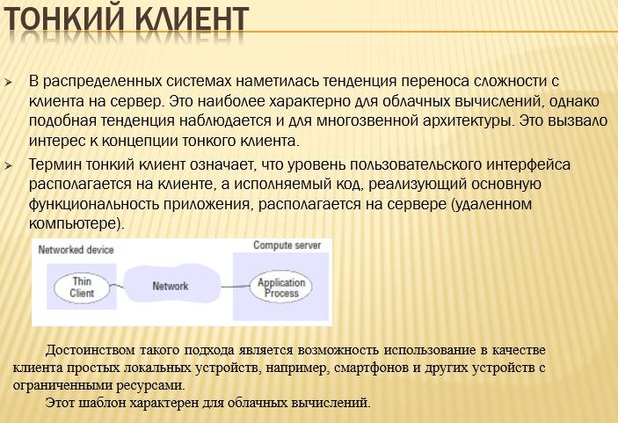

**Virtual Network Computing (VNC) —** система удалённого доступа к рабочему столу компьютера, использующая [протокол](https://ru.wikipedia.org/wiki/%D0%A1%D0%B5%D1%82%D0%B5%D0%B2%D0%BE%D0%B9_%D0%BF%D1%80%D0%BE%D1%82%D0%BE%D0%BA%D0%BE%D0%BB) [RFB](https://ru.wikipedia.org/wiki/%D0%9F%D1%80%D0%BE%D1%82%D0%BE%D0%BA%D0%BE%D0%BB_RFB) ([англ.](https://ru.wikipedia.org/wiki/%D0%90%D0%BD%D0%B3%D0%BB%D0%B8%D0%B9%D1%81%D0%BA%D0%B8%D0%B9_%D1%8F%D0%B7%D1%8B%D0%BA) *Remote FrameBuffer*, *удалённый* [*кадровый буфер*](https://ru.wikipedia.org/wiki/%D0%9A%D0%B0%D0%B4%D1%80%D0%BE%D0%B2%D1%8B%D0%B9_%D0%B1%D1%83%D1%84%D0%B5%D1%80)). Управление осуществляется путём передачи нажатий клавиш на клавиатуре и движений мыши с одного компьютера на другой и ретрансляции содержимого экрана через [компьютерную сеть](https://ru.wikipedia.org/wiki/%D0%9A%D0%BE%D0%BC%D0%BF%D1%8C%D1%8E%D1%82%D0%B5%D1%80%D0%BD%D0%B0%D1%8F_%D1%81%D0%B5%D1%82%D1%8C).

Система VNC платформонезависима: VNC-клиент, называемый VNC viewer, запущенный на одной [операционной системе](https://ru.wikipedia.org/wiki/%D0%9E%D0%BF%D0%B5%D1%80%D0%B0%D1%86%D0%B8%D0%BE%D0%BD%D0%BD%D0%B0%D1%8F_%D1%81%D0%B8%D1%81%D1%82%D0%B5%D0%BC%D0%B0), может подключаться к VNC-серверу, работающему на любой другой ОС. Существуют реализации клиентской и серверной части практически для всех операционных систем, в том числе и для [Java](https://ru.wikipedia.org/wiki/Java) (включая мобильную платформу [J2ME](https://ru.wikipedia.org/wiki/J2ME)). К одному VNC-серверу одновременно могут подключаться множественные клиенты. Наиболее популярные способы использования VNC — удалённая техническая поддержка и доступ к рабочему компьютеру из дома. VNC состоит из двух частей: клиента и сервера. [Сервер](https://ru.wikipedia.org/wiki/%D0%A1%D0%B5%D1%80%D0%B2%D0%B5%D1%80_(%D0%BF%D1%80%D0%BE%D0%B3%D1%80%D0%B0%D0%BC%D0%BC%D0%BD%D0%BE%D0%B5_%D0%BE%D0%B1%D0%B5%D1%81%D0%BF%D0%B5%D1%87%D0%B5%D0%BD%D0%B8%D0%B5)) — программа, предоставляющая доступ к экрану компьютера, на котором она запущена. [Клиент](https://ru.wikipedia.org/wiki/%D0%9A%D0%BB%D0%B8%D0%B5%D0%BD%D1%82_(%D0%B8%D0%BD%D1%84%D0%BE%D1%80%D0%BC%D0%B0%D1%82%D0%B8%D0%BA%D0%B0))(или viewer) — программа, получающая изображение экрана с сервера и взаимодействующая с ним по протоколу RFB. RFB ([англ.](https://ru.wikipedia.org/wiki/%D0%90%D0%BD%D0%B3%D0%BB%D0%B8%D0%B9%D1%81%D0%BA%D0%B8%D0%B9_%D1%8F%D0%B7%D1%8B%D0%BA) *remote framebuffer*) — простой клиент-серверный сетевой протокол прикладного уровня для удалённого доступа к графическому рабочему столу компьютера, используемый в VNC. Так как он работает на уровне [кадрового буфера](https://ru.wikipedia.org/wiki/%D0%9A%D0%B0%D0%B4%D1%80%D0%BE%D0%B2%D1%8B%D0%B9_%D0%B1%D1%83%D1%84%D0%B5%D1%80), то его можно применять для графических оконных систем, например [X Window System](https://ru.wikipedia.org/wiki/X_Window_System), [Windows](https://ru.wikipedia.org/wiki/Windows), [Quartz Compositor](https://ru.wikipedia.org/wiki/Quartz_Compositor).

**NX NoMachine —** представляет собой вариант дистанционной работы. Как и в случае проекта [VNC](https://ru.wikipedia.org/wiki/VNC), NoMachine использует в своей работе два базовых компонента: виртуальный [сервер](https://ru.wikipedia.org/wiki/%D0%A1%D0%B5%D1%80%D0%B2%D0%B5%D1%80_(%D0%B0%D0%BF%D0%BF%D0%B0%D1%80%D0%B0%D1%82%D0%BD%D0%BE%D0%B5_%D0%BE%D0%B1%D0%B5%D1%81%D0%BF%D0%B5%D1%87%D0%B5%D0%BD%D0%B8%D0%B5)) (NX сервер) и клиент (NX клиент). NX сервер работает под управлением [Unix](https://ru.wikipedia.org/wiki/Unix)-подобных [операционных систем](https://ru.wikipedia.org/wiki/%D0%9E%D0%BF%D0%B5%D1%80%D0%B0%D1%86%D0%B8%D0%BE%D0%BD%D0%BD%D0%B0%D1%8F_%D1%81%D0%B8%D1%81%D1%82%D0%B5%D0%BC%D0%B0), хотя существуют экспериментальные сборки для платформы win32 (c использованием [Cygwin](https://ru.wikipedia.org/wiki/Cygwin)). Клиент NX протестирован и может работать в большинстве версий [Microsoft Windows](https://ru.wikipedia.org/wiki/Microsoft_Windows), многих [дистрибутивах](https://ru.wikipedia.org/wiki/%D0%94%D0%B8%D1%81%D1%82%D1%80%D0%B8%D0%B1%D1%83%D1%82%D0%B8%D0%B2) [GNU/Linux](https://ru.wikipedia.org/wiki/GNU/Linux) и в [Sun](https://ru.wikipedia.org/wiki/Sun_Microsystems)[Solaris 9](https://ru.wikipedia.org/wiki/Solaris_9). Пользовательский интерфейс клиента NX для различных платформ выдержан в одном стиле, что значительно облегчает его использование в различных программных средах. В зависимости от доступного сервера NX клиент может работать по [протоколу](https://ru.wikipedia.org/wiki/%D0%9F%D1%80%D0%BE%D1%82%D0%BE%D0%BA%D0%BE%D0%BB_%D0%BF%D0%B5%D1%80%D0%B5%D0%B4%D0%B0%D1%87%D0%B8_%D0%B4%D0%B0%D0%BD%D0%BD%D1%8B%D1%85) [RDP](https://ru.wikipedia.org/wiki/Remote_Desktop_Protocol), VNC или использовать [Х-протокол](https://ru.wikipedia.org/wiki/X11). Для повышения уровня [безопасности](https://ru.wikipedia.org/wiki/%D0%91%D0%B5%D0%B7%D0%BE%D0%BF%D0%B0%D1%81%D0%BD%D0%BE%D1%81%D1%82%D1%8C) используется [SSH](https://ru.wikipedia.org/wiki/SSH) и [SSL](https://ru.wikipedia.org/wiki/SSL), что особенно актуально при работе через [Интернет](https://ru.wikipedia.org/wiki/%D0%98%D0%BD%D1%82%D0%B5%D1%80%D0%BD%D0%B5%D1%82).

Проект NoMachine нельзя рассматривать как результат частного усовершенствования существующей технологии удаленного доступа к ресурсам сервера. NX является самодостаточным программным комплексом, который предоставляет полный спектр управления удаленным компьютером, включая такие функции, как доступ к общим каталогам и принтерам, поддержку мультимедиа.

Возможности проекта NoMachine достаточно широки и не заканчиваются удаленным доступом и администрированием. Например, можно в одном сеансе GNU/Linux запустить из оконного менеджера [KDE](https://ru.wikipedia.org/wiki/KDE) окно [GNOME](https://ru.wikipedia.org/wiki/GNOME) сессии. Тонкая настройка NX клиента позволяет использовать данную технологию на различных типах сетевых подключений, включая аналоговый [модем](https://ru.wikipedia.org/wiki/%D0%9C%D0%BE%D0%B4%D0%B5%D0%BC), [ADSL](https://ru.wikipedia.org/wiki/ADSL) и [LAN](https://ru.wikipedia.org/wiki/LAN), применять внешний сервер [шрифтов](https://ru.wikipedia.org/wiki/%D0%A8%D1%80%D0%B8%D1%84%D1%82) и выбирать типы передачи графических изображений. На практике это означает, что производительность NX клиента можно оптимизировать для конкретной ситуации сеанса удаленного доступа. Благодаря проекту [Thinstation](https://ru.wikipedia.org/wiki/Thinstation)можно использовать NX клиент на бездисковых рабочих станциях.

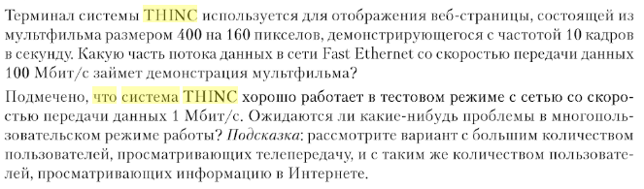

**3.** **Синхронизация времени: универсальное согласованное время, принципы работы алгоритмов синхронизации, серверы точного времени, протоколы NTP/SNTP. Алгоритмы Кристиана, Беркли, Лампорта, усредняющий алгоритм.**

**Всеми́рное координи́рованное вре́мя** (*Coordinated Universal Time*, **UTC**) — стандарт, по которому общество регулирует часы и время. Отличается на целое количество [секунд](https://ru.wikipedia.org/wiki/%D0%A1%D0%B5%D0%BA%D1%83%D0%BD%D0%B4%D0%B0) от [атомного времени](https://ru.wikipedia.org/wiki/%D0%9C%D0%B5%D0%B6%D0%B4%D1%83%D0%BD%D0%B0%D1%80%D0%BE%D0%B4%D0%BD%D0%BE%D0%B5_%D0%B0%D1%82%D0%BE%D0%BC%D0%BD%D0%BE%D0%B5_%D0%B2%D1%80%D0%B5%D0%BC%D1%8F) и на дробное количество секунд от [всемирного времени UT1](https://ru.wikipedia.org/wiki/UT1). UTC было введено вместо устаревшего [среднего времени по Гринвичу](https://ru.wikipedia.org/wiki/%D0%A1%D1%80%D0%B5%D0%B4%D0%BD%D0%B5%D0%B5_%D0%B2%D1%80%D0%B5%D0%BC%D1%8F_%D0%BF%D0%BE_%D0%93%D1%80%D0%B8%D0%BD%D0%B2%D0%B8%D1%87%D1%83) (GMT). Новая шкала времени UTC была введена, поскольку шкала GMT является неравномерной шкалой и связана с суточным вращением [Земли](https://ru.wikipedia.org/wiki/%D0%97%D0%B5%D0%BC%D0%BB%D1%8F). Шкала UTC основана на равномерной шкале атомного времени (TAI) и является более удобной для гражданского использования.

**Среднее время по Гринвичу** ( *Greenwich Mean Time*, *GMT*), или **гринвичское время** — [среднее солнечное время](https://ru.wikipedia.org/wiki/%D0%9C%D0%B5%D1%81%D1%82%D0%BD%D0%BE%D0%B5_%D1%81%D0%BE%D0%BB%D0%BD%D0%B5%D1%87%D0%BD%D0%BE%D0%B5_%D0%B2%D1%80%D0%B5%D0%BC%D1%8F) [меридиана](https://ru.wikipedia.org/wiki/%D0%9C%D0%B5%D1%80%D0%B8%D0%B4%D0%B8%D0%B0%D0%BD), проходящего через прежнее место расположения [Гринвичской](https://ru.wikipedia.org/wiki/%D0%93%D1%80%D0%B8%D0%BD%D0%B2%D0%B8%D1%87_(%D0%9B%D0%BE%D0%BD%D0%B4%D0%BE%D0%BD)) [королевской обсерватории](https://ru.wikipedia.org/wiki/%D0%9A%D0%BE%D1%80%D0%BE%D0%BB%D0%B5%D0%B2%D1%81%D0%BA%D0%B0%D1%8F_%D0%B3%D1%80%D0%B8%D0%BD%D0%B2%D0%B8%D1%87%D1%81%D0%BA%D0%B0%D1%8F_%D0%BE%D0%B1%D1%81%D0%B5%D1%80%D0%B2%D0%B0%D1%82%D0%BE%D1%80%D0%B8%D1%8F) около [Лондон](https://ru.wikipedia.org/wiki/%D0%9B%D0%BE%D0%BD%D0%B4%D0%BE%D0%BD)а.

Ранее, до 1972 года, гринвичское время, GMT, считалось точкой отсчёта времени в других [часовых поясах](https://ru.wikipedia.org/wiki/%D0%A7%D0%B0%D1%81%D0%BE%D0%B2%D0%BE%D0%B9_%D0%BF%D0%BE%D1%8F%D1%81)[[3]](https://ru.wikipedia.org/wiki/%D0%A1%D1%80%D0%B5%D0%B4%D0%BD%D0%B5%D0%B5_%D0%B2%D1%80%D0%B5%D0%BC%D1%8F_%D0%BF%D0%BE_%D0%93%D1%80%D0%B8%D0%BD%D0%B2%D0%B8%D1%87%D1%83). Ныне в этом качестве используется [всемирное координированное время](https://ru.wikipedia.org/wiki/%D0%92%D1%81%D0%B5%D0%BC%D0%B8%D1%80%D0%BD%D0%BE%D0%B5_%D0%BA%D0%BE%D0%BE%D1%80%D0%B4%D0%B8%D0%BD%D0%B8%D1%80%D0%BE%D0%B2%D0%B0%D0%BD%D0%BD%D0%BE%D0%B5_%D0%B2%D1%80%D0%B5%D0%BC%D1%8F), оно же UTC.

**Универсальное согласованное время (UTC)**

Международное бюро решило эту проблему, используя **потерянные секунды** (leap seconds) всякий раз, когда разница между временем TAI и солнечным временем возрастает до **800 мс**. Эта коррекция позволила перейти к системе, основанной на постоянных секундах TAI, в которой, однако, соблюдается соответствие с периодичностью очевидно видимого движения солнца.

Она называется универсальным согласованным временем {Universal Coordinated Time, UTC). UTC — это основа всей системы хранения времени в наши дни. Оно, по существу, заменило старый стандарт — среднее время по Гринвичу {Greenwich mean time), которое основывалось на астрономических наблюдениях и расчетах.

**Способы синхронизации часов в распределенных системах**

Если одна машина имеет приемник WWV, то задачей является синхронизация с ней всех остальных машин.

Если приемников WWV нет ни на одной из машин, то каждая из них отсчитывает свое собственное время, то задачей будет по возможности синхронизировать их между собой.

Для проведения синхронизации было предложено множество алгоритмов.

Сдвиг системных часов машин

Все алгоритмы имеют одну базовую модель системы.

Считается, что каждая машина имеет таймер, который инициирует прерывание *Н раз в секунду.*

Обозначим значение часов машины р — Cp(t). В идеальном мире мы можем считать, что Cp(t) = t для всех р и всех t. Другими словами, dC/dt — точно единица.

Теоретически таймер с H= 60 должен генерировать 216 000 тиков в час. На практике относительная ошибка, допустимая в современных микросхемах таймеров, составляет порядка 10-5. Это означает, что конкретная машина может выдать значение в диапазоне от 215 998 до 216 002 тиков в час.

Пусть имеется константа r (максимальная скорость дрейфа часов системы):

**1-r<=dC/dt<= 1+r**

В этих пределах таймер может считаться работоспособным.

**Отстающие и спешащие часы**

Если двое часов уходят от UTC в разные стороны за время А^ после синхронизации, разница между их показаниями может быть не более чем 2r·Δt.

Если разработчики операционной системы хотят гарантировать, что никакая пара часов не сможет разойтись более чем на Δt, то синхронизация часов должна производиться не реже, чем каждые Δt /2р с.

Различные алгоритмы отличаются точностью определения момента проведения повторной синхронизации.

**Три философии (цели) синхронизации часов**

* Попытаться обеспечить как можно более точную синхронизацию с реальным временем UTC.
* Попытаться обеспечить максимально возможную синхронизацию узлов друг с другом, даже в ущерб синхронизацией с UTC.
* Обеспечить синхронизацию достаточную для обеспечения правильного взаимодействия узлов друг с другом на основе сохранения правильного порядка обмена сообщениями.

В этом случае говорят о **логических часах** РС.

**Алгоритмы синхронизации часов**

Network Time Protocol (NTP):

Цель: обеспечить синхронизацию всех часов по UTC в пределах 1-50мс. Используется в сетях TCP/IP.

Для синхронизации используется иерархия пассивных серверов NTP

Алгоритм Беркли:

Цель: обеспечить синхронизацию часов узлов друг с другом (внутренняя синхронизация)

Для синхронизации используются активные сервера времени периодически опрашивающие узлы.

Reference broadcast synchronization (RBS) (Опорная широковещательная синхронизация)

Цель: обеспечить синхронизацию часов узлов друг с другом в беспроводной сети

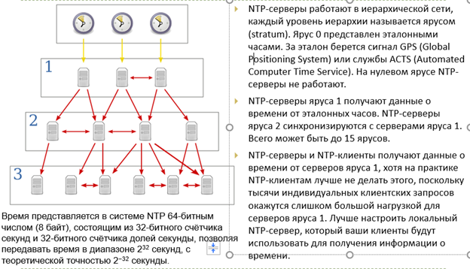

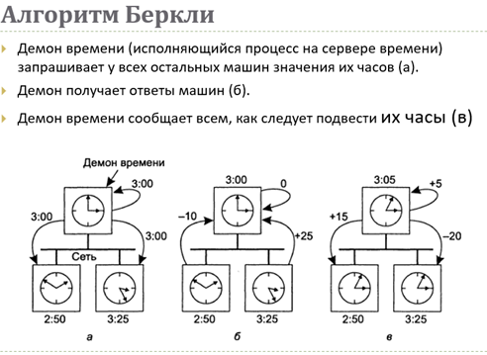

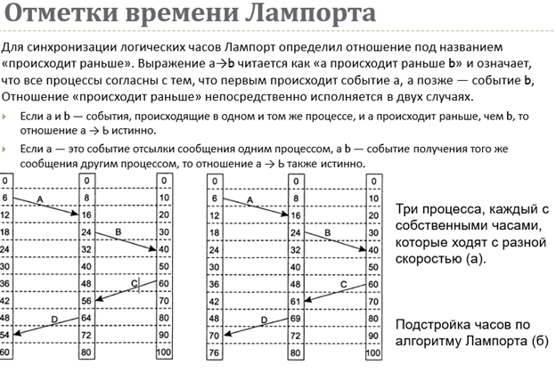

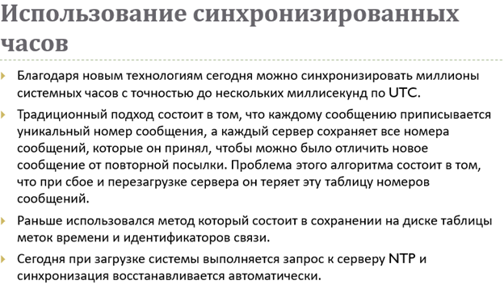

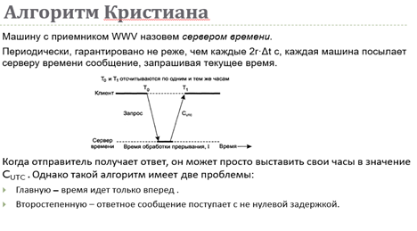

## Экзаменационный билет № 9

***1. Архитектура, основанная на ресурсах. Ресурсо-центрическая архитектура. Принципы Архитектуры RESTful. Сравнение REST и SOAp/xml Web-сервисов.***

Рост числа сервисов доступных через Web и создание распределенных систем на основе композиций сервисов привели к необходимости переосмысления архитектуры РС построенных на базе Web.

Одной из проблем построения РС на основанных на Web сервисах явилась высокая сложность обеспечения связи между большим числом различных компонент.

В качестве альтернативы было предложено рассматривать РС как коллекцию ресурсов каждый из которых индивидуально управляется своим компонентом.

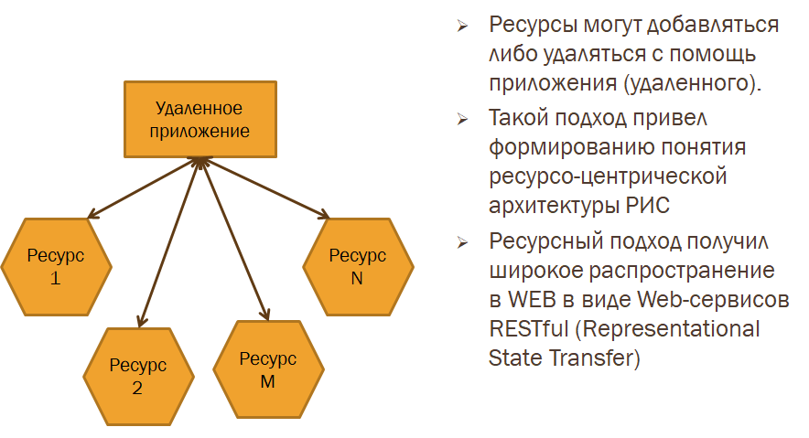

Технология REST не привлекла большого внимания в 2000 году, когда Рой Филдинг (Roy Fielding) впервые представил ее в Калифорнийском университете в Ирвайне в своей диссертации "Архитектурные стили и дизайн сетевых архитектур программного обеспечения”

В 2004 году W3C выпустил определение ещё одного стандарта под названием RESTful.

За последние несколько лет REST стала преобладающей моделью проектирования Web-сервисов. Фактически REST оказала настолько большое влияние на Web, что практически вытеснила дизайн интерфейса, основанный на SOAP и WSDL, из-за значительного более простого стиля проектирования.

В последние годы этот стандарт стал довольно популярным. На данный момент он используется многими известными сайтами по всему миру, всеми публичными облачными системами.

Архитектура REST (Representational State Transfer) основана на четырех принципах [Fielding, 2000]:

1.Использование **единой схемы именования**. Идентификация ресурса выполняется посредством URI, который предоставляет глобальное адресное пространство для поиска ресурсов и сервисов.

2.**Унифицированный интерфейс** – GET извлекает текущее состояние ресурса в некотором представлении. POST передает новое состояние ресурса. Поддерживается всего 4 операции:

PUT – создать новый ресурс;

GET – получить состояние ресурса в некоторое представление;

DELETE – Удалить ресурс;

POST – Модифицировать ресурс с помощью изменения его состояния.

3.**Информативные сообщения** – являются самодостаточными. Ресурсы отделены от их представления таким образом, что их содержимое может быть доступно в различных форматах (например, HTML, XML, текст, RDF, JPEG).

4.**Отсутствие сессии**. После формирования ответа сервер забывает о клиенте. Взаимодействия через гиперссылки – Для обмена существуют различные технологии (например, переименование URI, cookies и скрытые поля формы). Состояние может быть вставлено в ответное сообщение, чтобы указать допустимое будущее состояние взаимодействия.

**Явное использование HTTP-методов**

Этот основной принцип проектирования REST устанавливает однозначное соответствие между операциями create, read, update и delete (CRUD) и HTTP-методами.

Согласно этому соответствию:

1. Для создания ресурса на сервере используется POST.
2. Для извлечения ресурса используется GET.
3. Для изменения состояния ресурса или его обновления используется PUT.
4. Для удаления ресурса используется DELETE.

Сравнение REST и SOAp/xml Web-сервисов

1.RESTful архитектура стала популярна благодаря своей простоте.

2.SOAP поддерживает 16 операций, RESTful всего 4.

3.В случае RESTful приложение должно предоставить все параметры запроса с помощью одной операции, а в случае SOAP число передаваемых параметров за одну операцию ограничено, поэтому для передачи всех параметров требуется выполнение нескольких операций.

Например, для создания bucket в AWS S3 (SOAP/XML) надо выполнить:

import bucket

bucket.create (“mybucket”)

В случае RESTful:

PUT “<http://mybucket.s3.amazonsws.com/>”

Вызов SOAP может порождать синтаксические ошибки, обнаруживаемые во время компиляции, в то время как в случае REST проверка вызова откладывается на время исполнения

2. Клиентское ПО прозрачного доступа. Прозрачная транзакция с помощью решений, размещаемых на клиенте.

Во многих случаях требуется обеспечить прозрачное выполнение обработки данных на клиенте и передачу результатов на сторону сервера, например передача штрих кодов, оплаченных наличными сумм и т.п. В этих случаях пользовательский интерфейс составляет небольшую часть клиентского ПО.

Прозрачный доступ обычно реализуется с помощью генерации клиентских заглушек на основе описаний интерфейса предоставляемого сервером.

Заглушка предоставляет такой же интерфейс, что и сервер, но она скрывает возможную разницу в архитектуре конкретных серверов, а также разницу в способах коммуникации с серверами.

В идеале клиент не должен знать где расположен сервер и даже тот факт, что он взаимодействует с удаленным сервером.

Имеются различные способы обеспечения прозрачности местоположения, миграции

Good и перемещения сервера. Удобная схема именования явлключевым элементом прозрачности.

Часто прозрачность репликации реализуется с помощью ПО размещенном на стороне клиента.

Например, представим систему в которой обеспечивается репликация данных между серверами.

Такая репликация легко могла бы быть выполнена путем форвардирования запросов на очередную репликацию на серверы.

Клиент собирает все ответы fat

серверов на запросы репликации и предает их приложению.

Обработку всех исключительных ситуаций, касающихся возникающих в работе сервера, выполняет промежуточное ПО клиента (прозрачность к сбоям).

***3. Принципы применения NTP/SNTP-серверов точного времени.***

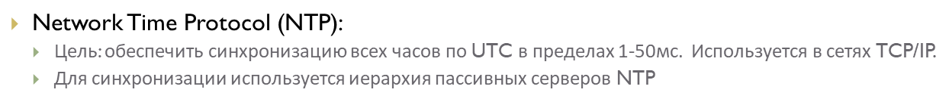

NTP-серверы работают в иерархической сети, каждый уровень иерархии называется ярусом (stratum). Ярус 0 представлен эталонными часами. За эталон берется сигнал GPS (Global Positioning System) или службы ACTS (Automated Computer Time Service). На нулевом ярусе NTP-серверы не работают.

NTP-серверы яруса 1 получают данные о времени от эталонных часов. NTP-серверы яруса 2 синхронизируются с серверами яруса 1. Всего может быть до 15 ярусов.

NTP-серверы и NTP-клиенты получают данные о времени от серверов яруса 1, хотя на практике NTP-клиентам лучше не делать этого, поскольку тысячи индивидуальных клиентских запросов окажутся слишком большой нагрузкой для серверов яруса 1. Лучше настроить локальный NTP-сервер, который ваши клиенты будут использовать для получения информации о времени.

## Экзаменационный билет № 10

***1. Архитектуры, основанные на публикации и подписке. Способы координации. Варианты архитектур публикация/подписка. Архитектура п/п с прямой координацией. Архитектура П/П с координацией через почтовый ящик.***

Архитектуры основанные на Публикации и подписке

По мере роста размеров РС стало важным иметь архитектуру в которой зависимость между процессами стала бы как можно меньше.

В качестве таковой была предложена архитектура в которой было введено строгое разграничение между процессами передачи и обработки сообщений и координацией этих процессов.

Идея состояла в том, чтобы взглянуть на РС как на совокупность процессов обработки информации взаимодействующих между собой.

В этой модели координация заключается в коммуникации и координации между процессами. Координация играет роль клея связывающего активность процессов в единое целое.

В зависимости от комбинации двух факторов координации различают следующие модели архитектуры публикация/подписка:

1. архитектура П/П с прямой координацией;
2. архитектура П/П с координацией через почтовый ящик;
3. архитектура П/П с координацией на основе событий;
4. архитектура П/П с координацией на основе разделяемых данных.

Архитектура п/п с прямой координацией

В этой модели одновременно используются оба вида координации:

1. Координация по времени существует, когда оба процесса запущены и работают).
2. Координация по ссылке (адресная) существует, когда имеется явная ссылка на процесс с которым требуется взаимодействие, либо в виде имени либо в виде его идентификатора.

Архитектура П/П с координацией через почтовый ящик

В этой модели:

1. Отсутствует координация по времени, оба процесса запускаются и работают не синхронизируясь друг с другом.
2. Подписчик периодически проверяет наличие сообщений в своем почтовом ящике.
3. Отправитель (издатель) периодически активизируется для отправки сообщения в почтовый ящик другого процесса.
4. Координация по ссылке (адресная) существует, в виде адреса почтового ящика.

***2. Сервера распределенных систем. Общие проблемы создания серверов. Параллельный сервер против итерационного. Конечная точка подключения к серверу. Прерываемый сервер.***

Сервер реализуется средствами исполнения процессов обеспечивающих реализацию сервиса, потребителями которого являются клиенты.

Имеется несколько вариантов построения сервера:

Параллельная или интерактивная обработка запросов.

Реализация сервера с отслеживание состояние или без.

**Параллельный сервер против итерационного**

В случае использования параллельной работы сервера, поступающий запрос перехватывается соответствующим процессом приема запросов.

Для обработки запросов и формирования ответных сообщений используются отдельные потоки, запускаемые при получении очередного запроса.

После обработки запроса и отправки ответа, поток обработчик переходит в ожидание или закрывается.

Этот метод реализован в большинстве UNIX систем.

При интерактивной работе сервера серверный процесс сам реализует обработку запроса, а также отправку ответа клиенту.

**Прерываемый сервер**

При создании сервера следует принимать во внимание когда и как работа сервера может быть прервана. Существует несколько способов сделать это:

1. Один из подходов, кстати единственный, надежно работающий в современном Интернете (а иногда и единственно возможный), — пользователь немедленно закрывает клиентское приложение (что автоматически вызывает разрыв соединения с сервером), тут же перезапускает его и продолжает работу. Сервер, естественно, разрывает старое соединение, полагая, что клиент прервал работу.
2. Более правильный способ - разрабатывать клиент и сервер так, чтобы они могли пересылать друг другу сигнал *конца связи {out-ofband),* который должен обрабатываться сервером раньше всех прочих передаваемых клиентом данных. Здесь также возможны разные варианты:
3. Потребовать от сервера просматривать отдельную управляющую конечную точку, на которую клиент будет отправлять сигнал конца связи и одновременно (с более низким приоритетом) — конечную точку, через которую передаются нормальные данные (Пример FTP сервис).
4. Другой вариант — пересылать сигнал конца связи через то же соединение, через которое клиент пересылал свой запрос. В TCP, например, можно посылать срочные данные. Когда срочные данные достигают сервера, он прерывает свою работу (в UNIX- системах — по сигналу), после чего может просмотреть эти данные и обработать их.

***3. Глобальное состояние РИС. Согласованное и несогласованное глобальные состояния. Алгоритм формирования глобального состояния РИС. Проверка завершения распределенного вычисления. Алгоритмы голосования: постановка задачи, алгоритм забияки.***

**Универсальное согласованное время (UTC)**

Международное бюро решило эту проблему, используя потерянные секунды (leap seconds) всякий раз, когда разница между временем TAI и солнечным временем возрастает до 800 мс. Эта коррекция позволила перейти к системе, основанной на постоянных секундах TAI, в которой, однако, соблюдается соответствие с периодичностью очевидно видимого движения солнца.

**Алгоритмы голосования**

Многие распределенные алгоритмы требуют, чтобы один из процессов был координатором, инициатором или выполнял другую специальную роль.

Обычно не важно, какой именно процесс выполняет эти специальные действия, главное, чтобы он вообще существовал.

Роль координатора может выполнять любой процесс.

Любой процесс может инициировать процедуру выборов.

Каждый процесс имеет некоторый уникальный номер.

В общем, алгоритмы голосования пытаются найти процесс с максимальным номером и назначить его координатором. Алгоритмы различаются способами поиска координатора

Алгоритм забияки

1. Когда один из процессов замечает, что координатор больше не отвечает на запросы, он инициирует голосование. Процесс, например Р, проводит голосование следующим образом. Р посылает всем процессам с большими, чем у него, номерами сообщение ГОЛОСОВАНИЕ.

2. Далее возможно два варианта развития событий:

* если никто не отвечает, Р выигрывает голосование и становится координатором;
* если один из процессов с большими номерами отвечает, он становится координатором, а работа Р на этом заканчивается.

В любой момент процесс может получить сообщение ГОЛОСОВАНИЕ от одного из своих коллег с меньшим номером. По получении этого сообщения получатель посылает отправителю сообщение ОК, показывая, что он работает и готов стать координатором.

Затем получатель сам организует голосование. В конце концов, все процессы, кроме одного, отпадут, этот последний и будет новым координатором. Он уведомит о своей победе посылкой всем процессам сообщения, гласящего, что он новый координатор и приступает к работе.

## Экзаменационный билет № 11

***1. Архитектура на основе общего пространства данных. Архитектура п/п на основе событий. Варианты Архитектуры п/п на основе событий. Система публикации/подписки основанная на теме. Системы публикации/подписки основанные на содержимом (контенте).***

**Архитектура на основе общего пространства данных.**

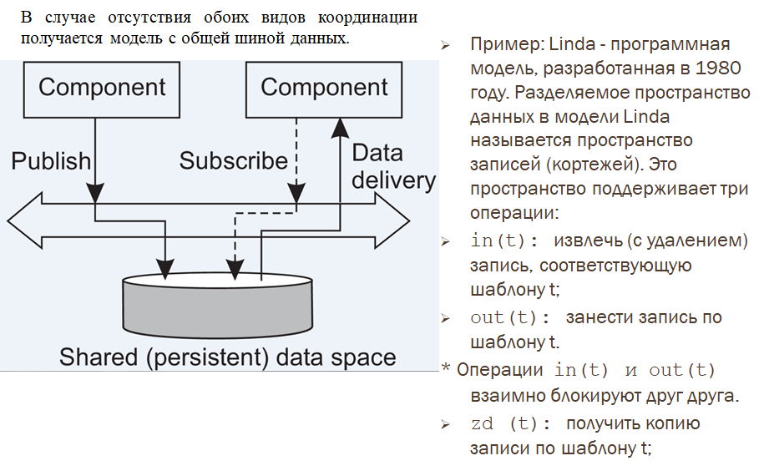

**Архитектура п/п на основе событий**

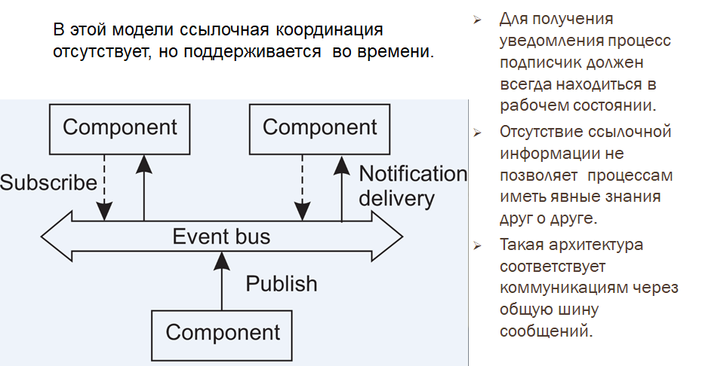

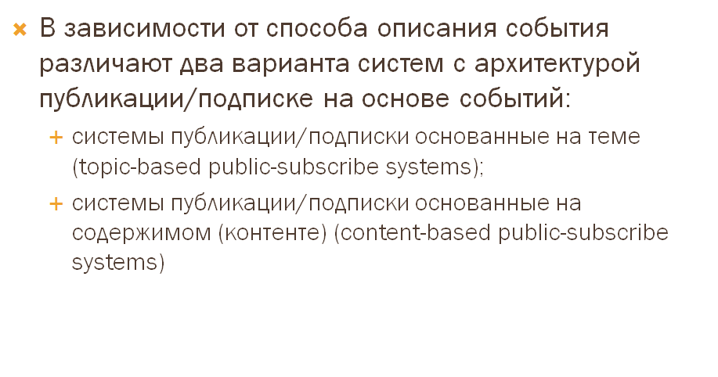

**Система публикации/подписки основанная на теме.**

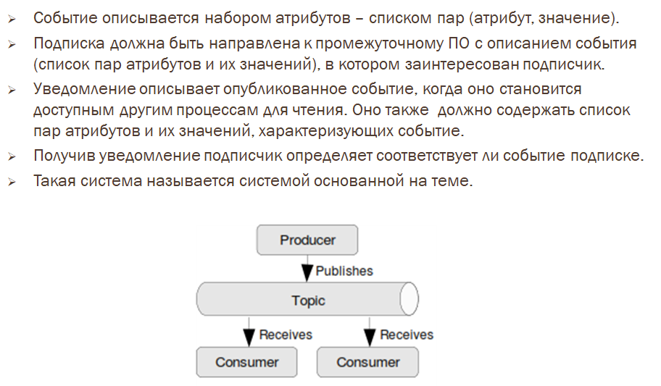

**Системы публикации/подписки основанные на содержимом (контенте).**

* В этом случае событие также описывается набором атрибутов, которые представляются парами: имя_атрибута, диапазон_значений.
* Допускается использовать все виды предикатов на основе множества атрибутов (подобно запросам SQL).
* Уведомление описывает опубликованное событие, когда оно становится доступным другим процессам для чтения.
* Подписка должна быть направлена к промежуточному ПО с описанием события, в котором заинтересован подписчик.
* Очевидно, что чем более сложным является описание события, тем более трудно проверить событие на соответствие этого описания.

***2. Сервер с фиксацией состояния. Достоинства и недостатки сервера с фиксацией состояния. Сервер без состояния.***

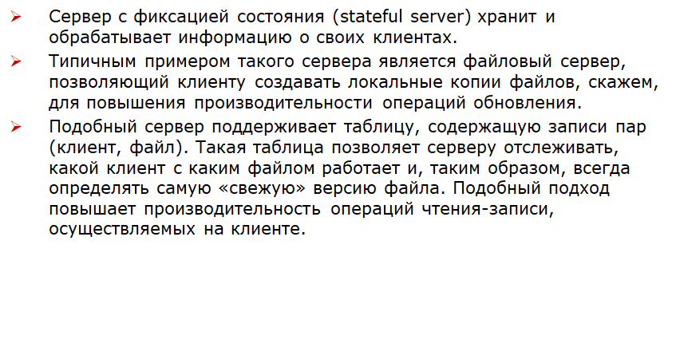

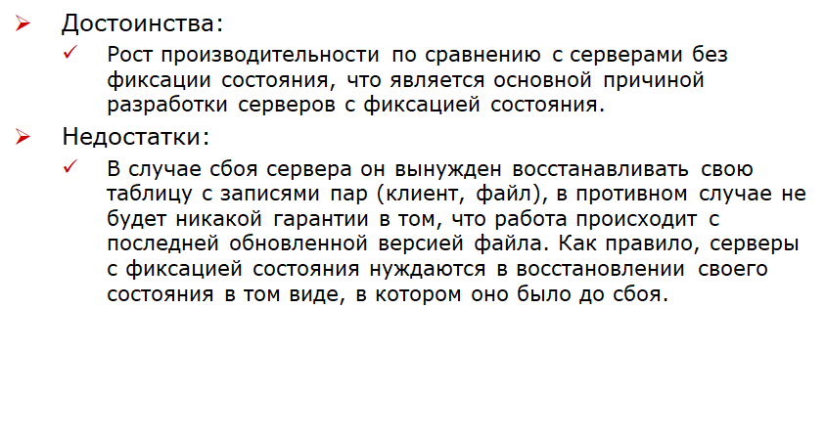

**Сервер без фиксации состояния** (stateless sewer) не сохраняет информацию о состоянии своих клиентов и может менять свое собственное состояние, не информируя об этом своих клиентов

Web-сервер, например, это сервер без фиксации состояния. Он просто отвечает на входящие HTTP-запросы, которые могут требовать загрузки файла как на сервер, так и (гораздо чаще) с сервера. После выполнения запроса web-сервер забывает о клиенте. Кроме того, набор файлов, которыми управляет web-сервер (возможно, в комбинации с файловым сервером), может быть изменен без уведомления клиентов об этом действии.

Достоинства:

В случае архитектуры без фиксации состояния вообще нет необходимости принимать какие-то специальные меры по восстановлению серверов после сбоя. Они просто перезапускаются и работают, ожидая запросов клиента.

Недостатки:

Отсутствие возможности отслеживания состояния сессии клиента.

***3. Алгоритмы взаимного исключения: постановка задачи, централизованный алгоритм, распределенный алгоритм, алгоритм кольцевого маркера.***

Алгоритмы взаимного исключения обеспечивают одновременный доступ не более чем одного процесса к совместно используемым ресурсам.

**Взаимное исключение** (англ. *mutual exclusion*) — свойство построения параллельных программ, которое используется в целях предотвращения состояния гонки (англ. *race condition*); Оно требует, чтобы один поток исполнения никогда не входил в критическую секцию одновременно с тем, как другой параллельный поток выполнения вошел в свою критическую секцию.

Наиболее простой способ организации взаимных исключений в распределенных системах состоит в том, чтобы использовать методы их реализации, принятые в однопроцессорных системах.

Один из процессов выбирается координатором (например, процесс, запущенный на машине с самым большим сетевым адресом).

Каждый раз, когда этот процесс собирается войти в критическую область, он посылает координатору сообщение с запросом, в котором уведомляет, в какую критическую область он собирается войти, и запрашивает разрешение на это. (а).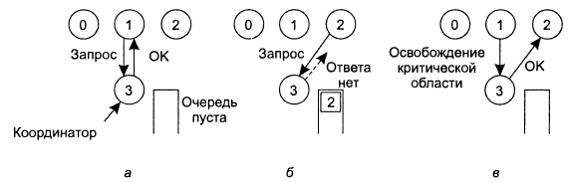

Другой процесс, 2, запрашивает разрешение на вход в ту же самую область (*б). Координатор знает, что в этой критической* области уже находится другой процесс, и не дает разрешения на вход.

Когда процесс 1 выходит из критической области, он сообщает об этом координатору, который разрешает доступ процессу 2 (в).

**распределенный алгоритм**

Рассматриваемый алгоритм требуют наличия полной упорядоченности событий в системе. То есть в любой паре событий, например отправки сообщений, должно быть однозначно известно, какое из них произошло первым. Алгоритм Лампорта, является одним из способов введения подобной упорядоченности и может быть использован для расстановки отметок времени распределенных взаимных исключений.

Когда процесс собирается войти в критическую область, он создает сообщение, содержащее имя критической области, свой номер и текущее время. Затем он отсылает это сообщение всем процессам, концептуально включая самого себя. Посылка сообщения, как предполагается, надежная, то есть на каждое письмо приходит подтверждение в получении. Вместо отдельных сообщений может быть использована доступная надежная групповая связь.

Когда процесс получает сообщение с запросом от другого процесса, действие, которое оно производит, зависит от его связи с той критической областью, имя которой указано в сообщении.

Можно выделить три варианта:

* Если получатель не находится в критической области и не собирается туда входить, он отсылает отправителю сообщение *ОК,*
* *Если получатель находится в критической области, он не отвечает, а помещает* запрос в очередь.
* Если получатель собирается войти в критическую область, но еще не сделал этого, он сравнивает метку времени пришедшего сообщения с меткой времени сообщения, которое он отослал. Выигрывает минимальное. Если пришедшее сообщение имеет меньший номер, получатель отвечает посылкой сообщения *ОК. Если его собственное сообщение имеет меньшую отметку* времени, получатель ставит приходящие сообщения в очередь, ничего не посылая при этом.

После посылки сообщения-запроса на доступ в критическую область процесс приостанавливается и ожидает, что кто-нибудь даст ему разрешение на доступ. После того как все разрешения получены, он может войти в критическую область.

Когда он покидает критическую область, то отсылает сообщения *ОК всем* процессам в их очереди и удаляет все сообщения подобного рода из своей очереди.

**Проблемы распределенного алгоритма**Если какой-либо из процессов «рухнет», он не сможет ответить на запрос. Это молчание будет воспринято (неправильно) как отказ в доступе и блокирует все последующие попытки всех процессов войти в какую-либо из критических областей.

Этот алгоритм может быть исправлен так, что когда приходит запрос, его получатель посылает ответ всегда, разрешая или запрещая доступ. Всякий раз, когда запрос или ответ утеряны, отправитель выжидает положенное время и либо получает ответ, либо считает, что получатель находится в нерабочем состоянии. После получения запрещения отправитель ожидает последующего сообщения *ОК*

Другая проблема этого алгоритма состоит в том, что либо должны использоваться примитивы групповой связи, либо каждый процесс должен поддерживать список группы самостоятельно, обеспечивая внесение процессов в группу, удаление процессов из группы и отслеживание сбоев. Метод наилучшим образом работает, когда группа процессов мала, а членство в группе постоянно и никогда не меняется.

В распределенном алгоритме все процессы вынуждены участвовать во всех решениях, касающихся входа в критические области. Если один из процессов оказывается неспособным справиться с такой нагрузкой, маловероятно, что возымеет успех попытка их всех сделать то же самое параллельно.

Алгоритм можно модифицировать так, чтобы разрешить процессу вход в критическую область после того, как он соберет разрешения простого большинства, а не всех остальных процессов.

Несмотря на все возможные улучшения, этот алгоритм остается более медленным, более сложным, более затратным и менее устойчивым, чем исходный централизованный алгоритм.

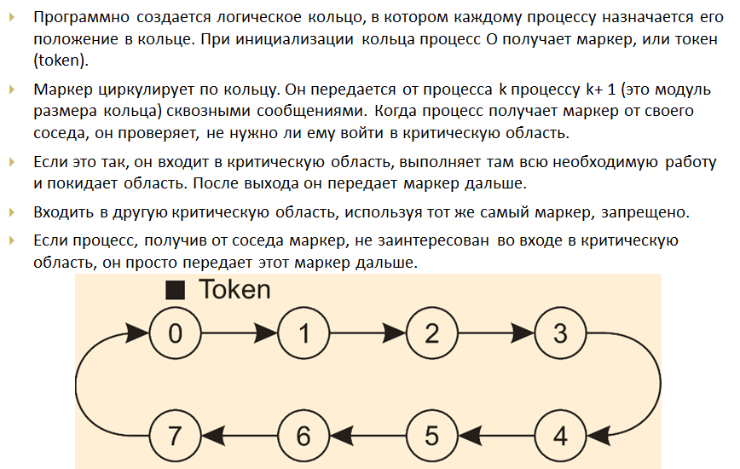

## Экзаменационный билет № 12

***1. Принцип обмена данными между издателем и подписчиком в системах с шиной событий. Основная проблема систем публикации/подписки.***

Принцип обмена данными между издателем и подписчиком в системах с шиной событий

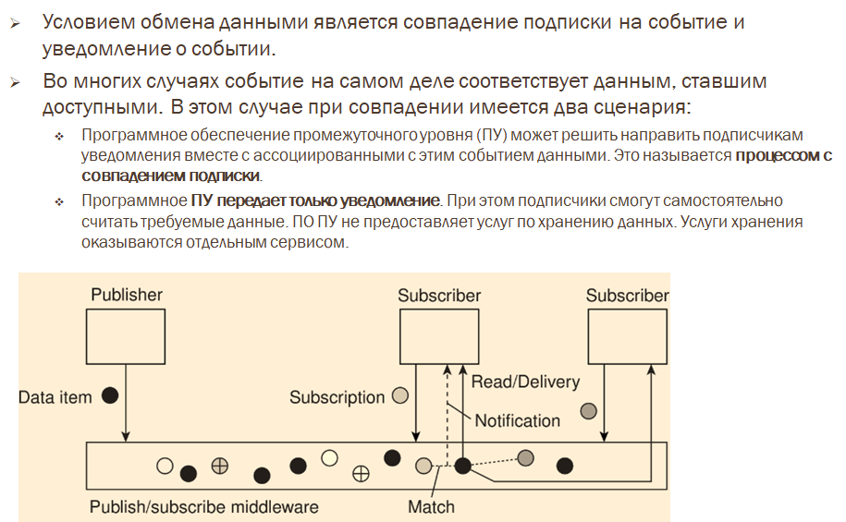



* События могут легко запутать работу подписчиков. В качестве примера рассмотрим такую подписку: "Уведомить, когда номер 1060 будет освобожден и дверь в номер будет не заперта".
* Обычно распределенная система, поддерживающая такие подписки, может быть реализована путем установки независимых сенсоров (датчиков) для мониторинга занятости номера (например, датчики движения) и регистрации состояния дверного замка.
* Для обеспечения надежной работы такой системы, необходимо сформировать (скомпоновать) такие примитивные события помещаемые в публикуемые данные, на которые можно было бы подписать процессы получатели данных.
* Компоновка событий оказывается сложной задачей, особенно когда простейшие (примитивные) события генерируются источниками, распределенными по всей системе.
* Очевидно, что в системах публикации/подписки подобным этой, основная проблема кроется в эффективности и масштабируемости реализации сравнения подписок и уведомлений.

***2. Серверы объектов. Обращение к объектам. Способы обращения к объектам. Политика активизации. Адаптер объектов. Реализация адаптера объектов. Пример сервера объектов в EJB. Веб-сервер Apache.***

Сервер объектов (object server) — это сервер, ориентированный на поддержку распределенных объектов.

Важная разница между стандартным сервером объектов и другими (более традиционными) серверами состоит в том, что сам по себе сервер объектов не предоставляет конкретной службы.

Конкретные службы реализуются объектами, расположенными на сервере. Сервер предоставляет только средства обращения к локальным объектам на основе запросов от удаленных клиентов. Таким образом, можно относительно легко изменить набор служб, просто добавляя или удаляя объекты.

Обращение к объектам.

Объект состоит из двух частей:

* данных, отражающих его состояние,
* и кода, образующего реализацию его методов.

Будут ли эти части храниться раздельно, а также смогут ли методы совместно использоваться несколькими объектами, зависит от сервера объектов.

Кроме того, существует разница и в способе обращения сервера объектов к его объектам. Например, в многопоточном сервере объектов отдельный поток выполнения может быть назначен каждому объекту или каждому запросу на обращение к объекту.

Способы обращения к объектам.

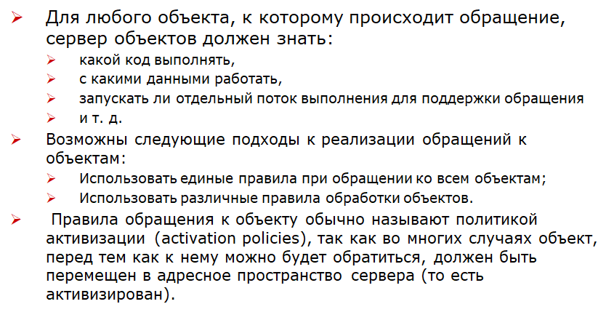

Политика активизации.Адаптер объектов.

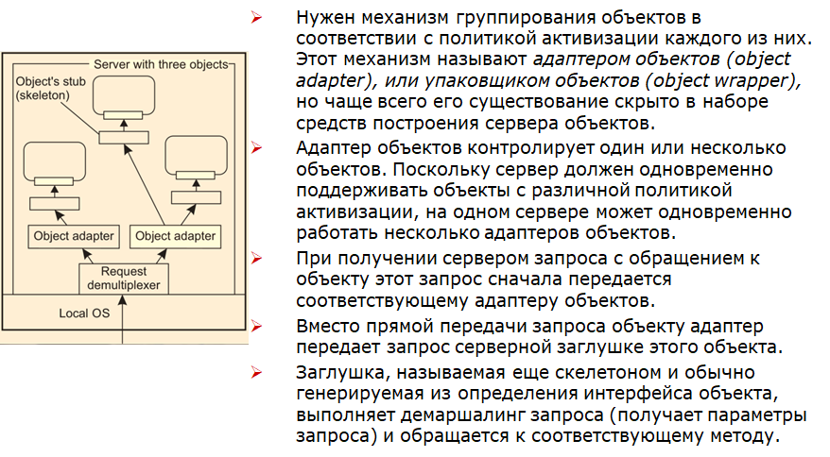

Реализация адаптера объектов.

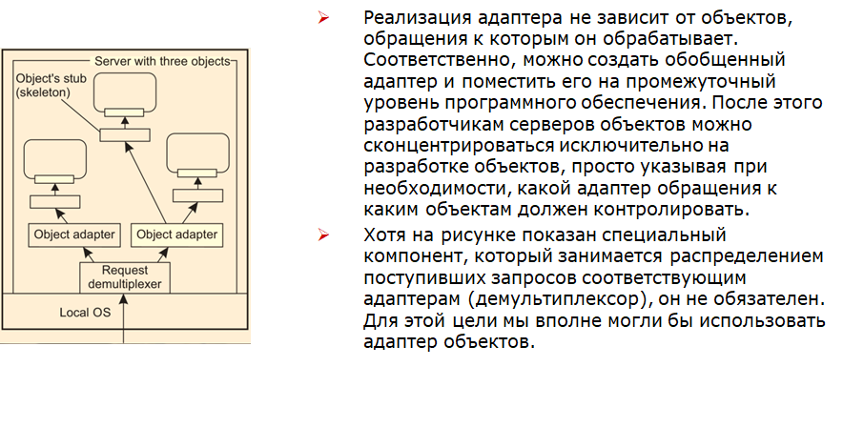

Пример сервера объектов в EJB.

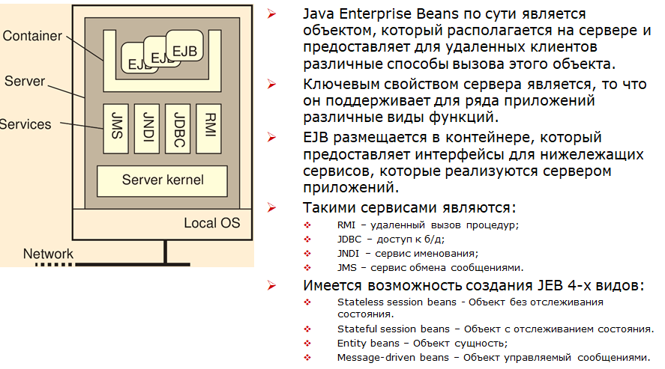

Веб-сервер Apache.

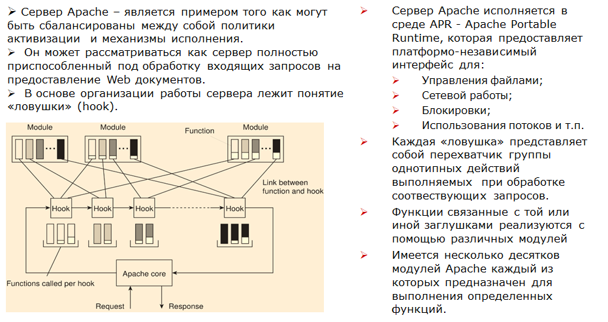

***3. Распределенная транзакция: определение транзакции, свойства ACID, определение распределенной транзакции, реализация транзакций, изолированность транзакций, совместимость блокировок, архитектура механизма распределенных транзакций. Двухфазная блокировка.***

Концепция транзакций тесно связана с концепцией взаимных исключений.Алгоритмы взаимного исключения обеспечивают одновременный доступ не более чем одного процесса к совместно используемым ресурсам.

Транзакции, в общем, также защищают общие ресурсы от одновременного доступа нескольких параллельных процессов.

Однако транзакции могут и многое другое:

* Они превращают процессы доступа и модификации множества элементов данных в одну атомарную операцию;
* Если процесс во время транзакции решает остановиться на полпути и повернуть назад, все данные восстанавливаются с теми значениями и в том состоянии, в котором они были до начала транзакции.

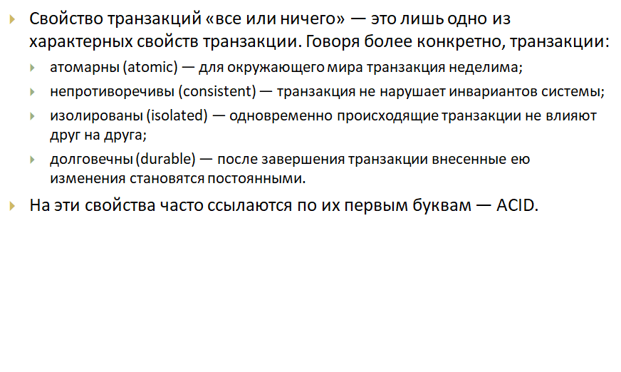

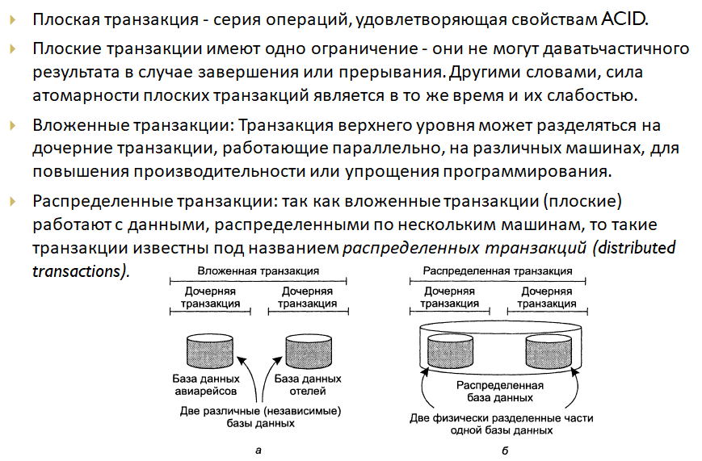



реализация транзакций

Обычно используются два метода:

* **Закрытое рабочее пространство**.
* **Журнал с упреждающей записью.**

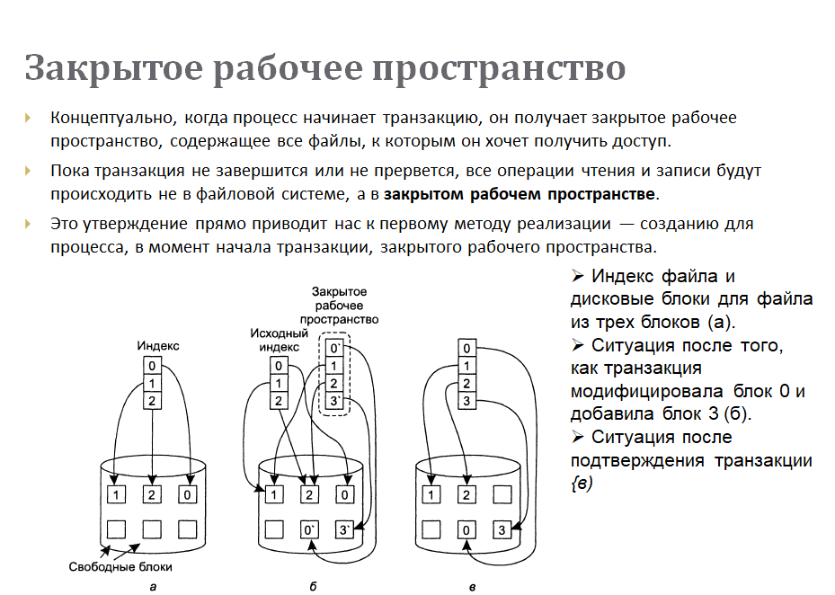

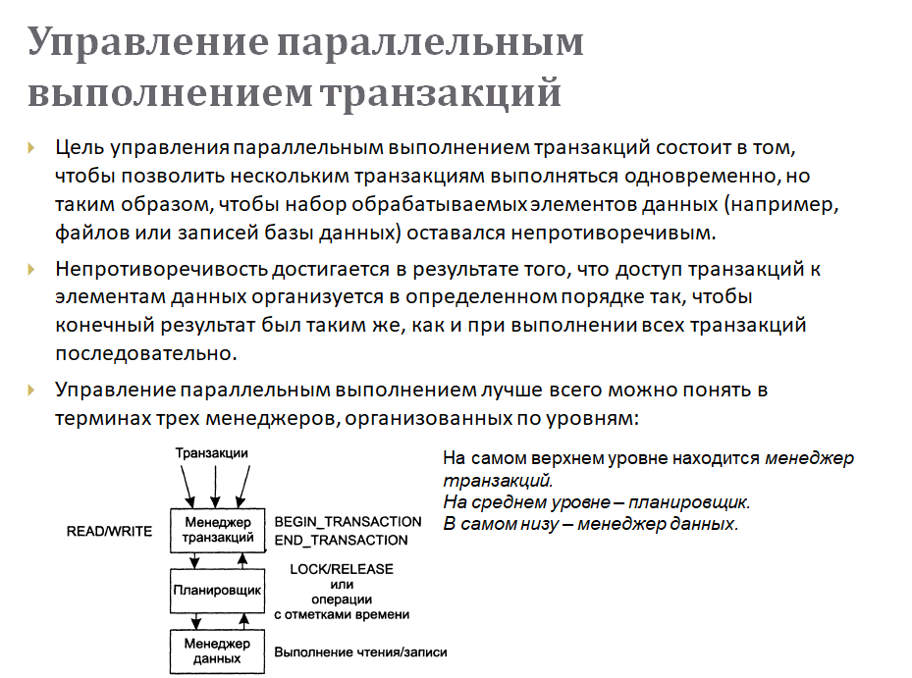



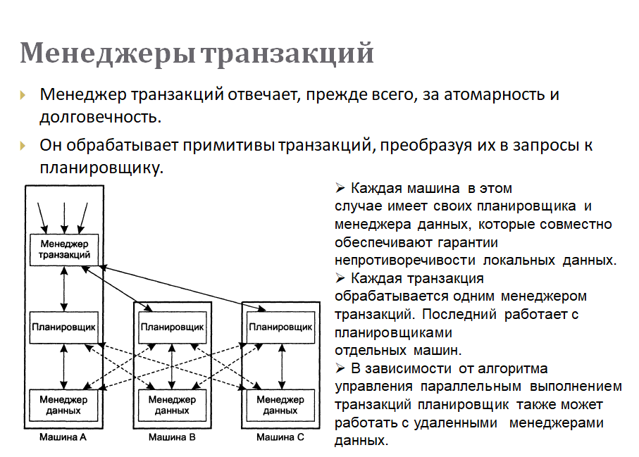

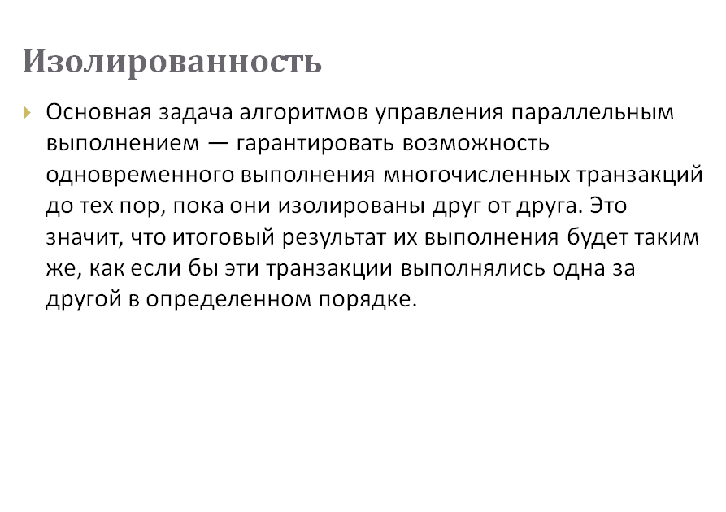

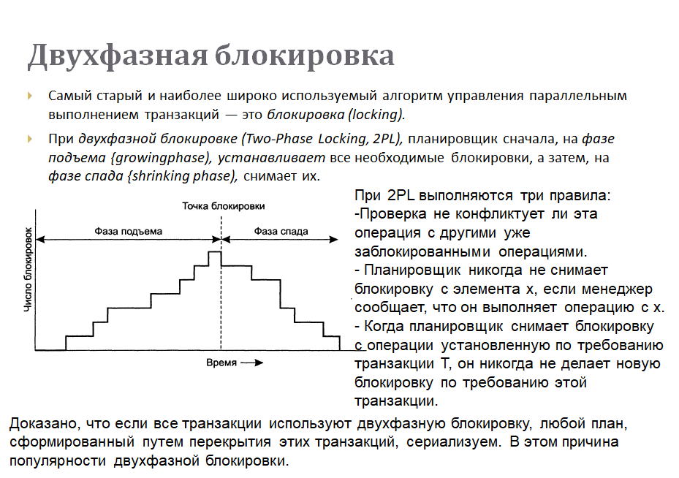

## **Экзаменационный билет № 13**

1. ***Организация промежуточного слоя (midleware). Враперы (Wrappers) или адаптеры (Adapters). Брокер сообщений. Брокер сообщений. Обращение к репликам объекта.***

Ну 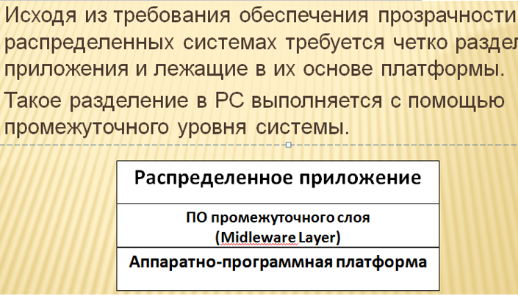

При организации ПО промежуточного уровня в системах основанных на объектных компонентах, часто используются два шаблона проектирования:

* Оболочки (Wrappers).
* Перехватчики (Interceptors).

Их применение направлено на достижение открытости системы.

При создании распределенных проблем на основе уже существующих компонент мы сразу же сталкиваемся с фундаментальной проблемой:

Интерфейсы предлагаемые унаследованными компонентами, не поддерживаются всеми компонентами.

Оболочка или адаптер – это специальные компоненты которые обеспечивают приемлемый интерфейс для клиента приложения. Функциями адаптера является преобразование интерфейса компонента-сервер в вид удобный для компонента –клиента.

Wrapper реализуется как компонент посредник, обеспечивающий приложению возможность вызова удаленного объекта.

При необходимости обеспечить взаимодействие между N компонентами потребуется создать N(N-1)=O(N2) адаптеров.

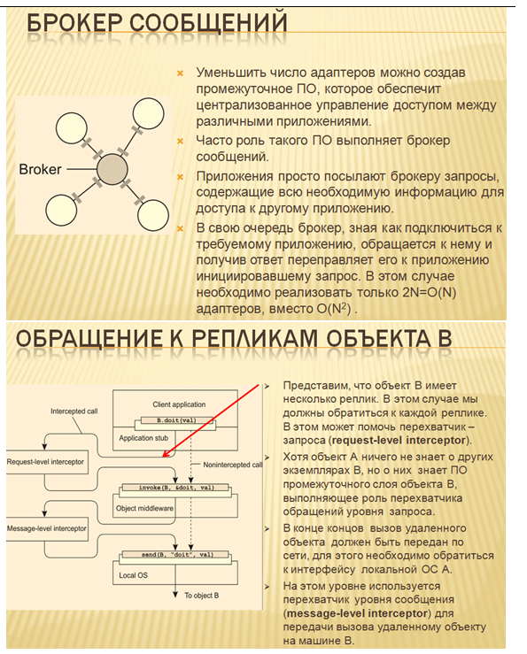

***2. Кластера серверов. Локальные кластера серверов. Общая организация. Диспетчирование запросов в локальных кластерах серверов. Эффективное распределение на основе контента запроса.***

C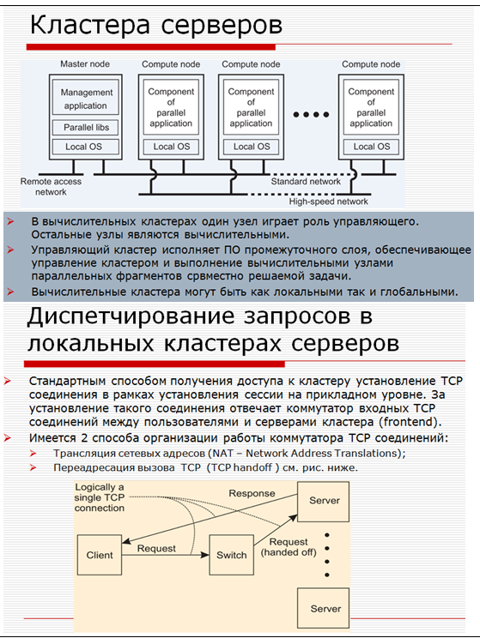

V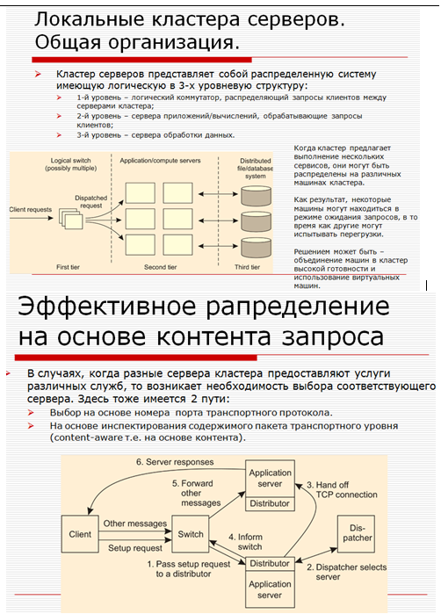

3***. Реализация распределенной транзакции в СУБД Oracle 12C.***

Концепция транзакций тесно связана с концепцией взаимных исключений.

Алгоритмы взаимного исключения обеспечивают одновременный доступ не более чем одного процесса к совместно используемым ресурсам.

Транзакции, в общем, также защищают общие ресурсы от одновременного доступа нескольких параллельных процессов.

Они превращают процессы доступа и модификации множества элементов данных в одну атомарную операцию;

Если процесс во время транзакции решает остановиться на полпути и повернуть назад, все данные восстанавливаются с теми значениями и в том состоянии, в котором они были до начала транзакции.

Свойство транзакций «все или ничего» — это лишь одно из характерных свойств транзакции. Говоря более конкретно, транзакции:

атомарны (atomic) — для окружающего мира транзакция неделима;

непротиворечивы (consistent) — транзакция не нарушает инвариантов системы;

изолированы (isolated) — одновременно происходящие транзакции не влияют друг на друга;

долговечны (durable) — после завершения транзакции внесенные ею изменения становятся постоянными.

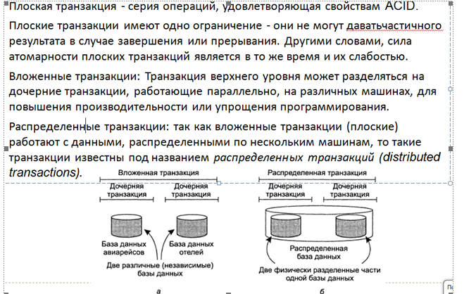

Реализация:

Обычно используются два метода:

} **Закрытое рабочее пространство**.

} **Журнал с упреждающей записью.**

Закрытое раб. пространсво:

Концептуально, когда процесс начинает транзакцию, он получает закрытое рабочее пространство, содержащее все файлы, к которым он zzхочет получить доступ.

Пока транзакция не завершится или не прервется, все операции чтения и записи будут происходить не в файловой системе, а в **закрытом рабочем пространстве**.

Журнал с упреждающей записю:

Согласно этому методу файлы действительно модифицируются там же, где находятся, но перед тем, как какой-либо блок действительно будет изменен, в журнал заносится запись со сведениями о том, какая транзакция вносит изменения, какой файл и блок изменяются, каковы прежние и новые значения.

Только после успешной записи в журнал изменения вносятся в файл.

## Экзаменационный билет № 14

***1. Адаптируемое ПО промежуточного слоя. Замена компонент во время исполнения.***

Необходимость в адаптированном промежуточном ПО возникает из-за того, что в окружении РС постоянно возникают изменения: отказ аппаратных средств; сбои электропитания; несоответствие предоставляемого сетью качества обслуживания, требуемому; перенос приложение в другое окружение и т.п.

Вместо того, чтобы обрабатывать все эти изменения окружающей среды в приложении, эту обработку переносят на уровень промежуточного ПО.

Такое сильное влияние окружения на распределенную систему требует от разработчиков разрабатывать промежуточного ПО устойчивое к этим изменениям.

Такое ПО называют адаптивным, т.е. способным к изменению при изменении внешних условий, за счет целенаправленной его модификации, часто без перезагрузки.

Примером такого подхода является **замена программных компонент** в момент их исполнения. Этот способ является одним из наиболее широко распространенных среди других существующих подходов используемых для создания адаптируемого ПО промежуточного слоя.

Проектирование на основе объектных компонент поддерживает видоизменяемость на основе изменения компоновки компонент.

Система может быть сконфигурирована **статически на этапе проектирования** либо **динамически во время исполнения кода**. В последнем случае требуется поддержка позднего связывания не только в языках программирования, но и со стороны операционной системы, когда выполняется загрузка или выгрузка модулей

***2. Глобальные кластеры серверов. Политика перенаправления. Диспетчирование запросов в глобальных кластерах серверов.***

Облачные провайдеры Amazon и Google имеют собственные ЦОД(Дата-центр , или центр (хранения и) обработки данных) в разных частях мира, в которых размещаютEd ся сервера доступа к облачным сервисам.

В этих ЦОД размещаются виртуальные машины на базе которых поставщики облачных услуг предоставляют возможность пользователям создавать свои собственные глобальные распределенные системы, содержащие большое количество виртуальных машин объединенных сетью поверх Интернет.

Важнейшей характеристикой такой системы является место расположения серверов служб, которые должны располагаться поблизости с потенциальными пользователями системы.

Если близость расположения серверов к местам расположения пользователей не является важной, то можно разместить все ВМ в одном ЦОД и получить преимущество в производительности за счет скорости исполнения межпроцессных коммуникаций по локальной сети ЦОД с низкими величинами задержек.

Если близость пользователей к серверам кластера важна, то важность приобретает и способ диспетчирования запросов, так как они должны направляться ближайшему серверу кластера.

Политика перенаправления:

* Необходимость выбора сервера ближайшего к источнику запроса порождает проблему политики перенаправления.
* Если предположить, что по аналогии с локальными кластерами серверов диспетчирование будет осуществляться с помощью коммутатора запросов, то диспетчер должен иметь способность оценивать величину задержки передачи между клиентом и различными серверами.
* Как только сервер будет выбран, диспетчер должен уведомить об этом клиента и перенаправить его запрос серверу. Для этого могут использоваться различные механизмы:
* Использование в качестве диспетчера DNS сервер;

Клиент делает запрос на разрешение имени сервера и ему возвращается адрес ближайшего к нему сервера кластера (конечно диспетчер должен знать IP адрес клиента).

Недостатки:

1) клиент может работать через локальный DNS, адрес которого и будет представлен в запросе к диспетчеру на основе DNS сервера.

2) огромные накладные затраты по времени при использовании локальных DNS, которые могут оказаться не локальными.

Диспетчирование запросов в глобальных кластерах серверов:

Надежное определение требуемого сервера может быть достигнуто с помощью механизма поддержки мобильности используемой в IPv6.

Каждый мобильный узел сети IPv6 имеет домашний адрес (HA - home address)который определяет где действительно располагается узел. И уникальный адрес контакта (СА – сontact address), который назначается ему и который может использоваться для подключения к узлу из внешней сети.

***3. Репликация: определение, основные понятия, непротиворечивость реплик, параллельный доступ к реплике, плотная непротиворечивость, синхронная и асинхронная репликации.***

Репликация не только повышает доступность, но и помогает выровнять загрузку компонентов, что ведет к повышению производительности.

Кроме того, в сильно географически рассредоточенных системах наличие близко лежащей копии позволяет снизить остроту проблем ожидания завершения связи.

Модели непротиворечивости, ориентированные на данные

Непротиворечивость обсуждается в контексте операций чтения-записинад совместно используемыми данными, находящимися в хранилище данных (разделяемая память или распределенная ФС).

Хранилище данных может быть физически разнесено по нескольким машинам. Операция являются записью, если она изменяет данные, в противном случае – это операция чтения.

Модель непротиворесивости

По сути — это договоренность между процессами и хранилищем данных, которая гласит:

если процессы согласны соблюдать некоторые правила, хранилище соглашается работать правильно.

Т.е. процесс выполняющий операцию чтения данных ожидает, что операция вернет значение, соответствующее результату последней операции записи данных.

Строгая непротиворечивость (strict consistency)

Это наиболее жесткая модель, которая определяется следующим условием:

всякое чтение данных X возвращает значение, соответствующее результату последней записи X.

Косвенно подразумевает наличие глобального времени и значительных издержек на блокировки либо нарушение физических принципов.

Синхронная репликация - это зеркалирование данных на две системы хранения или два дисковых раздела внутри одной системы.

Популярный RAID-1 («зеркало») для дисковых контроллеров есть по сути просто синхронная репликация на два диска, выполняемая контроллером диска. При этом каждый блок данных записывается более или менее одновременно, параллельно, на оба устройства. Аналогичным образом это осуществляется на два «диска» в разных дисковых системах хранения.

Это «идеальная репликация», обе копии данных полностью идентичны, потому что пока данные не будут гарантированно записаны на оба устройства, оно не может приступить к записи следующего блока.

Однако теоретическая идеальность в реальной жизни оказывается ограничением.

Асинхронной называют репликацию, которая осуществляется не в тот же момент, когда осуществляется запись оригинального блока данных, а в «удобное время». Это позволяет преодолеть вышеописанный недостаток синхронной репликации, поскольку процесс записи данных и процесс их переноса на «реплику» разделены и не связаны больше. При этом сама репликация может быть осуществлена более оптимальным путем, можно провести дополнительную оптимизацию процесса, она может осуществляться по гораздо более дешевым и менее быстродействующим каналам, но… копия данных, создаваемая асинхронной репликацией (в отличие от синхронной), строго говоря, никогда не будет полностью абсолютно идентичной оригиналу, хотя и будет постоянно стремиться к этому соответствию.

## Экзаменационный билет № 15

***1. Централизованная организация распределенных сетей. Варианты архитектуры клиент-сервер. Физически двухзвенные архитектуры. Разновидности модели клиент-сервер. Взаимодействие между клиентом и сервером.***

**Варианты архитектуры клиент-сервер**

Простейшая организация предполагает наличие всего двух типов машин.

Клиентские машины, на которых имеются программы, реализующие только пользовательский интерфейс или его часть.

Серверы, реализующие все остальное, то есть уровни обработки и данных.

На самом деле такая система не является распределенной: все происходит на сервере, а клиент представляет собой не что иное, как простой терминал.

**Разновидности модели клиент-сервер**

• **Толстый клиент.** Такая модель подразумевает объединение в клиентском приложении интерфейса пользователя и обработки данных. Серверная часть в этом случае представляет собой сервер баз данных.

• **Тонкий клиент.**  В этом случае клиентское приложение обеспечивает интерфейс с пользователем, а сервер объединяет модули хранения и обработки (толстый сервер).

• **Многоуровневые системы клиент-сервер.** В этих системах некоторая часть функций, связанных с обработкой данных, либо с доступом к модулям хранения, либо с обеспечением многопользовательского доступа, выделяется в отдельный модуль (*mieddlware*), называемый ПО промежуточного слоя.

**Взаимодействие между клиентом и сервером**

Взаимодействие между клиентом и сервером расположенными на разных машинах часто называют «поведением запрос – ответ»

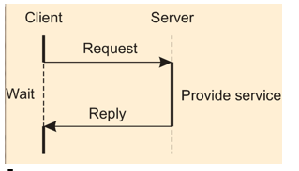

**Физически двухзвенные архитектуры**

Один из подходов к организации клиентов и серверов — это распределение программ, находящихся на уровне приложений, по различным машинам.

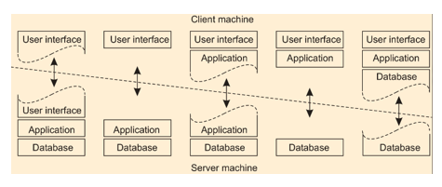

***2. Миграция кода. Основания для переноса кода. Пример: Файловый сервер. Модели переноса кода. Модель слабой мобильности. Модель сильной мобильности. Инициатор переносимости кода. Четыре варианта переноса кода.***

**Основания для переноса кода**

Перенос кода в распределенных системах происходит в форме переноса процессов в случае которых процесс целиком переносится с одной машины на другую.

Перенос кода может помочь повысить производительность на основе параллелизма, но без обычных сложностей, связанных с параллельным программированием. Примером может быть поиск информации в Web.

Относительно несложно реализовать поисковый запрос в виде небольшой мобильной программы, переносимой с сайта на сайт. Создав несколько копий этой программы и разослав их по разным сайтам, мы можем добиться линейного возрастания скорости поиска по сравнению с единственным экземпляром программы.

Ø Наиболее важной причиной поддержания переноса кода является гибкость.

**WПример: Файловый сервер**

Чтобы предоставить удаленному клиенту доступ к файловой системе, сервер использует специальный протокол. В обычном варианте клиентская реализация интерфейса с файловой системой, основанная на этом протоколе, должна быть скомпонована с приложением клиента. Этот подход предполагает, что подобное программное обеспечение для клиента должно быть доступно уже тогда, когда создается клиентское приложение.

**Альтернативой** является предоставление сервером клиенту реализации не ранее, чем это будет действительно необходимо, то есть в момент привязки клиента к серверу.

В этот момент клиент динамически загружает реализацию, производит необходимые действия по инициализации, а затем обращается к серверу.

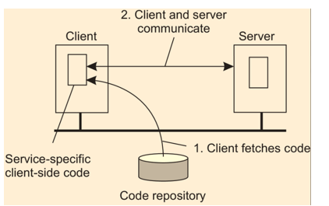

**Модели переноса кода**

2 модели переноса кода, характеризующиеся степенью мобильности:

v модель слабой мобильности (weak mobility). Согласно этой модели допускается перенос только сегмента кода, возможно вместе с некоторыми данными инициализации.

v Модель сильной мобильности (strong mobility). В этом случае переносится также и сегмент исполнения.

***Сегмент кода*** *— это часть, содержащая набор инструкций, которые выполняются* в ходе исполнения программы.

***Сегмент исполнения*** *используется для хранения* текущего состояния процесса, включая закрытые данные, стек и счетчик программы.

**Модель слабой мобильности**

**Характерной чертой** слабой мобильности является то, что перенесенная программа всегда запускается из своего исходного состояния.

**Достоинство** подобного подхода в его простоте.

**Слабая мобильность требуется** только для того, чтобы мaшинa, на которую переносится код, была в состоянии его исполнять. Этого вполне достаточно, чтобы сделать код переносимым.

**Модель сильной мобильности**

**Характерная черта** сильной мобильности — то, что работающий процесс может быть приостановлен, перенесен на другую машину и его выполнение продолжено с того места, на котором оно было приостановлено.

Ясно, что сильная мобильность значительно **мощнее** слабой, но и значительно **сложнее** в реализации.

**Четыре варианта переноса кода**

Ø Клиент-сервер (CS) (нет мобильности кода);

Ø Удаленные вычисления (REV)(слабая/отправителем);

Ø Код по требованию (CoD)(слабая/получателем);

Ø Мобильный агент (MA) (сильная/отправителем).

***3. Модели непротиворечивости: понятие непротиворечивости, строгая непротиворечивость, не строгая непротиворечивость, последовательная непротиворечивость, причинная непротиворечивость, FIFO-непротиворечивость, потенциальная непротиворечивость, монотонные чтение и запись, чтение собственных записей, запись за чтением собственных записей.***

**Модель непротиворечивости** {consistency model), по существу, представляет собой контракт между процессами и хранилищем данных. Он гласит, что если процессы согласны соблюдать некоторые правила, хранилище соглашается работать правильно. Обычно процесс, выполняющий операцию чтения элемента данных, ожидает, что операция вернет значение, соответствующее результату последней операции записи этих данных.

**Строгая непротиворечивость** Наиболее жесткая модель непротиворечивости называется строгой непротиворечивостью. Она определяется следующим условием: всякое чтение элемента данных х возвращает значение, соответствующие,ее результату последней записи X.

когда хранилище данных строго непротиворечиво, все операции записи мгновенно замечаются всеми процессами. Если элемент данных изменяется, все последующие операции чтения, совершаемые с данными, возвращают новое значение, при этом неважно, как скоро после изменения производится чтение, и не имеет значения, какой процесс производит чтение и где он расположен.

**Последовательная непротиворечивость** — это менее строгая модель непротиворечивости. В общем, хранилище данных считается последовательно непротиворечивым, если оно удовлетворяет следующему условию: результат любого действия такой же, как если бы операции (чтения и записи) всех процессов в хранилище данных выполнялись бы в некотором последовательном порядке, причем операции каждого отдельного процесса выполнялись бы в порядке, определяемом его программой

**Причинная непротиворечивость**

Для того чтобы хранилище данных поддерживало причинную непротиворечивость, оно должно удовлетворять следующему условию: операции записи, которые потенциально связаны причинно-следственной связью, должны наблюдаться всеми процессами в одинаковом порядке, а параллельные операции записи могут наблюдаться на разных машинах в разном порядке

**Непротиворечивости FIFO** (FIFO consistency), которая подчиняется следующему условию: операции записи, осуществляемые единичным процессом, наблюдаются всеми остальными процессами в том порядке, в котором они осуществляются, но операции записи, происходящие вразличных процессах, могут наблюдаться разными процессами в разном порядке.

**Потенциальная непротиворечивость**

во многих системах управления базами данных большинство процессов не производит изменения данных, ограничиваясь лишь операциями чтения. Изменением данных занимается лишь один, в крайнем случае несколько процессов. В таких случаях распределенные и реплицируемые базы данных, нечувствительны к относительно высокой степени нарушения непротиворечивости. Обычно в них длительное время не происходит изменения данных, и все реплики постепенно становятся непротиворечивыми. Такая форма непротиворечивости называется потенциальной непротиворечивостью {eventual consistency).

Первая из моделей непротиворечивости, ориентированная на клиента, — **монотонное чтение**. Хранилище данных обеспечивает непротиворечивость монотонного чтения (monotonic-read consistency), если удовлетворяет следующему условию: если процесс читает значение элемента данных х, любая последующая операция чтения х всегда возвращает то же самое или более позднее значение.

Непротиворечивости **монотонной записи** (monotonic-xmite consistency). Если хранилище обладает свойством непротиворечивости монотонной записи, для него соблюдается следующее условие: операция записи процесса в элемент данных X завершается раньше любой из последующих операций записи этого процесса в элемент х.

Хранилище данных обладает свойством непротиворечивости **чтения собственных записей** (readyour-writes consistency), если оно удовлетворяет следующему условию: результат операций записи процесса в элемент данных х всегда виден последующим операциям чтения х этого же процесс.

Хранилище данных обеспечивает непротиворечивость **записи за чтением** (writes-follow-reads consistency), если соблюдается следующее условие: операция записи в элемент данных х процесса, следующая за операцией чтения х того же процесса, гарантирует, что будет выполняться тем же самым или более свежим значением х, которое было прочитано предыдущей операцией.

## Экзаменационный билет № 16

***1. Многоуровневые системы клиент-сервер. Поведение сервера как клиента в сложных приложениях. Пример работы сервера в качестве клиента в WEB приложении. Трехзвенная Архитектура сервера приложений Cold Fusion.***

**Многоуровневая архитектура**

Многозвенная архитектура клиент-сервер позволяет более разумно распределить модули обработки данных, которые в этом случае выполняются на одном или несколько серверах. Эти программные модули выполняют функции сервера для интерфейса с пользователем и клиента - для серверов баз данных. Многозвенная архитектура клиент-сервер позволяет

* более точно назначить полномочия пользователей, т. к. они получат права доступа не к самой базе данных, а к определенным функциям сервера приложения.
* Это повышает защищенность системы (по сравнению с обычной архитектурой) не только от умышленного нападения, но и от ошибочных действий персонала.

**Поведение сервера как клиента в сложных приложениях**

В трехзвенной архитектуре, программы уровня обработки данных исполняются на отдельном физическом сервере. Типичным примером такой архитектуры являются:

* системы обработки транзакций, в которых отдельный сервер, называемый монитором транзакций, координирует выполнение отдельных транзакций выполняемых на различных серверах данных.
* системы с сервером приложений.

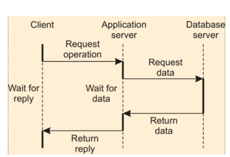

**Пример работы сервера в качестве клиента в WEB приложении**

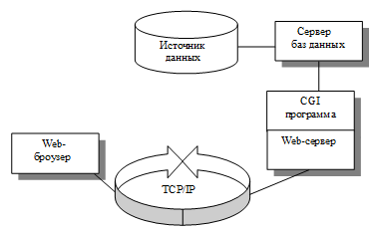

Такая архитектура Web приложения, также является В этом физической трехзвенной (three-tiered)

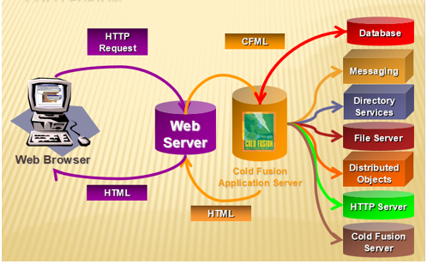

***2. Удаленное клонирование процессов. Миграция кода в гетерогенных системах. Миграция кода в гетерогенных системах. Миграция виртуальных машин.***

**Удаленное клонирование процессов**

Помимо переноса работающего процесса, называемого также миграцией процесса, сильная мобильность может также осуществляться за счет удаленного клонирования.

В отличие от миграции процесса клонирование создает точную копию исходного процесса, которая выполняется на удаленной машине. Клон процесса выполняется параллельно оригиналу.

Преимущество клонирования — в схожести со стандартными процедурами, осуществляемыми в многочисленных приложениях.

Единственная разница между ними состоит в том, что клонированный процесс выполняется на другой машине. С этой точки зрения миграция путем клонирования — самый простой способ повышения прозрачности распределения.

**Миграция кода в гетерогенных системах**

Перенос в гетерогенных системах требует, чтобы поддерживались все эти платформы, то есть сегмент кода должен выполняться на всех этих платформах без перекомпиляции текста программы. Кроме того, мы должны быть уверены, что сегмент исполнения на каждой из этих платформ будет представлен правильно.

Проблемы могут быть частично устранены в том случае, если мы ограничимся слабой мобильностью. Это означает, что достаточно скомпилировать исходный текст программы, создав различные варианты сегмента кода — по одному на каждую потенциальную платформу.

В случае сильной мобильности основной проблемой, которую надо будет решить, является перенос сегмента исполнения. Проблема заключается в том, что этот сегмент в значительной степени зависит от платформы, на которой выполняется задача.

На самом деле перенести сегмент исполнения, не внося в него никаких изменений, можно только в том случае, если машина-приемник имеет ту же архитектуру и работает под управлением той же операционной системы.

**Влияние миграции кода на время ответа ВМ**

При миграции виртуальной машины время неактивности этой ВМ составляет всего несколько минут.

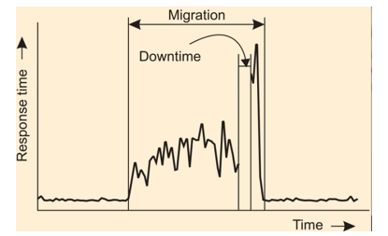

***3. Протоколы распределения обновлений репликации: размещение реплик, постоянные реплики, инициируемые сервером, инициируемые клиентом, извещения об обновлениях, данные от одной копии к другой, активные репликации, продвижение (push) и извлечение данных (pull), аренда, гибкая аренда.*** **Т(6.4)**.

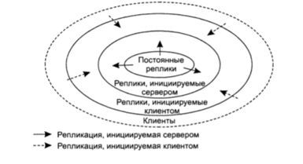

Основную проблему проектирования распределенных хранилищ данных, которую мы должны решить, — это когда, где и кому размещать копии хранилища .

Постоянные реплики можно рассматривать как исходный набор реплик, образующих распределенное хранилище данных. Во многих случаях число постоянных реплик невелико. Рассмотрим, например, web-сайт. Распределение web-сайтов обычно происходит в одном из двух вариантов. В первом варианте распределения файлы, которые составляют сайт, реплицируются на ограниченном числе серверов одной локальной сети. Когда приходит запрос, он передается одному из серверов, например, с использованием стратегии обхода кольца . Второй тип распределения web-сайтов — это создание зеркал (mirroring). В этом случае web-сайт копируется на ограниченное количество разбросанных по всему Интернету серверов, называемых зеркальными сайтами (mirror sites), или просто зеркалами. В большинстве случаев клиенты просто выбирают одно из зеркал из предложенного им списка.

**Реплики, инициируемые клиентом**

Еще один важный тип реплик — реплики, создаваемые по инициативе клиентов. Инициируемые клиентом реплики часто называют клиентскими кэшами {client caches), или просто кэшами {caches). В сущности, кэш — это локальное устройство хранения данных, используемое клиентом для временного хранения копии запрошенных данных. В принципе управление кэшем полностью возлагается на клиента. Хранилище, из которого извлекаются данные, не делает ничего для поддержания непротиворечивости кэшированных данных.

**Реплики, инициируемые сервером**

В противоположность постоянным репликам, реплики, инициируемые сервером, являются копиями хранилища данных, которые создаются для повышения производительности и создание которых инициируется хранилищем данных (его владельцем).

Рассмотрим, например, web-сервер, находящийся в Нью-Йорке. Обычно этот сервер в состоянии достаточно быстро обрабатывать входящие запросы, но может случиться так, что внезапно в течение нескольких дней из неизвестного удаленного от сервера места портдет поток запросов. (Такой поток, как показывает короткая история Web, может быть вызван множеством причин.) В этом случае может оказаться разумным создать в регионах несколько временных реплик, призванных работать с приходящими запросами. Эти реплики известны также под названием выдвинутых кэшей (push caches).

**Распространение извещения** производится в соответствии с протоколами о несостоятельности (invalidation protocols). Согласно протоколу о несостоятельности другие копии информируются об имевшем место обновлении, а также о том, что хранящиеся у них данные стали неправильными.

Основное преимущество протоколов о несостоятельности в том, что они используют минимум пропускной способности сети. Единственная информация, которую необходимо передавать, — это указание на то, какие данные стали неправильными.

Передача **обновленных данных** между репликами — это вторая альтернатива, она применяется, когда отношение операций чтения к операциям записи относительно велико. В этом случае высока вероятность того, что обновление окажется эффективным в том смысле, что модифицированные данные будут прочитаны до того, как произойдет следующее обновление.

Третий подход состоит в том, чтобы отказаться от переноса модифицированных данных целиком, а указывать каждой реплике, какую операцию с ней следует произвести. Этот метод, называемый также **активной репликацией,** предполагает, что каждая реплика представлена процессом, способным «активно» сохранять актуальность своих данных путем выполнения операций над ними.

**Продвижение против извлечения**

Другой вопрос проектирования состоит в том, следует ли обновления продвигать (push) или извлекать (pull). В протоколах, **основанных на продвижении** {pushbased protocols), известных также под названием серверных протоколов {serverbased protocols), обновления распространяются по другим репликам, не ожидая прихода от них запросов на получение обновлений. Подобный подход часто используется в промежутке между постоянными и инициированными сервером репликами, но может применяться также и для передачи обновлений в клиентские кэши.

В противоположность им, в подходах**, основанных на извлечении** (pull-based approach), сервер или клиент обращается с запросом к другому серверу, требуя отправить ему все доступные к этому моменту обновления. Методы, основанные на извлечении, называемые клиентскими протоколами (client-based protocols), часто используются при работе с клиентским кэшем.

**Аренда** (lease) — это обещание сервера определенное время поставлять обновления клиенту. Когда срок аренды истекает, клиент запрашивает у сервера обновления и при необходимости путем извлечения получает от него модифицированные данные. Клиент может также после окончания предыдущего срока аренды запросить у сервера новый, чтобы и далее получать обновления путем продвижения их с сервера.

**гибкая система аренды**, позволяющая динамически адаптировать срок аренды в соответствии с различными критериями. Были выделены следующие три типа аренды (отметим, что во всех случаях до истечения срока аренды обновления продвигаются сервером на клиента):

-аренда, основанная на «возрасте» элемента данных;

-аренда, основанная на том, насколько часто клиент требует обновления копии в своем кэше;

-аренда, основанная на объеме дискового пространства, затрачиваемого сервером на сохранение состояния.

## Экзаменационный билет № 17

***1. Децентрализованные распределенные системы. Сравнение систем P2P и клиент-сервер. Сравнение принципов построения систем P2P и клиентсервер. Способы реализации распределенности в системе. Вертикальная распределенность. Горизонтальная распределенность.***

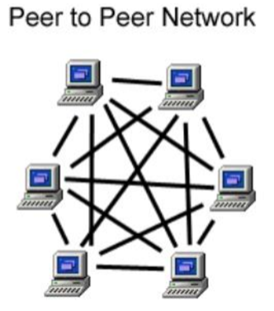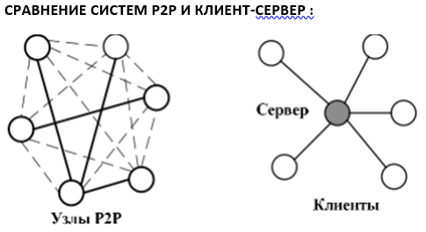

В отличие от классической клиент-серверной архитектуры в архитектуре Р2Р каждый узел, входящий в РС, может играть роль и клиента и сервера. Предоставляя свои либо используя чужие ресурсы.

Можно выделить следующие проблемы архитектуры клиент-сервер:

1. Проблемы масштабируемости.

2. Проблема высокой связности узлов.

**Р2Р системы обладают следующими преимуществами:**

1. Слабая зависимость от централизованных сервисов и ресурсов.

2. Система допускает сильные изменения в структуре, сохраняя при этом свою работоспособность.

3. Высокая масштабируемость

**СРАВНЕНИЕ ПРИНЦИПОВ ПОСТРОЕНИЯ СИСТЕМ P2P И КЛИЕНТ-СЕРВЕР**

Сравниваемые принципы организации систем:

- управление;

- доступность ресурсов;

- структура;

- мобильность ресурсов;

- время жизни;

- именование;

- синхронизация процессов.

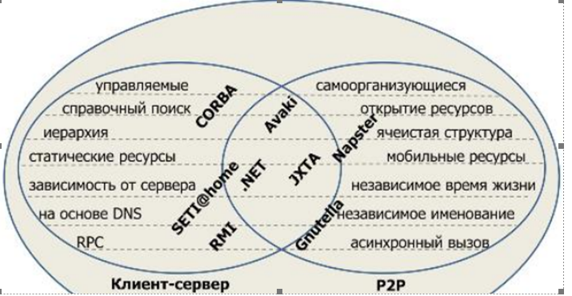

**СПОСОБЫ РЕАЛИЗАЦИИ РАСПРЕДЕЛЕННОСТИ**

В СИСТЕМЕ

Различают два способа реализации распределенности:

1. Вертикальная распределенность.
2. Горизонтальная распределенность.

**ВЕРТИКАЛЬНАЯ РАСПРЕДЕЛЕННОСТЬ**

1. Реализуется путем разбиения приложения на логические уровни связанные иерархически.

2. Такая организация характерна для многозвенных клиент-серверных архитектур.

3. Каждый логический уровень размещается на отдельном узле РС

**ГОРИЗОНТАЛЬНАЯ РАСПРЕДЕЛЕННОСТЬ**

1. В этом случае клиент или сервер могут одновременно исполняться на одном и том же узле, разделяя между собой его ресурсы.

2. Системы поддерживающие горизонтальную распределенность получили название пиринговых систем (peer-to-peer systems)

***2. Роль связи в распределенных системах. Сетевая модель OSI/ISO.Структура сетевого сообщения. Сеансовая и транспортная подсистемы.Соответствие популярных стеков протоколов модели OSI.***

Связь между процессами, исполняемыми на взаимодействующих друг с другом узлах РИС – определяет суть распределенных систем. Обмен информацией между узлами выполняется с

использованием протоколов сетевой модели используемой в распределенной системе.

Сетевая модель относится к инфраструктуре в которой функционирует РС.

**СЕТЕВАЯ МОДЕЛЬ OSI/ISO**

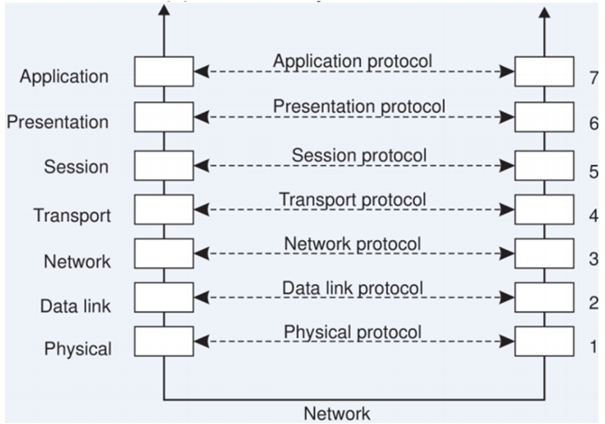

**Протоколы бывают:**

**-с установлением соединения;**

**-без установления соединения.**

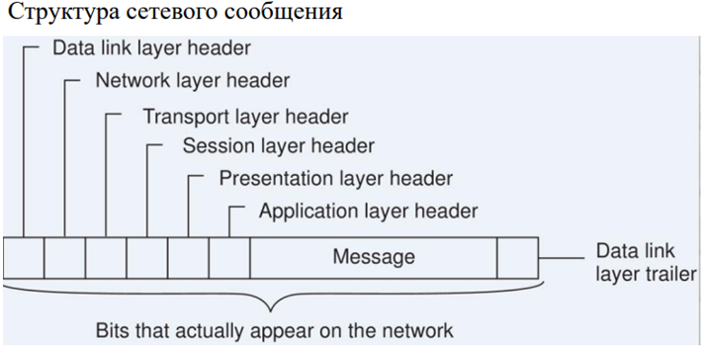

**СООТВЕТСТВИЕ ПОПУЛЯРНЫХ СТЕКОВ ПРОТОКОЛОВ МОДЕЛИ OSI**

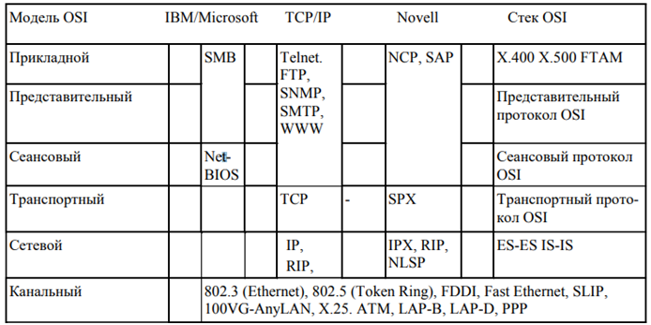

***3. Протоколы распределения обновлений репликации: целевая (unicasting) и групповая (multicasting) рассылки, эпидемические протоколы, антиэнтпропия. Т(6.4).***

**Целевая рассылка (unicasting):** сервер знает обо всех N конкретных репликациях и каждой репликации высылает соответствующее сообщение (уведомление изменение и пр.); применяется при небольшом ограниченном количестве реплик.

**Групповая рассылка (multicasting):** сервер не знает о конкретных репликациях, доставку сообщений берет на себя сеть (например, запустив широковещательное – broadcasting-сообщение); в основном применяется при push-методе изменения многих реплик.

**Эпидемические протоколы:** основное назначение – минимизировать количество сообщений при репликации данных. Модель: распределенное хранилище – много серверов с локальными данными (репликами); изменения только на одном сервере, от этого сервера распространяются сообщения о репликации.

**Антиэнтропия (antientropy):** сервер случайным образом поочередно выбирает другой сервер; три способа обмена сообщениями: сервер продвигает свои обновления; сервер извлекает обновления; два сервера обмениваются обновлениями; если сервер пытается продвинуть свои изменения на другой сервер и обнаружил, что изменение уже проведены раньше, то он с вероятностью 1/k – становится очищенным; алгоритм останавливается когда все сервера очищены.

## Экзаменационный билет № 18

***1.Принципы построения систем peer-to-peer. Задачи решаемые с помощью р2р систем. Классификация систем Р2Р по степени их централизации. Централизованные Р2Р системы. Недостатки централизованных P2P систем.***

ПРИНЦИПЫ ПОСТРОЕНИЯ РС Р2Р

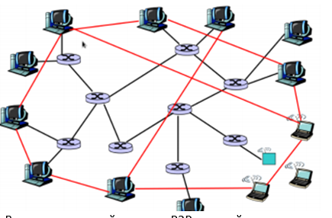

В распределенной системе Р2Р каждый узел участник знает некоторое число логических соседей с которыми он может поддерживать обмен напрямую, без посредников, посылая и получая в ответ сообщения по сети.

Этот набор соседей формирует логический граф связности для всех узлов системы. Это граф часто называют наложенной сетью Р2Р (overlay network).

Системы Р2Р должны соответствовать следующим критериям:

Самоорганизация: система самостоятельно адаптируется к подключению или отключению узла к системе. Пиры используют локальную информацию получаемую от своих соседей для организации взаимодействия друг с другом.

Распределенность: отсутствует централизованное управление поведением узла в системе.

Масштабируемость: система может масштабироваться неограниченно избегая таким образом проблем «бутылочного горла», отказов отдельных узлов и проблем перегрузки узлов.

ЗАДАЧИ РЕШАЕМЫЕ С ПОМОЩЬЮ Р2Р СИСТЕМ (1)

1. Уменьшение/распределение затрат. Серверы централизованных систем,которые обслуживают большое количество клиентов, обычно несут на себе основной объем затрат ресурсов (денежных, вычислительных и др.) на поддержание вычислительной системы. P2P архитектура может помочь распределить эти затраты между узлами сети. Так как узлы, как правило, автономны, важно, чтобы затраты были распределены справедливо.

2. Объединение ресурсов. Каждый узел в P2P-системе обладает определенными ресурсами (вычислительные мощности, объем памяти). Приложения, которым необходимо большое количество ресурсов, например ресурсозатратные задачи моделирования или распределенные файловые системы, используют возможность объединения ресурсов всей сети для решения своей задачи. При этом важны как объем дискового пространства для хранения данных, так и пропускная способность сети.

3. Повышенная масштабируемость. Поскольку в сетях Р2Р отсутствует сильный центральный механизм, важной задачей является повышение масштабируемости и надежности системы. Масштабируемость определяет количество систем, которые могут быть достигнуты из одного узла, сколько систем могут функционировать одновременно, сколько пользователей может пользоваться сетью, сколько памяти может быть использовано.

4. Анонимность. Бывает, пользователь не желает, чтобы другие

пользователи или поставщики услуг знали о его нахождении в сети. При использовании центрального сервера трудно обеспечить анонимность, так как серверу, как правило, необходимо идентифицировать клиента, по крайней мере через интернет адрес. При использования P2P-сети пользователи могут избежать предоставления любой информацию о себе.

КЛАССИФИКАЦИЯ Р2Р СИСТЕМ ПО СТЕПЕНИ ИХ ЦЕНТРАЛИЗАЦИИ. ЦЕНТРАЛИЗОВАННЫЕ Р2Р СИСТЕМЫ

1.В этом случае некоторая группа узлов отвечает за выполнение критически важных для всей системы операций, например:Аутентификация пиров в системе.

2.Определение расположения узлов и ресурсов принадлежащих узлам.

3.Эти управляющие узлы могут располагаться в одной LAN, но могут быть разбросаны географически, но в любом случае между ними должны существовать широкополосные каналы связи.

Пример: Napster

1. Узел S посылает запрос на определение места размещения некоторых данных к управляющим узлам (core nodes).
2. На основе имеющегося у них глобального индекса управляющий узел форвардирует запрос к узлам А и В.
3. Узлы А и В отвечают напрямую S.
4. При отправке запроса S устанавливает таймер, по истечение которого, он выбирает узел из числа ответивших ему

НЕДОСТАТКИ ЦЕНТРАЛИЗОВАННЫХ P2P СИСТЕМ

1.Управляющие сервера являются потенциальными точками отказа.

2.Такое решение является плохо масштабируемым.

3.Эти недостатки отсутствуют в частично централизованных (гибридных) системах (рассматриваются в разделе гибридные архитектуры Р2Р систем).

***2. Протоколы промежуточного уровня. Коммуникаций на уровне ПО промежуточного слоя. Критерии коммуникаций. Сохранная и нерезидентная связь. Синхронная и асинхронная связь.Дискретные ипотоковые данные.***

ПРОТОКОЛЫ ПРОМЕЖУТОЧНОГО УРОВНЯ

Примеры протоколов поддерживаемых ПО промежуточного уровня:

- протокол DNS;

- протоколы аутентификации;

-- протоколы распределенного подтверждения;

- протоколы распределенной блокировки;

-- протоколы удаленного вызова процедур;

удаленного вызова методов; удаленного обращения к объектам;

-- протоколы обмена сообщениями.

По сравнению с моделью OSI сеансовый уровень и уровень представления заменены одним промежуточным уровнем, который содержит не зависящие от приложений протоколы, эти протоколы нельзя поместить на более низкие уровни. Транспортные службы также могут быть представлены в виде служб промежуточного уровня.

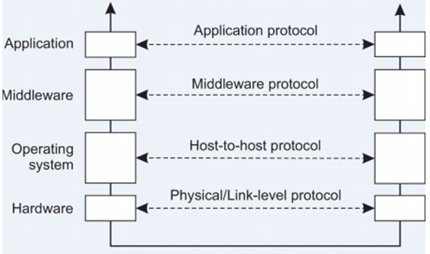

КОММУНИКАЦИЙ НА УРОВНЕ ПО ПРОМЕЖУТОЧНОГО СЛОЯ. КРИТЕРИИ КОММУНИКАЦИЙ

Для понимания альтернатив организации связи на уровне ПО промежуточного слоя необходимо определить основные критерии таких коммуникаций.

Такими критериями, коммуникаций являются:

1.Время хранения сообщения.

2.Синхронность выполнения, различают типы .

3.Особенность природы данных.

СИНХРОННАЯ И АСИНХРОННАЯ СВЯЗЬ

Асинхронная связь - является немедленное после отправки письма продолжение работы отправителя. Это означает, что письмо сохраняется в локальном буфере передающего хоста или на ближайшем коммуникационном сервере;

Синхронная связь - отправитель блокируется до того момента пока его сообщение не будет сохранено в локальном буфере принимающего хоста или доставлено реальному получателю. Наиболее жесткая форма синхронного взаимодействия предполагает, что отправитель остается блокированным и на время обработки его сообщения получателем.

ДИСКРЕТНЫЕ И ПОТОКОВЫЕ ДАННЫЕ

Особенность данных:

1.Отдельные блоки данных (дискретные данные);

2.Потоки данных (непрерывные последовательности данных)

***3. Реализация репликации в СУБД Microsoft SQL Server 2012.***

Database Engine нужен для реализации репликации.

Компонент Database Engine поддерживает следующие типы репликации, которые рассмотрены в последующих разделах:

-репликации транзакций;

-одноранговые репликации транзакций;

-репликации моментальных снимков;

-репликации слиянием.

2 примера, берем любой

Репликации транзакций

В репликации транзакций для репликации данных используется журнал транзакций. Все транзакции, содержащие подлежащие репликации данные, помечаются для репликации. Агент Log Reader выполняет поиск помеченных таким образом транзакций и копирует их с журнала транзакций издателя в базу данных distribution. Агент Distribution Agent перемещает транзакции подписчикам, где они применяются для целевых таблиц в базах данных подписчика.

ПРИМЕЧАНИЕ

Все таблицы, публикуемые посредством репликации транзакций, должны явно содержать первичный ключ. Первичный ключ требуется для того, чтобы однозначно идентифицировать строки публикуемой таблицы, поскольку в репликации транзакций единицей переноса является строка.

Репликация транзакций может дублировать таблицы (или части таблиц) и хранимые процедуры. Использование хранимых процедур в репликации транзакций повышает производительность, потому что это существенно уменьшает объем пересылаемых по сети данных. Вместо реплицируемых данных подписчикам пересылается только хранимая процедура, которую они и выполняют. Для репликации транзакций можно настроить задержку времени синхронизации между издателем на одной стороне и подписчиками на другой. (Все эти изменения передаются агентами Log Reader и Distribution Agent.)

ПРИМЕЧАНИЕ

Прежде чем может начаться выполнение репликации транзакций, каждому подписчику необходимо отправить копию всей базы данных, что осуществляется посредством моментального снимка.

Специальной формой репликации транзакций является одноранговая репликация транзакций, которая рассматривается в следующем подразделе. Репликация моментальных снимков Репликация моментальных снимков является самым простым типом репликации,при которой подлежащие публикации данные копируются с издателя всем подписчикам. Разница между репликацией моментальных снимков и репликацией транзакций состоит в том, что в первом случае подписчикам отправляются все опубликованные данные, а во втором — только изменения данных.

ПРИМЕЧАНИЕ

Репликации транзакций и моментальных снимков являются однонаправленными репликациями, а это означает, что изменения в реплицируемых данных осуществляются только на сервере публикаций. Поэтому данные на всех серверах подписки доступны только для чтения, за исключением изменений, вносимых процессом репликации.

В отличие от репликации транзакций репликация моментальных снимков не требует первичных ключей для таблицы. Причина этому очевидна: единицей передачи в репликации моментальных снимков является файл моментального снимка, а не строка таблицы. Другим различием между этими двумя типами репликаций является задержка по времени: репликация моментальных снимков осуществляется периодически, что означает значительную задержку, поскольку издатель отправляет подписчикам все опубликованные данные (измененные и неизмененные).

## Экзаменационный билет № 19

***1. Децентрализованные архитектуры Р2Р систем. Пример децентрализованной P2P Gnutella.***

При очень большом числе пиров гибридные системы не способны обеспечить корректную обработку всех запросов. Они перегружены запросами и не способны их обработать за приемлемое время.

В децентрализованных системах каждый пир принадлежащий к наложенной сети обеспечивает обзор ресурсов только у своих логических соседей.

Для обеспечения устойчивости к отказам отдельных узлов информация о ресурсах принадлежащих каждому пиру реплицируется всем его соседям по наложенной сети.

Децентрализованная система не имеет точек единственного отказа, однако она менее эффективна чем соответствующая централизованная система.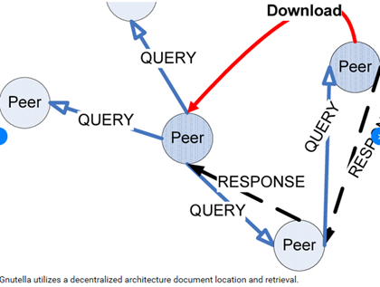

В системе Gnutella поиск и предоставление сервисов производится путем процедуры пошагового поиска, в которой могут участвовать все узлы, входящие в сеть.

Каждый узел содержит таблицу соседей, содержащую IP адрес и порт известного узла Gnutella.

При запуске новый узел Gnutella переходит в режим начальной загрузки, в котором посредством одного из доступных источников (список узлов на одном из узлов интернет; внутренний предустановленный список узлов и др.) формирует начальный список соседей.

После чего, соседям высылается сообщение обнаружения, пересылаемое далее по цепочке систем. Таким образом обеспечивается обнаружение ресурсов, предоставляемых всеми узлами подключенными к сети.

***2. Обобщенная организация коммуникационной системы. Пример: электронная почта. Типы коммуникаций используемые в службе электронной почты.***

Приложения всегда выполняются на хостах, а каждый хост предоставляет интерфейс с коммуникационной системой, через который сообщения могут передаваться.

Хосты соединены сетью коммуникационных серверов, которые отвечают за передачу (или маршрутизацию) сообщения между хостами.

Без потери общности можно предположить, что каждый из хостов связан только с одним коммуникационным сервером.

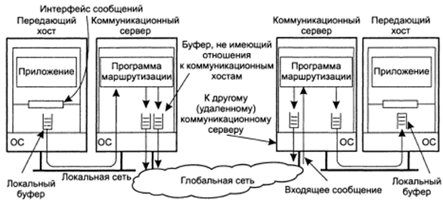

Для понимания различных альтернатив в коммуникациях промежуточного уровня необходимо рассмотреть модель взаимодействия клиент-сервер, на примере **электронной почты.**

Компоненты службы эл. Почты:

МТА – транспортный агент, сервер доставки эл.почты

(протокол SMTP)

ДА – агент доставки эл. почты (утилита mail) доставляет сообщение в почтовый ящик пользователя;

UA – пользовательский агент, доставляет сообщение на машину пользователя (протокол POP3/IMAP4);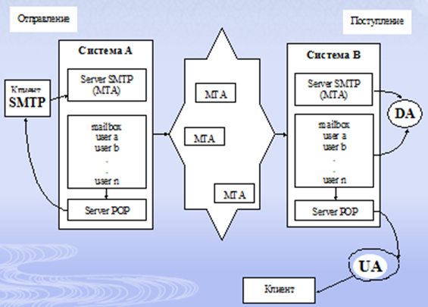

Клиент SMTP – клиентское ПО отправки сообщений эл. почты (SMTP);

**Типы коммуникаций используемые в службе электронной почты.**

Система электронной почты — это типичный пример *сохранной связи (persistentcommunication).*

Сообщение отправляемое клиентом на сервер, сохраняется на сервере для дальнейшей доставки с помощью средств ПО промежуточного слоя, т.е. имеет место сохранность коммуникации.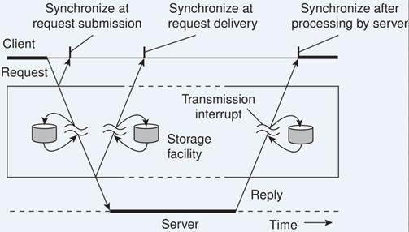

Асинхронность коммуникации имеет место, когда сервер начинает доставку сразу же после приема сообщения, а клиент, может продолжить свою работу после приема сообщения сервером.

Синхронность предполагает ожидание клиентом завершения выполнения сервером обработки запроса.

***3. Протоколы непротиворечивости: понятие непротиворечивости, понятие протокола непротиворечивости, классификация протоколов непротиворечивости, протоколы на базе первичной копии, протоколы на базе реплицируемой записи.***

Одной из основных характеристик хранилища данных является модель его непротиворечивости, в которой определяются какие правила необходимо соблюдать, чтобы хранилище возвращало разным процессам правильные результаты. Выделяют следующие модели непротиворечивости: строгая, линеаризуемая, последовательная, причинная, FIFO, слабая, свободная и поэлементная.

*Последовательная непротиворечивость* определяется следующим правилом:

Результат любого действия такой же, как если бы операции всех процессов в хранилище данных выполнялись бы в некотором последовательном порядке, причем операции каждого отдельного процесса выполнялись бы в некотором последовательном порядке, определяемом его программой.

*Непротиворечивость FIFO* определяется следующим правилом:

Операции записи, осуществляемые единичным процессом, наблюдаются всеми остальными процессами в том порядке, в котором они осуществляются, но операции записи, происходящие в различных процессах, могут наблюдаться разными процессами в разном порядке.

*Слабая непротиворечивость*

Для определения слабой непротиворечивости вводится понятие переменной синхронизации. Переменная синхронизации (S) имеет ассоциированный с ней набор реплицируемых данных и позволяет выполнять над собой единственную операцию synchronize(S). В ходе выполнения этой операции изменения сделанные процессом в локальной копии данных распространяются на все остальные копии данных, ассоциированные с переменной синхронизации. Также в ходе этой операции локальная копия обновляется данными из остальных копий.

Модель слабой непротиворечивости имеет три свойства:

* Доступ к переменным синхронизации, ассоциированными с хранилищем данных, осуществляется на условиях последовательной непротиворечивости.
* С переменной синхронизации не может быть произведена ни одна операция до полного и повсеместного завершения предшествующих ей операций чтения и записи над элементами данных.
* С элементами данных не может быть произведена ни одна операция до полного завершения всех операций с переменными синхронизации.  
  Протокол непротиворечивости представляет собой конкретную реализацию соответствующей модели. Принято выделять следующие группы протоколов непротиворечивости: на базе первичной копии, реплицируемой записи, согласования кэшей.

*Протоколы на базе первичной копии*, подразумевающие репликацию данных

Все протоколы на базе первичной копии подразумевают наличии для каждого элемента данных Х, ассоциированного с ним первичного элемента данных, который отвечает за координацию операций записи. Выделяется два протокола поддерживающих репликацию:

Протокол первичного архивирования с удаленной записью

Описание протокола:

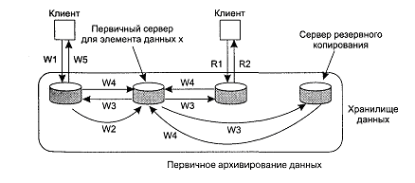

Расшифровка обозначений:

* W1 - запрос на запись
* W2 - пересылка запроса на сервер
* W3 - сигнал на обновление резервных копий
* W4 - подтверждение выполнения обновления
* W5 - подтверждение выполнения записи
* R1 - запрос на чтение
* R2 - ответ для чтения

При реализации этого протокола необходимо гарантировать, что в каждый момент времени только один узел имеет доступ к первичной копии, тем самым, имея возможность изменять данные. Существует асинхронный вариант, при котором подтверждение о выполнение записи посылается сразу после обновления первичной копии. Это повышает производительность операции записи, однако требует дополнительных действий для обеспечения: гарантированного обновления всех реплик и согласованного чтения для узла, инициировавшего обновление. В случае если все первичные копии находятся на одном узле, имеем реализацию последовательной непротиворечивости, иначе не предпринимая дополнительных мер можно говорить только о непротиворечивости FIFO.

Протокол первичного архивирования с локальной записью

Описание протокола:

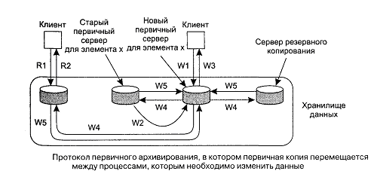

Расшифровка обозначений:

* W1 - запрос на запись
* W2 - перемещение элемента данных х на новый первичный сервер
* W3 - подтверждение завершения записи
* W4 - сигнал на обновление резервных копий
* W5 - подтверждение обновления
* R1 - запрос на чтение
* R2 - ответ для чтения

В протоколе подразумевается асинхронное обновление остальных копий. Здесь также необходимо предпринимать дополнительные меры, чтобы гарантировать обновление остальных реплик, однако проблемы согласованного чтения для узла, инициировавшего обновление, здесь не возникает. Без дополнительных мер протокол реализует FIFO непротиворечивость, реализовав полностью упорядоченную групповую рассылку (с помощью отметок времени Лампорта, можно получить реализацию последовательной непротиворечивости. Поскольку в протоколе допускается перемещение первичной копии то необходимо решить задачи поиска узла, содержащего первичную копию и смены владельца.

Алгоритм поиска первичной копии

Поиск начинается с локально узла. Считывается значение столбца owner для заданной строки данных, идентифицируемой своим ключом. Если значение owner совпадает с именем локального узла (того на котором осуществляется чтение), то узел является владельцем первичной копии и поиск заканчивается. Если не совпадает, то считывается значение из строки, находящейся на узле, имя которого было считано на предыдущем этапе. Этот процесс продолжается до тех пора не будет найден узел владелец.

Алгоритм смены владельца первичной копии

Предполагается, что владелец был найден с помощью предыдущего алгоритма. Строка, владелец которой изменяется, блокируется на узле текущего владельца. На обоих узлах изменяются значения owner и epoch. Owner меняется на имя узла, инициировавшего смену владельца, а epoch увеличивается на единицу. После этого остальным узлам асинхронно рассылаются новые значения ownerи epoch. Такой алгоритм гарантирует, что в каждый момент времени только один узел считает себя владельцем строки.

Протоколы реплицируемой записи

В протоколах реплицируемой записи операции записи могут осуществляться на нескольких репликах, а не на одной, как в случае протоколов на базе первичной копии. Существуют две основные разновидности, рассматриваемые ниже.

Активная репликация

Активная репликация подразумевает возможность обновления произвольной реплики с последующей рассылкой обновлений другим репликам (с помощью команд обновления или самих обновленных данных). Для того чтобы с помощью активной репликации можно было реализовать модель последовательной непротиворечивости, необходимо гарантировать одинаковую последовательность выполнения всех операций записи на всех машинах. Это можно обеспечить с помощью упорядоченной групповой рассылки, построенной с помощью отметок времени Лапорта, либо с помощью выделения специального узла (секвенсора), который будет упорядочивать все операции записи, за счет присвоения им последовательного уникального идентификатора. Последнее решение, однако, приближает активную репликацию к протоколам на базе первичной копии. Также возможно предстоит решить проблему реплицированных обращений, смысл которой состоит в следующем: если объект А обращается к реплицированному объекту В, который при этом обращается к объекту С, то объект С получит несколько обращений вместо одного.

Протоколы кворума

Основная идея, лежащая в основе протоколов кворума состоит в том, чтобы запрашивать разрешение на проведение операций чтения и записи у нескольких серверов, образующих кворум. Существуют кворум записи и кворум чтения. Эти кворумы надо собрать перед выполнением соответствующих операций. При этом с каждой операцией записи одних и тех же данных сопоставляется последовательно возрастающий номер версии. Пусть разделяемый ресурс имеет N реплик, тогда кворум чтения Nr (количество реплик, к которым выполняется запрос на чтение) и кворум записи Nw (количество реплик, в которое осуществляется запись) определяются из следующих двух условий:

* Nr + Nw > N
* Nw > N/2

Смысл этих ограничений состоит в следующем: первое ограничение гарантирует, что при опросе Nr серверов, хотя бы один из них содержит последнюю версию запрашиваемых данных, второе ограничение устраняет конфликт двойной записи, т.е. делает невозможных существование различающихся копий одних и тех же данных, имеющих одинаковую версию. В предельном случае, когда Nr = 1 Nw = N, все операции чтения могут быть осуществлены локально, однако операция обновления должна быть произведена на всех репликах.

Замечания по поводу реализации свободной непротиворечивости

Протоколы на базе первичной копии плохо подходят для реализации свободной непротиворечивости. Это объясняется тем, что в них операция записи, автоматически порождает выполнение синхронизации реплик, тогда как при свободной непротиворечивостиподразумевается независимое выполнение операций синхронизации. Протоколы реплицируемой записи (активная репликация) куда лучше подходят для реализации данной модели. Для реализации активной репликации нужна полностью упорядоченная групповая рассылка. Поскольку в модели слабой непротиворечивости подразумевается доступ к переменным синхронизации согласно последовательной непротиворечивости, то упорядоченная групповая рассылка может быть использована для организации доступа к переменным синхронизации.

Задача получения новой непротиворечивой реплики

Рассматривается распределенное хранилище данных (РХД), состоящие из N узлов, каждый их которых содержит реплики данных. Стоит задача получения непротиворечивой реплики для нового N+1 узла.

Существует два различных подхода к решению этой задачи:

1. Перевод распределенного хранилища данных в состояние, в котором выполнение операций изменения данных запрещено, с последующим копированием всех необходимых данных в новую реплику
2. Получение новой реплики без приостановки выполнения операций изменения, при этом распределенное хранилище данныхпродолжает функционировать в обычном режиме

Алгоритм, иллюстрирующий 1-ый подход

Узел, инициирующий операцию по переводу хранилища данных в особое состояние, посылает всем остальным узлам сообщение о запрете инициировать новые изменения. В ответ на это сообщение каждый из узлов, помечает все сообщения, инициатором которых он является, и которые уже находятся в его локальной очереди, но еще не обработаны. Далее каждый узел продолжает обрабатывать все поступающие от других узлов сообщения и свои помеченные сообщения. После того как будет обработано последнее помеченное сообщение, каждый узел посылает сообщение узлу инициатору о завершение выполнения своих операций. После того как узел инициатор получит такие сообщения от всех узлов, РХД будет находиться в специальном состоянии и можно начинать операции копирования для получения новой реплики.

Алгоритм, иллюстрирующий 2-ой подход

Узел, для которого получается новая реплика (Узел N), вовлекается в выполнение распределенных транзакций. Для каждого запроса на проведение распределенной транзакции он подтверждает выполнение своей части, реально не выполняя никаких действий. Далее он рассылает всем узлам сообщение на получение глобального состояния. Каждый узел, получив это сообщение, выполняет те же действия, что и в алгоритме 2. Завершив формирование свой части глобального состояния, каждый из узлов посылает его узлу N. Узел N получит, таким образом, два сообщения от каждого из остальных узлов: 1-ое после того как узел сохранит свое локальное состояние (посылается при 1-ом действии по алгоритму 2) и 2-ое, содержащее часть глобального состояния (посылается при 2-ом действии по алгоритму 2). После получения 1-ого сообщения от некоторого узла M, узел N начинает протоколировать все последующие сообщения от этого узла, до тех пор пока не получит сообщение 2 от всех узлов. После этого узел N имеет в своем распоряжении глобальное состояние и список сообщений от каждого из узлов, которые были посланы узлу N, после сохранения ими своего локально состояния. Этих данных достаточно, чтобы получить новую непротиворечивую реплику.

Если принять дополнительные предположения о РХД, например, что все реплики содержат одни и те же данные или что все изменения осуществляются с помощью распределенных транзакций, то можно модифицировать алгоритм 3, повысив его эффективность за счет уменьшения количества пересылаемых сообщений. Это является предметом дальнейшей разработки.

В результате дальнейшей работы предполагается адаптировать рассмотренные в статье алгоритмы для распределенного хранилища данных, все реплики которого содержат одни и те же данные, все обновления одновременно осуществляются на всех узлах с помощью распределенных транзакций. За основу реализации предполагается взять протокол первичного архивирования с удаленной записью. Первичные копии всех данных предполагается разместить на сервере БД, работающим под управлением СУБД Oracle.

## Экзаменационный билет № 20

***1. Классификация Р2Р систем по их структуре. Структурированные Р2Р системы. Индекс ресурса структурированной P2P системы. Распределенная хэш таблица (DHT). Поиск узла структурированной P2P системы. Пример структурированной P2P системы – гиперкуб. Поиск по гиперкубу. ПОИСК в системе с топологией кольцо. ПОИСк с помощью маршрутизации документов.***

*Структурированные Р2Р системы.*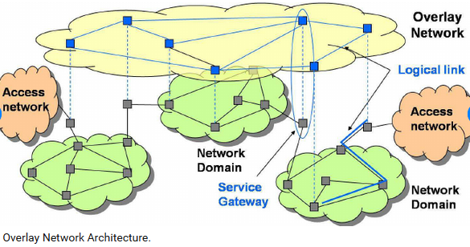

Структура Р2р системы определяется структурой наложенной сети (overelay network), которая может иметь одну из известных топологий:

* кольцо;
* Двоичное дерево;
* Решетка;

Эта топология используется для эффективного поиска данных (ресурсов).

*Индекс ресурса структурированной P2P системы.*

Характеристикой структурированной Р2Р системы является так называемый индекс, который однозначно определяет каждый экземпляр данных поддерживаемый в системе и соответственно каждый узел располагающий каким-либо ресурсом.

Соседство в системе определяется по близости значений индексов у узлов.

В качестве такого индекса используется ключ хэш функции: Key(data item) = hash(data item's Value).

*Распределенная хэш таблица (DHT).*

Каждому узлу структурированной P2P системы назначается идентификатор из одного того же набора значений хэша. И каждый узел становится ответственным за хранение данных, связанных (ассоциированных) с определенным набором ключей.

По сути, система описывается с помощью таблицы хэшей - распределений хэш таблицы (DHT - Distributed Hash Table).

*Поиск узла структурированной P2P системы.*

Для того чтобы найти узел, ассоциируемый с ключом, необходимо выполнить операцию поиска узла по ключу: node = lookup (key).

В задаче поиска топология наложенной сети играет ключевую роль.

Любой узел однозначно связан с некоторым ключом, что позволяет организовать эффективную маршрутизацию для поиска узла, ответственного за хранение ресурса.

*Пример структурированной P2P системы – гиперкуб.*

Примером простой P2P системы с ограниченным числом узлов может служить гиперкуб.

Гиперкуб - это n-размерный куб. Топология гиперкуба при n=4 следующая.

Экземпляры данных связаны с узлами, которые в гиперкубе представляются вершинами.

Каждой вершине (узлу) устанавливается идентификатор от 0 до 24-1.

Поиск по гиперкубу.

Предположим, узел 0111(7) ищет данные, имеющие идентификатор 1110(14).

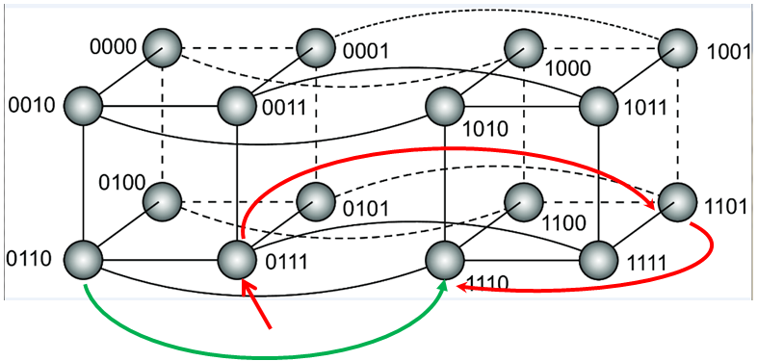

*ПОИСК в системе с топологией кольцо.*

Узлы образуют наложенную сеть логическое кольцо. В которой каждый экземпляр данных имеет ключ к состоящий из m-бит.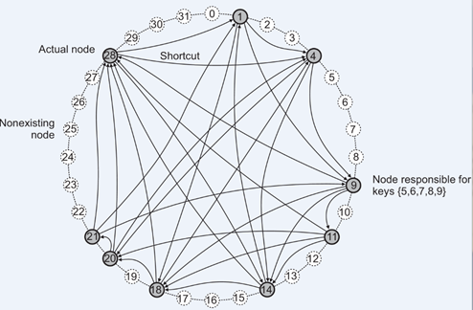

***Key(data item) = hash(data item's Value).***

Ключ данных отображается на узел ***id= map(key),*** имеющий наименьший идентификатор **id ≥ key**

Этот узел называется приемник (successor) *suc(keyi)=id*

*ПОИСк с помощью маршрутизации документов.*

Данный метод обеспечивает поиск документов без участия центрального индекса, средствами самой вычислительной сети.

В основе данного метода лежит принцип присвоения уникальных идентификаторов каждому узлу вычислительной сети, а также каждому ресурсу (документу, сервису и др.), который данная сеть может предоставлять.

Когда какой-либо пир (на рисунке – узел 7008) производит публика- цию ресурса в сети, каким-либо образом вычисляется идентификатор данного ресурса (на рисунке – документ 0110). При этом, идентификаторы узлов сети и ресурсов имеют единую область возможных значений.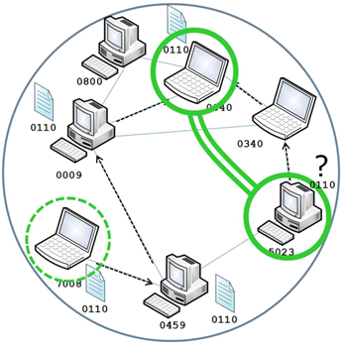

Далее, копия данного ресурса (или ссылка на него) **связывается** с узлуом, который имеет наиболее похожий идентификатор, на рисунке показана трасса документа 0110:

узлы 7008 – 0459 – 0009 – 0040.

Данная процедура производится следующим образом:

1.Производится сравнение идентификатора ресурса с идентификаторами всех соседних узлов.

2.Если идентификатор *текущего* узла ближе всего (по некоторой метрике) к идентификатору документа, то процесс трассировки завершается.

Если один из идентификаторов соседних узлов ближе к идентификатору документа, чем идентификатор текущего узла, то ссылка на данный ресурс *копируется* на узел с более близким идентификатором и процесс повторяется с п. 1. (узел 0040 на рисунке).

Поиск ресурса производится по аналогичному алгоритму, но вместо копирования документа происходит трансляция запроса (в запросе содержится идентификатор запрашиваемого ресурса, например 0110 на рисунке 57) от узла, инициировавшего запрос (на рисунке – узел 5203) к узлу, идентификатор которого ближе всего соответствует идентификатору запрашиваемого документа.

Соответственно, в процессе трансляции данного запроса должен появиться такой узел, который хранит информацию об интересуемом документе, если данный документ находится в соответствующей части сети.

К недостаткам такого подхода можно отнести необходимость знания точного идентификатора документа, который необходимо найти в сети (невозможность поиска по отдельным атрибутам документа), а также возможность образования «островов», затрудняющих алгоритм поиска.

***2. Виды связи в распределенных системах. Сохранная синхронная и асинхронная связь. Нерезидентная асинхронная связь. Нерезидентная синхронная связь с синхронизацией по приему, по доставке, по ответу.***

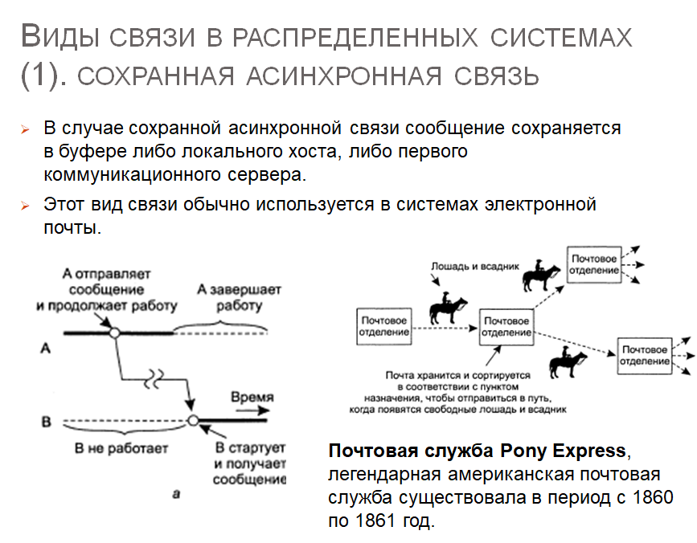

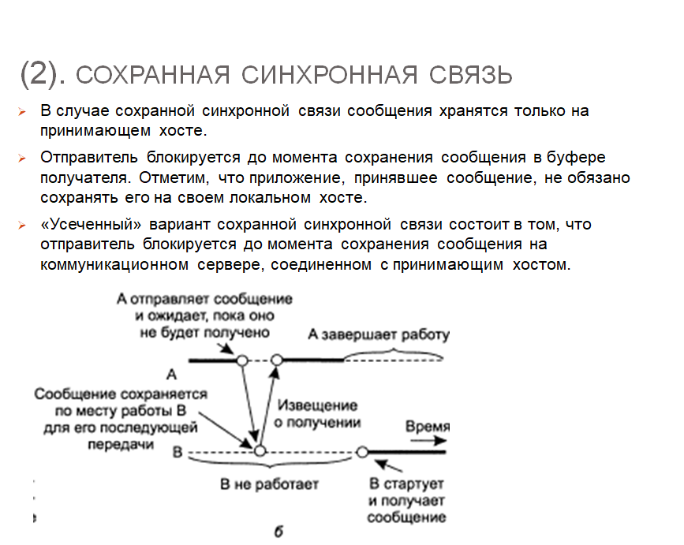

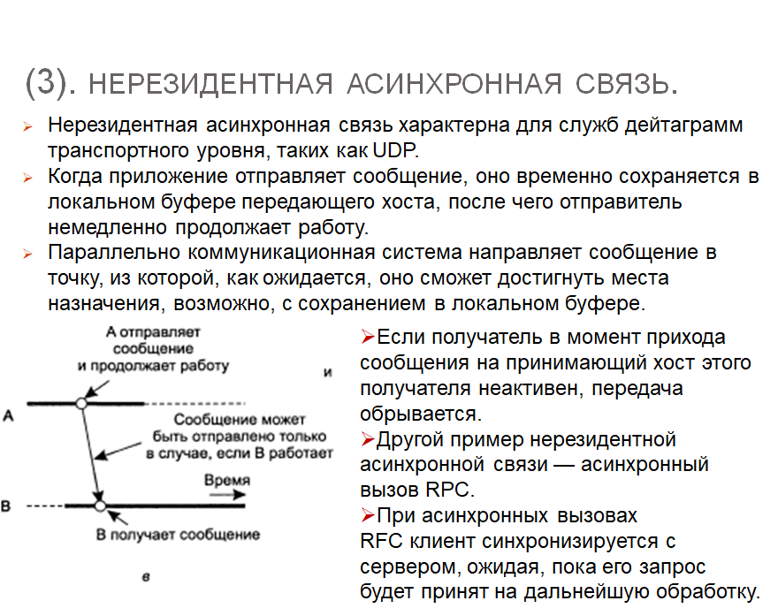

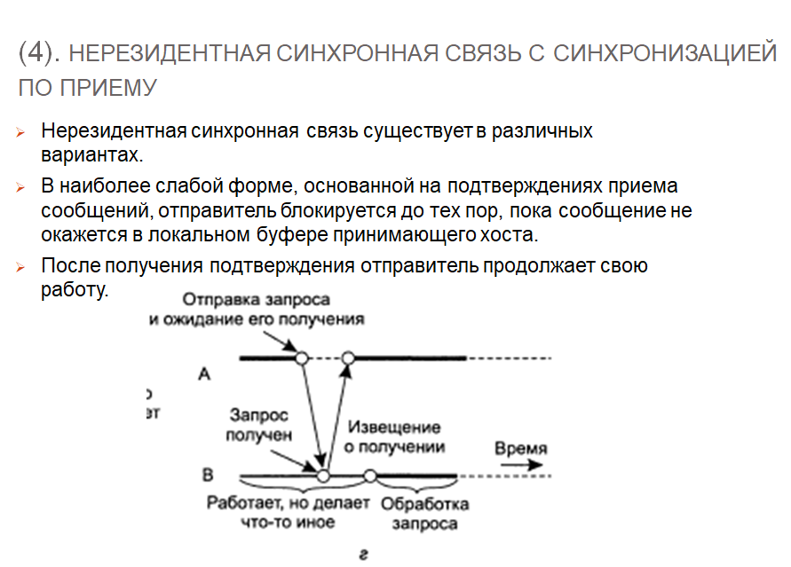

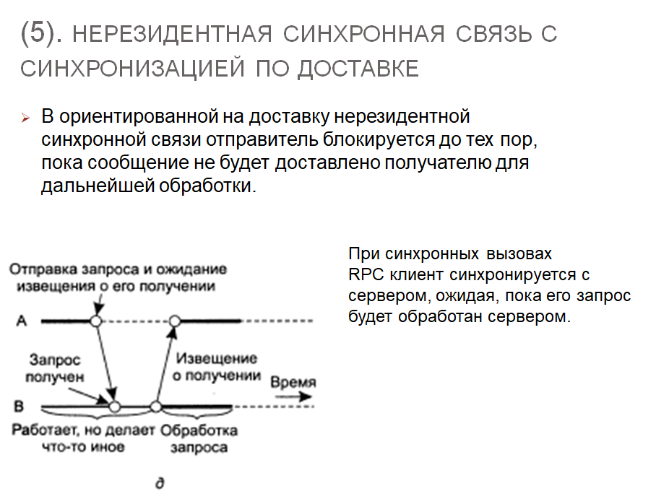

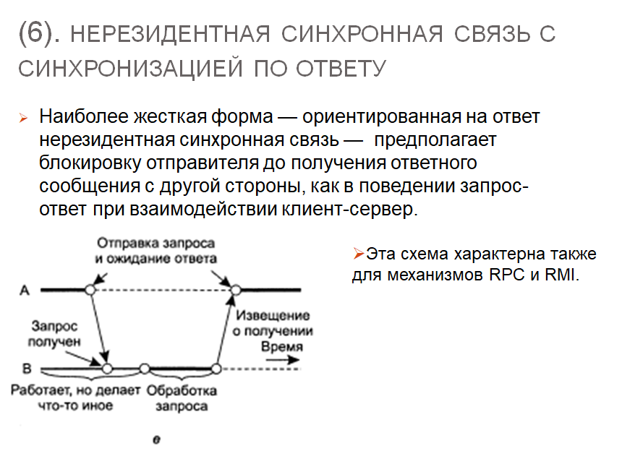

***3. Отказоустойчивость: понятие отказа информационной системы, классификация отказов, ошибка РИС, маскирование ошибок, маскирование информационной избыточностью, маскирование временной избыточностью, маскирование физической избыточностью, особенности отказа РИС, типы отказов в РИС, понятие отказоустойчивости. Отказоустойчивость процессов.***

Отказ информационной системы: поведение информационной системы, не удовлетворяющее ее спецификации.

Отказы:

- проходные отказы – однократные;

- перемежающиеся отказы – появляются, пропадают и снова появляются с непредсказуемой периодичностью;

- постоянные отказы – появился и существует, пока не исправят.

Ошибка информационной системы: состояние информационной системы, которое может привести к отказу.

Маскирование ошибок: сокрытие ошибок в процессе от других процессов распределенной системы. Основной метод – применение избыточности: информационная избыточность, временная избыточность, физическая избыточность.

Маскирование ошибок информационной избыточностью: помехоустойчивое кодирование данных.

Маскирование ошибок временной избыточностью: повторение действия в случае ошибки.

Маскирование ошибок физической избыточностью: резервирование элементов системы (резервирование в авиации, кластеры - резервирование в информационных системах).

Особенности отказа распределенной системы: отказ в распределенной системе может быть частичным, отдельные ее компоненты могут утратить свою работоспособность, в то время, как другие могут полностью сохранить свою функциональность.

Типы отказов в распределенной системе:

- поломка - сервер перестал работать; остановка сервера; зависание ОС, требующее перезагрузку;

- пропуск данных – сервер неправильно реагирует на входные запросы (например, переполнение буферов соединений или данных, превышение timeout и пр. );

- ошибка синхронизации – реакция сервера происходит не в определенный интервал времени (например, на сервере взаимная блокировка процессов);

- ошибка отклика – в ответе сервера ошибка;

- произвольная ошибка сервера – сервер отправляет непредсказуемые сообщения в непредсказуемые моменты времени;

Отказоустойчивость информационной системы: свойство технической системы сохранять свою работоспособность после отказа одного или нескольких составных компонентов. 1. Отказоустойчивость процессов: достигается объединением нескольких идентичных процессов в группу (кластер). Сообщение получают все члены группы, если один из процессов перестает работать, то его место занимает другой. Группы могут быть динамическими и статическими, один и тот же процесс может входить в несколько групп одновременно.

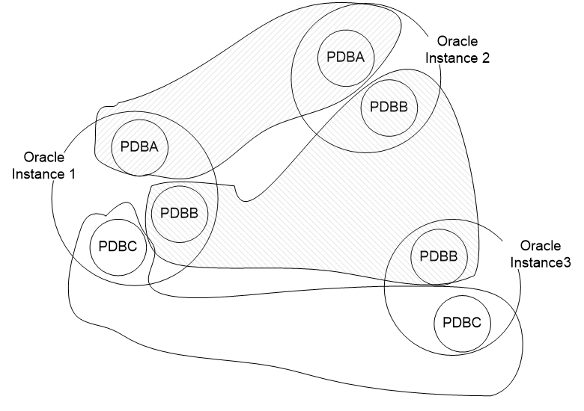

Отказоустойчивость процессов: группы процессов - одноранговые, иерархические. В иерархических группах присутствует координатор распределяющий запросы (во многих системах называется балансировщиком),в случае отказа координатора – выбирается другой координатор из исполнителей.

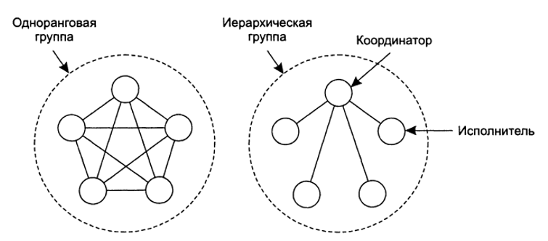

группы процессов:

* при централизованном управлении группами, требуется специальный сервер – сервер групп, следящий за членством процессов входящих в группы. Такой подход прост в реализации, но уменьшает надежность - отказ сервера групп, приведет к отказу всей группы.
* при распределенном управлении, все процессы хранят список членов группы; требуется надежная групповая рассылка (широкополосная); процесс извещает все процессы группы о своем желании вступить в группу или покинуть ее; нужен механизм позволяющий определить аварийный отказ одного из членов группы (постоянный опрос друг друга); при включении в группу необходим механизм синхронизации (реплицирования) нового члена группы с другими членами (пример, grid Oracle).
* группа процессов позволяет замаскировать отказы одного или более процессов; другими словами можно реплицировать процессы, заменяя одиночный процесс отказоустойчивой группой (failover group/cluster – понятие в Microsoft, в Oracle и др.)
* Отказоустойчивость процессов: группы процессов: соглашения в системах с ошибками; процесс посылающий, какое-то уведомление другому процессу не знает точно дошло ли сообщение до адресата; при подтверждении получения запроса, не ясно дошло ли подтверждение, …, дошло ли подтверждение на подтверждение; требуется специальные протоколы.

## Экзаменационный билет № 21

***1. Неструктурированные P2P системы. Методы поиска в неструктурированных Р2Р системах.***

Неструктурированные P2P системы.

Они не имеют определенной топологии.

Каждый узел в такой системе поддерживает список соседних узлов, а об остальных он ничего не знает.

В результате наложенная сеть такой системы представляет собой случайный граф: - граф в котором дуга между вершинами <u,v> существует с некоторой вероятностью P[<u,v>]. В идеале эта вероятность имеет одно и тоже значение, для всех пар вершин.

При присоединении узла к Р2Р системе, он контактирует с общеизвестными в системе узлами и получает от них список других пиров от которых он может узнать о еще большем числе пиров.

В таких системах, если пир хочет найти какой-либо ресурс, то он не может следовать какой-то определенной процедуре маршрутизации. Он должен прибегнуть к специальной процедуре поиска установленной в этой системе.

Методы поиска в неструктурированных Р2Р системах.

Имеется два предельных метода поиска в таких системах:

Метод затопления (flooding).

Метод случайного блуждания (random walk).

Метод затопления

Узел u посылает запросы ко всем известным ему соседям.

Если узел v имеет требуемые данные, то он либо посылает их напрямую узлу породившему запрос, либо отсылает их к узлу форвардеру от которого он получил запрос.

Если узел не имеет данных, то он форвардирует запрос ко всем своим соседям.

Если узел уже получал такой запрос, то он не будет повторно на него отвечать.

Для того, чтобы избежать избежать сильного затопления системы, для запросов устанавливается время жизни (TTL-Time to live). Каждый промежуточный узел обрабатывающий запрос уменьшает TTL на 1. Когда TTL станет равным 0 запрос удаляется из системы.

От выбора значения TTL сильно зависит эффективность поиска и степень затопления системы запросами.

Метод случайного блуждания

Узел u просто опрашивает соседей выбирая их случайным образом. Например, пусть u выберет для опроса узел v.

Если v имеет требуемые данные, то он напрямую ответит u, если нет, то v форвардирует запрос своему соседу, выбранному случайным образом.

Очевидно, что этот метод порождает значительно меньший трафик, но для поиска нужного ресурса может потребоваться значительно больше времени.

Для уменьшения времени ожидания узел источник процедуры поиска может одновременно стартовать n процедур случайного блуждания. В этом случае в этом случае время поиска снижается в n раз.

Случайное блуждание также требует своей принудительной остановки. Для этого можно также использовать TTL, либо можно установить условия при которых узел принявший запрос сам определит нужно форвардировать запрос случайным образом далее или нет.

Для неструктурированных систем также необходимо определить порядок сравнения для определения признака нахождения искомых данных. Это могут быть те же методы, которые применяются в структурированных системах Р2Р.

Метод поиска основанный на политике

Этот метод занимает промежуточное положение между методами затопления и случайного блуждания.

В этом методе для выбора узлов в качестве соседей используется некоторая установленная политика.

Например:

в качестве узлов к которым перенаправляются запросы выбираются узлы, которые ранее более успешно выполняли поиск, по сравнению с другими узлами.

в качестве узлов к которым направляются запросу выбираются узлы, имеющие наибольшее число соседей.

и т.п.

***2. Применение различных типов коммуникаций в РС. Дискретные и потоковые коммуникации. Методы коммуникаций ПО промежуточного слоя.***

Применение различных типов коммуникаций в РС

Ассинхронная связь – является более быстрой, более гибкой, но более сложной в программной реализации, т.к. ответ может поступить в непредсказуемый момент времени.

Используется в системах основанных на событиях (Event-based systems).

Полностью синхронный вариант коммуникаций может сильно замедлить процесс обработки, но программная реализация его более проста и понятна.

При использовании мультипотоковых программных реализаций ПО промежуточного слоя блокировка одного из процессов, не представляет собой большой проблемы, т. к. отдельный поток может отслеживать (ожидать) появление ответных сообщений.

Дискретные и потоковые коммуникации.

Дискретными – называются коммуникации в рамках которых передаются отдельные блоки данных, порядок передачи которых может быть изменен. А задержка и стабильность скорости передачи не имеют значения для передаваемых блоков данных.

Потоковыми – называются данные передаваемые в одном направлении (one-way communication); сессия содержит множество сообщений поступающих от отправителя в определенном порядке, который определяется либо порядком передачи, либо порядком передачи по времени, либо еще чем либо.

Методы коммуникаций ПО промежуточного слоя.

Удаленный вызов процедур (Remote Procedure Call)

Коммуникации ориентированные на работу с сообщениями (Message-Oriented Communication)

Коммуникации ориентированные на работу с потоками (Stream-Oriented Communication)

Групповые коммуникации (Multicast Communication)

***3. Надежность РИС: доступность, безотказность, безопасность, ремонтопригодность. Способы достижения надежности РИС. Т(7.1)***

Доступность — это свойство системы находиться в состоянии готовности к работе. Обычно доступность показывает вероятность того, что система в данный момент времени будет правильно работать и окажется в состоянии выполнить свои функции, если пользователи того потребуют.

Под безотказностью имеется в виду свойство системы работать без отказов в течение продолжительного времени. В противоположность доступности безотказность определяется в понятиях временного интервала, а не момента времени. Система с высокой безотказностью — это система, которая, скорее всего, будет непрерывно работать в течение относительно долгого времени.

Безопасность определяет, насколько катастрофична ситуация временной неспособности системы должным образом выполнять свою работу. Так, многие системы управления процессами, используемые, например, на атомных электростанциях или космических кораблях, должны обладать высокой степенью безопасности. Если эти управляющие системы даже временно, на короткий срок, перестанут работать, результат может быть ужасен.

Ремонтопригодность определяет, насколько сложно исправить неполадки в описываемой системе. Системы с высокой ремонтопригодностью могут также обладать высокой степенью доступности, особенно при наличии средств автоматического обнаружения и исправления неполадок.

## Экзаменационный билет № 22

***1. Иерархически организованные Р2Р системы. Супер-узлы и слабые узлы. Иерархическая р2р система SKYPE.***

Иерархически организованные Р2Р системы.

1) В не структурированных системах по мере их роста поиск данных может стать невозможен. Источник этой проблемы масштабируемости очевиден – отсутствие детерминированой процедуры маршрутизации запросов поиска ресурсов.

2) В качестве альтернативы во многих неструктурированных системах создаются специальные узлы хранящие индекс экземпляров данных имеющихся в системе.

3) Имеются и другие ситуации в которых отказ от симметричной природы р2р систем имеет смысл. Например, сети доставки контента (CDN – Content Delivery Network).

4) В CDN сетях узлы системы хранят копии Web документов отдельных сайтов Интернет к которым пользователям требуется быстрый доступ. Для поиска узлов используются брокеры, которые хранят сведения о степени используемости ресурсов и доступности узлов, что позволяет выбирать наиболее подходящий из узлов для получения ресурсов.

Узлы играющие роль брокеров, а также узлы поддерживающие индекс ресурсов называются супер-узлами. Супер-узлы часто образуют сеть р2р. Обычные узлы выполняющие роль клиентов супер-узлов называют слабыми (weak nodes).

В этих сетях супер-узлы должны всегда оставаться доступными в сети. Это создает проблемы надежности, которые можно компенсировать, путем развертывания системы копирования восстановления между парами супер-узлов, и обеспечением подключения рядовых узлов к обеим супер-серверам.

В сетях с супер-узлами, возникают и другие проблемы, например как отбирать узлы для роли супер-узлов.

Самой популярной на сегодняшний день службой Интернет-телефонии является Skype, созданная в 2003 году шведом Никласом Зеннстромом и датчанином Янусом Фриисом, авторами известной пиринговой сети KaZaA.

В настоящее время Skype принадлежит корпорации Microsoft, которая приобрела ее за $8,5 млрд. в мае 2011 года.

В состав системы входят следующие элементы:

Skype-login сервер – единственный централизованный элемент Skype-сети, обеспечивающий авторизацию Skype-клиентов.

Обычный узел (Skype Client) – обычный конечный узел в сети.

Супер-узел (Super node) – узлы, играющие роль роутеров в сети Skype.

Выделенные узлы для установки связи со стационарными телефонными линиями.

Каждый узел Skype-сети хранит перечень IP-адресов и портов известным ему super-узлов в динамически обновляемых кэш-таблицах (Host Cache Tables, HC-tables). Начиная с версии Skype 1.0, кэш-таблицы представляют собой простой XML-файл, в незашифрованном виде записанный на диске в домашней директории пользователя.

Любой узел, имеющий публичный IP-адрес (т.е. тот, который маршрутизируется в Ин- тернет) и обладающий достаточно широким каналом, автоматически становится super-узлом и пропускает через себя трафик обычных узлов, помогая им преодолеть защиты типа брандмауэров или трансляторов сетевых адресов (NAT) и равномерно распределяя нагрузку между хостами.

Единственным централизованным элементом является Skype-login сервер, отвечающий за процедуру авторизации Skype-клиентов и гарантирующий уникальность «позывных» для всей распределенной сети.

***2. Удаленный вызов процедур. Мотивация использования и модель RPC. Традиционный (локальный) вызов процедуры. Особенности Remote Procedure Calls. RPC и модель Клиент-Сервер.***

Удаленный вызов процедур. Мотивация использования и модель RPC.

Использовать низкоуровневый обмен сообщениями на основе функций встроенных в язык программирования (примитивов) send и receive. primitives.

Стремление к обеспечению прозрачности на уровне доступа (access transparency).

Сокрытие различий в представлениях данных на машинах, в понимании процессов обмена сообщениями и т.п. Другими словами - сделать RPC прозрачным: вызывающей процедуре не требуется знать, что вызываемая процедура находится на другой машине, и наоборот.

Упрощение программирования процесса обмена информацией за счет использования методов подобных тем, которые применяются при обмене через разделяемую память при локальном вызове процедур.

Впервые идея RPC была предложена Birrell and Nelson (1984)

Модель Remote Procedure Call (RPC)

Использование высокоуровневых интерфейсов сетевых коммуникаций, предоставляемых ОС.

Основан на модели вызова локальных процедур в рамках одного процесса.

Запрос клиента: оформляется как вызов процедуры выполнения функции на сервере.

Ответ сервера: оформляется как возвращение результата выполнения вызванной функции.

Традиционный (локальный) вызов процедуры

Инициируется вызовом процессом функции или процедуры.

Вызывающий процесс приостанавливается (suspended ) до тех пор пока выполнение вызываемой процедуры не будет завершено.

Аргументы и адрес возврата помещаются в стек процесса.

Локальные переменные для использования в вызываемой процедуре также помещаются в стек.

Особенности Remote Procedure Calls.

Основные операции RPC выполняются параллельно с выполнением процесса вызвавшем RPC процессом.

Процесс вызвавший RPC выполняет удаленный вызов при этом его работа приостанавливается до завершения выполнения вызываемой функции и возвращения результатов.

Параметры передаются на машину, на которой процедура будет исполняться.

Когда выполнене вызываемой процедуры будет завершено, результаты передаются назад на машину источник вызова, после чего клиентский процесс продолжит свою работу.

RPC и модель Клиент-Сервер

RPC лежит в основе большинства систем клиент-сервер.

Клиенты формулируют запросы к серверам в виде вызовов процедур.

Прозрачность доступа обеспечивает реализация механизма RPC

Существующие реализации RPC ?

***3. Надежность связи между клиентом и сервером: классификация ошибок связи, сквозная передача данных (P2P), RPC, надежная групповая рассылка, масштабируемость надежной групповой рассылки, неиерархическое управление обратной связью, иерархическое управление обратной связью, атомарная групповая рассылка, виртуальная синхронность.***

Во многих случаях при описании вопросов отказоустойчивости в распределенных системах основное внимание уделяется дефектным процессам. Однако необходимо также учитывать и дефекты взаимодействия. Так, в частности, в каналах связи могут иметь место поломки, пропуски, ошибки синхронизации и произвольные ошибки. На практике при строительстве надежных каналов связи основные усилия направлены на маскирование поломок и пропусков. Произвольные ошибки часто имеют вид повторяющихся сообщений, порождаемых в результате того, что в компьютерных сетях сообщения могут надолго «застревать» в промежуточных буферах и вновь попадать в сеть уже после того, как исходный отправитель произвел повторную отправку того же сообщения.

Ошибки, которые могут возникнуть в системах RPC, на пять классов следующим образом:

Клиент не в состоянии обнаружить сервер

Одно из возможных решений состоит в том, чтобы заставить ошибку возбуждать исключение (exception). В некоторых языках (например, в Java) программисты могут писать специальные процедуры, которые вызываются в случае определенных ошибок, например деления на ноль. Для этой цели можно использовать обработчики сигналов. Другими словами, мы можем определить новый тип сигнала и потребовать его обработки наравне с любыми другими сигналами.

Потеря сообщения с запросом

С этим справиться проще всего: отправляя сообщение, операционная система или клиентская заглушка просто должна включать таймер. Если таймер переполнится, а ответ или подтверждение так и не будет получен, сообщение посылается повторно. Если сообщение действительно пропало, сервер не увидит разницы между повторрюй посылкой и оригиналом и все произойдет так, как нужно

Поломка сервера

Потеря ответного сообщения

рассмотрим запрос к банковскому серверу, требующий перевода миллиона долларов с одного счета на другой. Если запрос пришел и был выполнен, но ответное сообщение потерялось, клиент ничего не знает о выполнении запроса и посылает его повторно. Банковский сервер считает, что это новый запрос, и выполняет его. Переводятся два миллиона долларов. Вся надежда на то, что небеса не позволят ответному сообщению потеряться 10 раз. Перевод денег не является идемпотентной операцией. Единственный способ справиться с этой проблемой — попытаться строить все запросы так, чтобы они были идемпотентными. В действительности, однако. многие запросы (например, перевод денег) не идемпотентны по своей природе, а значит, необходимы какие-то другие меры. Другой способ состоит в том, что клиент присваивает каждому запросу последовательный номер. Если заставить сервер сохранять номер последнего принятого сообщения каждого из клиентов, работавших с этим сервером, он сможет обнаружить разницу между оригинальным и повторным запросами. Тогда сервер откажется выполнять запрос во второй раз, но сможет повторно послать клиенту ответ. Отметим, что подобный подход требует, чтобы сервер занимался отслеживанием всех клиентов. Дополнительной защитой послужит специальный бит в заголовке сообщения, позволяющий отличать исходные запросы от повторных передач (мы предполагаем, что выполнение исходного запроса всегда безопасно, тогда как его повторение требует осторожности).

Поломка клиента

Последний пункт в списке ошибок — поломка клиента. Что произойдет, если клиент пошлет серверу запрос на некие действия и сломается, прежде чем сервер ответит ему? В этом случае вычисления будут произведены, но у нас не окажется заказчика, ожидающего результата. Такие не имеющие заказчика вычисления называются сиротами {orphans). Сироты могут породить разнообразные проблемы. Как минимум, они вызовут излишнюю трату процессорного времени. Они могут также блокировать файлы или как-то иначе связывать полезные ресурсы. И наконец, если клиент перезагрузится и вновь выполнит вызов RPC, а сразу после этого к нему придет ответ от процесса-сироты, может произойти немалый беспорядок. Что делать с сиротами? В предлагаются четыре решения. В соответствии с решением 1, перед тем как клиентская заглушка пошлет вызов RPC, она создает запись в журнале с описанием того, что происходит. Журнал хранится на диске или другом устройстве долговременного хранения информации, способном пережить перезагрузку. После перезагрузки клиента журналы проверяются и все сироты уничтожаются. Это решение называется истреблением сирот {extermination)

Надежная групповая рассылка

Подобные службы гарантируют, что сообщения будут доставлены всем процессам в группе.

Масштабируемость надежной групповой рассылки

Основная проблема описанной выше схемы групповой рассылки состоит в том, что она не в состоянии работать с большим количеством получателей. При наличии iV получателей отправитель должен быть готов обрабатывать как минимум N подтверждений. Если получателей будет много, отправитель может быть просто погребен под ответами. Этот эффект известен под названием обратный удар (feedback implosion).

Одно из решений проблемы состоит в том, чтобы запретить получателям подтверждать прием сообщения. Вместо этого получатель должен посылать сообщение отправителю только при потере сообщения. Если возвращать только негативные подтверждения, серьезность проблем с масштабированием будет значительно, но твердые гарантии того, что обратный удар никогда не произойдет, по-прежнему отсутствуют.

Атомарная групповая рассылка

Часто в распределенных системах требуется гарантия доставки сообщения либо всем процессам в системе, либо ни одному из них. Кроме того, обычно требуется также, чтобы сообщения доставлялись всем процессам в определенном порядке. Эта проблема известна под названием проблемы атомарной групповой рассылки {atomic multicast proble

Принцип виртуальной синхронности вытекает из того факта, что все групповые рассылки происходят в промежутках между изменениями представления. Другими словами, изменения представлений служат барьерами, через которые рассылки пройти не в состоянии. В этом смысле этот принцип соответствует использованию переменных синхронизации в распределенных хранилищах данных, которые мы обсуждали в предыдущей главе. Перед тем как изменение представления вступит в силу, завершаются все групповые рассылки, продолжающиеся во время изменения представления.

## Экзаменационный билет № 23

***1. Области применение систем P2P. Достоинства и недостатки P2P систем.***

**Применение систем P2P**

Наибольшее распространение пиринговые системы получили при реализации сиситем предназначенных для обработки больших объемов данных и обеспечивающих индивидуальный обмен информацией между пользователями.

В настоящий момент, технологии P2P наиболее ярко представлены в 3-х направлениях:

*Распределенные вычисления*: разбиение общей задачи на большое число независимых в обработке подзадач (проекты на платформе BOINC ); *Файлообменные сети*: P2P выступают альтернативой FTP-архивам, которые утрачивают перспективу ввиду значительных информационных перегрузок (однако требуются эффективные механизмы поиска) (Gnutella, eDonkey, BitTorrent );

*Приложения для совместной работы*: требуют обеспечения прозрачных механизмов для совместной работы. (Skype, Groove ).

**Достоинства P2P систем**

Можно выделить следующие основные преимущества пиринговых систем:

* высокая масштабируемость, связанная с равномерным распределением вычислительной нагрузки на всех участников сети;
* стабильность работы сети, обусловленная отсутствием таких «узких мест» как выделенный сервер, обрабатывающий все сетевые запросы;
* возможность объединения ресурсов отдельных участников сети, и их предоставление другим участникам;
* распределение совокупных затрат на предоставление ресурсов между участниками сети.

**Недостатки систем P2P**

* в одноранговых сетях не может быть обеспечено гарантированное качество обслуживания: - любой узел, предоставляющий те или иные сервисы, может быть отключен от сети в любой момент;
* индивидуальные технические характеристики узла могут не позволить полностью использовать ресурсы P2P сети (каждый из узлов обладает индивидуальными техническими характеристиками что, возможно, будет ограничивать его роль в P2P-сети и не позволят полностью использовать ее ресурсы: - низкий рейтинг в torrent-сетях, или LowID в eDonkey могут значительно ограничить ресурсы сети, доступные пользователю);
* при работе того или иного узла через брандмауэр может быть значительно снижена пропускная способность передачи данных в связи с необходимостью использования специальных механизмов обхода;
* участниками одноранговых сетей в основном являются индивидуальные пользователи, а не организации, в связи с чем возникают вопросы безопасности предоставления ресурсов: владельцы узлов P2P-сети, скорее всего, не знакомы друг с другом лично, предоставление ресурсов происходит без предварительной договоренности;
* при увеличении числа участников P2P сети может возникнуть ситуация значительного возрастания нагрузки на сеть (как с централизованной, так и с децентрализованной структурой);
* в случае применения сети типа P2P приходится направлять значительные усилия на поддержку стабильного уровня ее производительности, резервное копирование данных, антивирусную защиту, защиту от информационного шума и других злонамеренных действий пользователей.

***2. Передача параметров в RPC. Передача параметров по значению. Передача параметров по ссылке. Согласование интерфейсов заглушек. Генерация кодов заглушек.***

Передача параметров

Основная функция клиентской заглушки является прием параметров и их передача серверной стороне. Следовательно необходимо согласовать один из возможных способов передачи – приема параметров. Например возможны варианты передачи параметров:

- по значению,

- по ссылке,

- путем копирования/восстановления.

Согласование форматов передаваемых сообщений и видов представления простых типов данных;

Выбор способа передачи параметров - по значению (call-by-value) или по ссылке (call-by-reference).

Передача параметров по значению (Call-by-value): выполняется в рамках того же процесса в котором выполняется вызов RPC. Значения параметров помещаются в стек процесса и действуют как локальные переменные.

Передача параметров по ссылке (Call-by-reference): выполняется в рамках того же процесса в котором выполняется вызов RPC. Указатель на структуру параметров помещается в стек процесса.

* Выбор представления данных.
* Выбор сетевого протокола для сетевого взаимодействия между клиентом и сервером.
* Передача параметров по значению

В этом случае значения параметров вызова удаленной процедуры могут быть помещены непосредственно в сообщение – запрос и доставлены напрямую вызываемой процедуре, если …

* В обеих машинах используются одни и теже способы внутреннего представления данных (кодировка символов, представления чисел и т.п.)
* в машинах используются одинаковые способы адресации байт в машинном слове (остроконечное - little endian или тупоконечное big endian).

Передача параметров по ссылке

* Предполагает передачу ссылки на обыкновенный массив:
* Передается ссылка на массив с помощью указателя.

Функция использует указатель для прямого обращения к массиву значений параметров, расположенному в адресном пространстве вызываемой функции.

Указатель = машинный адрес; есть опасность, что для удаленной машины будет указывать на несоответствующий сегмент памяти.

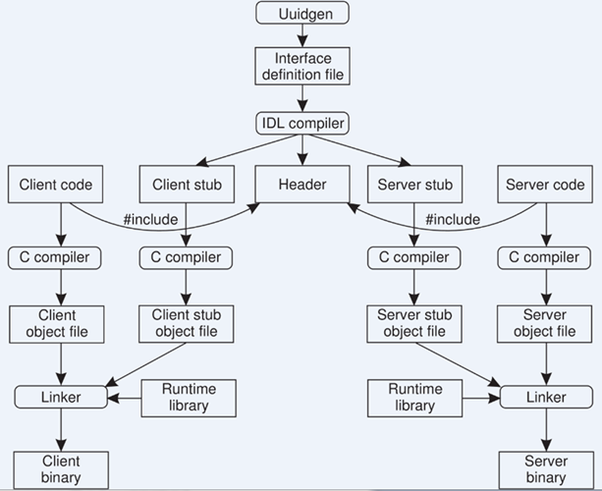

Решение: массив значений копируется в сообщение-запрос; затем сохраняется в адресном пространстве серверной заглушки. Серверный процесс использует указатель для доступа к сохраненному массиву параметров.

Согласование интерфейсов

Согласование интерфейсов обращения к заглушкам клиента и сервера;

Для упрощения работы интерфейсы часто описываются с использованием *языка определения интерфейсов (Interface Definition Language, IDL).*

Генерация кодов заглушек

Обеспечение генерации кодов заглушек клиента и сервера;

Интерфейс, определенный на чем-то вроде IDL, компилируется затем в заглушки клиента и сервера, а также в соответствующие интерфейсы времени компиляции и времени выполнения.

***3. Распределенное подтверждение: постановка задачи, координатор, протокол однофазного подтверждения, протокол двухфазного подтверждения, протокол восстановления участника, протокол трехфазного подтверждения.***

Распределенное подтверждение

Задача атомарной групповой рассылки, которую мы обсуждали в предыдущей главе, — это пример более общей задачи, известной под usiSBSiuneM распределенного подтверждения (distributed commit). Задача распределенного подтверждения включает в себя операции, производимые либо с каждым членом группы процессов, либо ни с одним из них. В случае надежной групповой рассылки операцией будет доставка сообщения. В случае распределенных транзакций операцией будет подтверждение транзакции на одном из caiiTOB, задействованных в транзакции. Другие примеры распределенного подтверждения и способы их разрешения обсуждаются в [451]. Распределенное подтверждение часто организуется при помощи координатора. В простой схеме координатор сообщает всем остальным процессам, которые также участвуют в работе (они называются участниками), в состоянии ли они локально осуществить запрашиваемую операцию. Эта схема известна под названием протокола однофазного подтверждения (one-phase commit proto

Двухфазное подтверждение Первоначально протокол двухфазного подтверждения (Two-phase Commit Protocol 2PC). Рассмотрим распределенную транзакцию, предполагающую участие множества процессов, каждый из которых работает на отдельной машине. Если предположить, что ошибки отсутствуют, протокол состоит из следующих двух фаз, каждая из которых включает в себя два шага. 1. Координатор рассылает всем участникам сообщение VOTE_REQUEST. 2. После того как участник получит сообщение VOTE_REQUEST, он возвращает координатору либо сообщение VOTECOMMIT, указывая, что он готов локально подтвердить свою часть транзакции, либо сообщение VOTEABORT в противном случае.

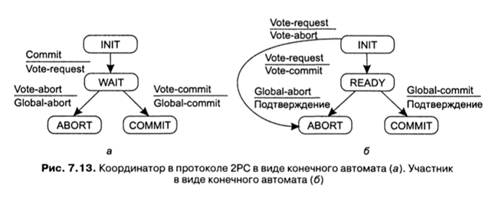

3. Координатор собирает ответы участников. Если все участники проголосовали за подтверждение транзакции, координатор начинает осуществлять соответствующие действия и посылает всем участникам сообщение GLOBAL_ COMMIT Однако если хотя бы один участник проголосовал за прерывание транзакции, координатор принимает соответствующее решение и рассылает сообщение GLOBAL_ABORT 4. Каждый из участников, проголосовавших за подтверждение, ожидает итогового решения координатора. Если участник получает сообщение GLOBAL_ COMMIT, он локально подтверждает транзакцию. В случае же получения сообщения СЮБЛ1_Л50/?Г транзакция локально прерывается. Первая фаза (фаза голосования) состоит из шагов 1 и 2, вторая (фаза решения) — из шагов 3 и 4. Эти четыре шага показаны на диаграмме конечного автомата

Трехфазное подтверждение Проблема протокола двухфазного подтверждения состоит в том, что при поломке координатора участники могут оказаться не в состоянии прийти к итоговому решению. В результате участникам приходится дожидаться восстановления коор динатора, находясь в заблокированном состоянии. В [422] был предложен вариант протокола 2PC, названный протоколом трехфазного подтверждения {Threephase Commit Protocol ЗРС), который предотвращает блокировку процессов при появлении ошибок аварийной остановки. Хотя протокол ЗРС часто упоминается в литературе, на практике он используется редко, потому что редко возникают условия, в которых блокируется 2РС. Мы рассмотрим этот протокол, поскольку он представляет собой дальнейшее развитие решений проблем отказоустойчивости в распределенных системах. Как и 2РС, ЗРС формулируется в терминах координатора и набора участников. Соответствующие им конечные автоматы показаны на рис. 7.14. Сущность протокола состоит в том, что состояния координатора и любого из учадтников удовлетворяют двум условиям. 4 Не существует такого состояния, из которого может быть осуществлен прямой переход как в состояние COMMIT, так и в состояние ABORT. 4- Не существует такого состояния, в котором невозможно принять итоговое решение, но возможен переход в состояние COMMIT. Можно показать, что эти два условия необходимы и достаточны для того, чтобы протокол подтверждения был неблокирующим [424].

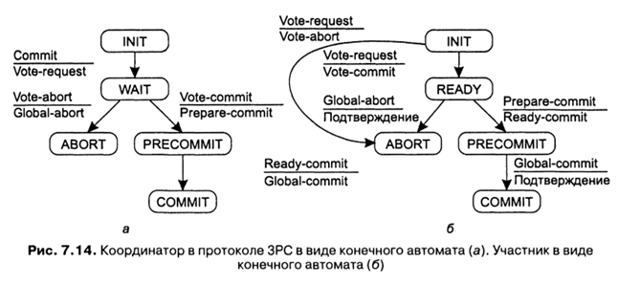

## Экзаменационный билет № 24

***1. Гибридные архитектуры р2р систем. Частично централизованные и Системы с граничными серверами. Системы на основе взаимного сотрудничества. Система Р2Р BitTorrent.***

Частично централизованные (гибридные) системы Р2Р

В этих системах все узлы делятся на несколько типов в зависимости от иерархической организации. В двухуровневой системе имеется два вида узлов:

* суперузлы (supernodes); мощные узлы связанные между собой хорошими каналами связи. Хранят метаданные о расположении ресурсов и
* рядовые пиры (peers); связаны с одним или несколькими суперузлами.

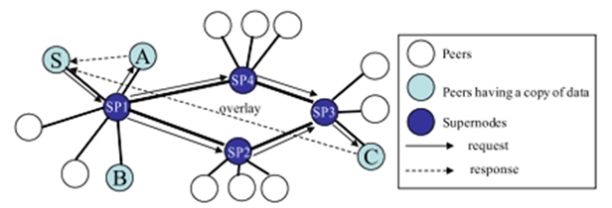

Пример Kazaa:

* Узел S к ближайшему суперузлу запрос на поиск ресурса. Суперузел
* форвардирует это запрос ко всем подключенным узлам.
* Узел А отвечает на запрос напрямую к S.
* Так как запрос форвардируется и к другим суперузлам, то него отвечает и узел С.
* S выбирает сам к какому из ответивших узлов обраться для получения ресурса.

*Системы с граничными серверами*

Эти системы разворачиваются в Интернет, при этом на границах сетей сервис провайдеров (ISP – Internet Service Provider) размещаются сервера этих систем.

Конечные пользователи этих систем располагаются в сетях сервис провайдеров и подключаются к распределенной системе через граничные сервера.

Основное назначение граничных серверов предоставлять контент для пользователей, возможно после предварительной фильтрации и перекодировки.

Базовая модель состоит в том, что для организации граничный сервер является источником всего контента, получаемого из Интернет. Этот сервер может использовать другие граничные сервера, например для репликации Web страниц. страниц.

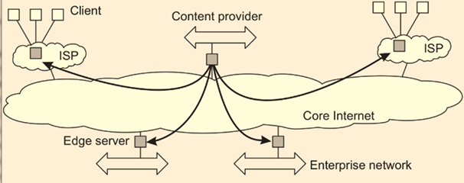

*Системы на основе взаимного сотрудничества (collaborative systems)*

Гибридная архитектура особенно широко используется в системах на основе взаимного сотрудничества. В качестве примера рассмотрим **BitTorent**.

Основная идея состоит в том, что пользователь загружает файл не из одного места, а из множества источников по частям. Такими источниками являются машины других пользователей, которые тоже ищут в системе файлы для закачки, но должны предоставлять доступ к уже закаченным файлам. Данное условие обеспечивает поддержку сотрудничества между пользователями.

Протокол BitTorrent был разработан в 2001 Брэмом Коэном.

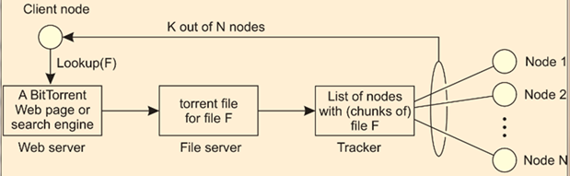

*Архитектура BitTorrent*

Если узел хочет опубликовать файл или набор файлов, то программа-клиент BitTorrent сети разделяет передаваемые файлы на части и создает *файл метаданных* (идентификатор раздачи), который содержит следующую информацию:

* URL трекера (супер-сервера, который хранит актуальную информацию об активных узлах которые имеют отдельные части файла);
* Общая информация о файлах (имя, длина и пр.);
* Хеш-суммы SHA1 сегментов раздаваемых файлов;

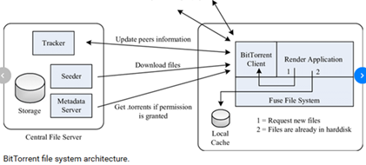

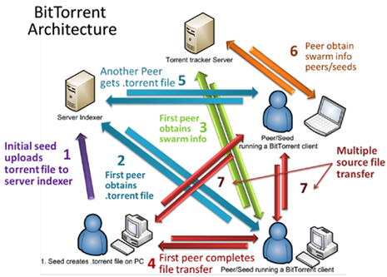

* Passkey пользователя – ключ, который однозначно определяет пользователя загрузившего файл;
* Хеш-суммы файлов целиком (не обязательно);
* Альтернативные источники – адреса альтернативных трекеров, на которых можно найти информацию по данному файлу (не обязательно).

***2. Проблемы связывания в RPC. Согласование сетевых протоколов. Асинхронный RPC. Примеры использования RPC. Примеры реализаций RPC. Реализация RPC в ОС Windows 2000/XP/2003.***

**Связывание:** присвоение значений некоторым атрибутам службы RPC (например, назначение адресов идентификаторам). В разных стандартах используются разные схемы назначения атрибутов.

Sun RPC (ONC) выполняет имеет исполняемую службу связывания, работающую на определенном порту на каждом компьютере (*the port mapper*).

Клиенты находят нужный им сервис с помощью этой службы порт маппера.

В DCE на машинах серверах работает демон хранящий таблицу пар <server, port #>. Также сервер должен зарегистрировать свой сетевой адрес в службе каталогов, работающем в сети.

Согласование сетевых протоколов

Например, стороны могут решить использовать транспортный протокол с соединениями, такой как TCP/IP.

Альтернативой ему будет ненадежная служба дейтаграмм, в этом случае клиент и сервер должны включить реализацию схемы контроля ошибок в RPC.

На практике возможны различные варианты.

*Асинхронный RPC*

Позволяет клиенту продолжать исполнение после выполнения вызова сервера, до завершения обработки запроса сервером и получения результата.

Может использоваться для выполнения действий не требующих ответа, например, обращения к принтерам, удаление файлов и т.п.

Также может использоваться в случаях, когда клиент желает выполнять некоторые операции не связанные с ответом на RPC. В этом случае увеличивается суммарная производительность машины клиента.

При этом остается проблема ненадежного асинхронного RPC.

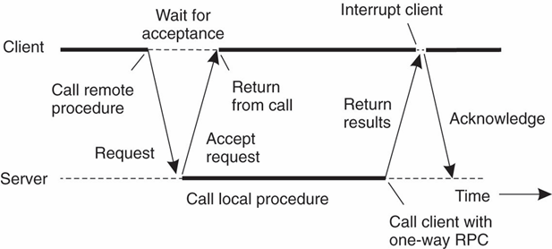

*Взаимодействие между клиентом и сервером при использовании асинхронного RPC.*

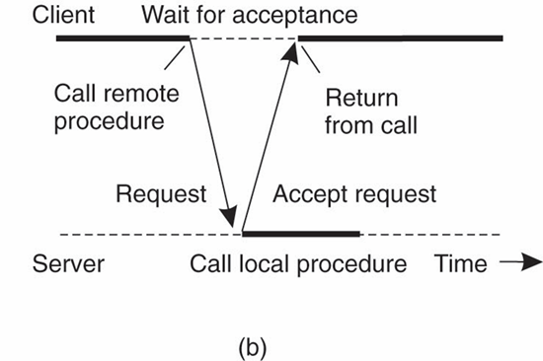

Случай когда клиент и сервер взоимодействуют друг с другом через асинхронные RPC.

Примеры использования RPC

¢ Распределенные файловые системы: обеспечивают доступ к файлам системы, в том числе и глобальный.

¢ Служба каталогов: отслеживает и управляет системными ресурсами (машины, принтеры, серверы и т.п.).

¢ Служба безопасности: ограничение доступа к ресурсам.

¢ Распределенная служба времени: пытается синхронизировать все часы в системе.

Примеры реализаций RPC

· Sun ONC RPC

· DCE RPC

· XML RPC

· JSON RPC

Реализация RPC в ОС Windows 2000/XP/2003

• Приложение на основе RPC связано с библиотекой RPC периода выполнения (\Windows\System32\Rpcrt4.dll). Последняя предоставляет для интерфейсных RPC-функций приложений функции маршалинга, а также функции для приема и передачи упакованных данных. Библиотека RPC периода выполнения включает процедуры поддержки RPC-взаимодействия через сеть и разновидность RPC под названием локальный RPC.

• Локальный RPC позволяет двум процессам взаимодействовать в одной системе, при этом библиотека RPC в качестве сетевого API использует LPC в режиме ядра.

• Когда RPC-взаимодействие осуществляется между удаленными системами, библиотека RPC использует API-функции Winsock, именованного канала или Message Queuing.

***3. Восстановление РИС:s прямое и обратное исправление, устойчивое хранилище, граница восстановления, непротиворечивый срез, независимое и координированное создание контрольных точек, двухфазный протокол блокировки, инкрементные снимки состояния, протоколирование сообщений, кусочно-детерминированная модель. Т(7.6)***

Восстановление Теперь мы рассмотрим алгоритмы, позволяющие противостоять отказам. Следует понимать, что процесс, в котором произошел отказ, можно восстановить, приведя его в корректное состояние. Из этого следует, что мы сосредоточимся сначала на том, что такое «привести в корректное состояние», а уж затем — где и как в случае распределенных систем это состояние может быть зафиксировано и как восстановить его, используя контрольные точки и протоколирование сообщений.

Основа отказоустойчивости — исправление после ошибок. Напомним, что ошибкой считается отказ части системы. Основная идея механизма исправления ошибок состоит в замене ошибочного состояния безошибочным. Существует два основных способа восстановления после ошибок. При обратном исправлении {backward recovery) основная задача состоит в возвращении системы из текущего ошибочного состояния к предыдущему безошибочному состоянию. Чтобы сделать это, необходимо время от времени записывать состояние системы и восстанавливать ее в предыдущем состоянии, если дело пойдет плохо. При каждой записи текущего состояния системы (или его части) говорят, что создается контрольная точка {checkpoint). Другой вариант исправления ошибок — прямое исправление {fonoard recovery). В этом случае при входе системы в ошибочное состояние вместо отката назад, к предыдущей контрольной точке, делается попытка перевести систему в новое корректное состояние, в котором она могла бы продолжать работать. Основная проблема механизмов прямого исправления ошибок состоит в том, что для них необходимо заранее знать о возможных ошибках. Только в этом случае удастся исправить эти ошибки и перейти в новое состояние.

Существуют так называемые устойчивые хранилища {stable storage), разработанные для выживания в любых «передрягах», кроме катастроф вроде наводнений или землетрясений. Устойчивые хранилища могут быть реализованы в виде пары стандартных дисков, Каждый блок устройства 2 является точной копией соответствующего блока устрой ства 1. Если блок диска изменяется, то сначала изменяется и проверяется блок устройства 1, а затем та же операция производится и с устройством 2.

**

В схемах обратного исправления ошибок каждый процесс время от времени записывает свое состояние в локальное устойчивое хранилище. Для восстановления после системной ошибки необходимо из этих локальных состояний воссоздать непротиворечивое общее состояние. В частности, лучше всего восстановить последний распределенный снимок состояния, именуемый также границей восстановления {recovery line). Другими словами, граница восстановления соответствует последнему непротиворечивому срезу, что и показано на рис. 7.16.

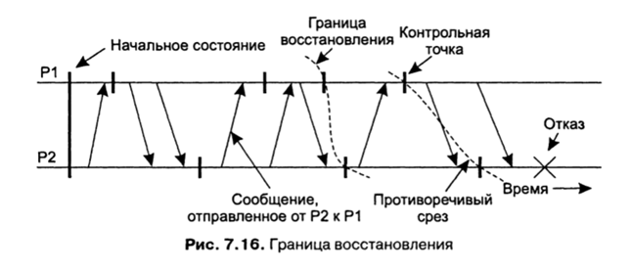

в соответствии с названием, при координированном создании контрольных точек (coordinated checkpointing) все процессы синхронизированы для того, чтобы запись их состояний в локальные устойчивые хранилища происходила одновременно. Основное преимущество координированного создания контрольных точек состоит в том, что записанное состояние автоматически получается глобально непротиворечивым, что позволяет избежать каскадного отката, приводящего к эффекту домино. Для координированного создания контрольных точек может использоваться алгоритм распределенного снимка состояния, который мы обсуждали в главе 5. Этот алгоритм представляет собой пример неблокирующей координации контрольных точек. Самым простым решением считается использование двухфазного протокола блокировки. Сначала координатор рассылает всем процессам сообщение CHECKPOINT_REQUEST. Когда процесс получает это сообщение, он создает локальную контрольную точку, начинает выстраивать в очередь все последующие сообщения, приходящие к нему от работающего приложения, и отправляет координатору подтверждение создания контрольной точки. После того как координатор получит подтверждения от всех прxоцессов, он рассылает сообщение CHECKPOINT_pONEy позволяющее блокированным процессам продолжить выполнение. Легко заметить, что такой подход также приводит к записи глобально непротиворечивого состояния, поскольку никакие входящие сообщения не становятся частью состояния контрольной точки. Это происходит потому, что никакие сообщения, следующие за запросом на создание контрольной точки, не считаются частью локальной контрольной точки. В то же время исходящие сообщения (посылаемые процессом, для которого создается контрольная точка, работающим приложениям) сохраняются в локальной очереди до прихода сообщения CHECKPOINTJDONE, Усовершенствованием этого алгоритма является групповая рассылка запроса на создание контрольных точек только тем процессам, которые зависят от восстановления координатора. Процесс зависит от координатора, если он получает сообщение, которое прямо или косвенно причинно связано с сообщением, отправленным координатором с момента создания предыдущей контрольной точки. Это приводит нас к понятию инкрементного снимка состояния (incremental snapshot).

Протоколирование сообщений Мы пришли к выводу, что создание контрольных точек — довольно затратная операция, особенно если учесть необходимость записи состояния в устойчивое хранилище. Поэтому следует применять технологии сокращения числа контрольных точек, не ухудшающие качества исправления ошибок. Одна из важнейших технологий такого типа в распределенных системах — это протоколирование coo6w,e7mu (message logging). Основная идея, лежащая в основании протоколирования сообщений, состоит в том, что если удастся воспроизвести повторную передачу сообщений, мы также получим глобально непротиворечивое состояние, не восстанавливая его из устойчивого хранилища. В этом случае, начиная от состояния контрольной точки, просто воспроизводятся отправка, прием и обработка всех сообщений, которыми обменивались процессы после создания контрольной точки. Этот способ хорошо работает при соблюдении условий так называемой кусочно детерминированной модели (piecewise deterministic model). Согласно этой модели считается, что выполнение каждого процесса разбивается на последовательность интервалов, во время которых происходят события.

## Экзаменационный билет № 25

***1. Процессы и потоки в локальных системах. Межпроцессное взаимодействие. “Стоимость” переключения контекстов процессов. Потоки выполнения в нераспределенных системах.***

Внутри каждого процесса могут выполняться одна или несколько потоков, и именно поток является базовой единицей выполнения в Windows. Выполнение потоков планируется системой на основе обычных факторов: наличие таких ресурсов, как CPU и физическая память, приоритеты, равнодоступность ресурсов и так далее. Начиная с версии NT4, в Windows поддерживается симметричная многопроцессорная обработка (Symmetric Multiprocessing, SMP), позволяющая распределять выполнение потоков между отдельными процессорами, установленными в системе.

С точки зрения программиста каждому процессу принадлежат ресурсы, представленные следующими компонентами:

• Одна или несколько потоков.

• Виртуальное адресное пространство, отличное от адресных пространств других процессов, если не считать областей памяти, распределенных явным образом для совместного использования (разделения) несколькими процессами. Заметьте, что разделяемые отображенные файлы совместно используют физическую память, тогда как разделяющие их процессы используют различные виртуальные адресные пространства.

• Один или несколько сегментов кода, включая код DLL.

• Один или несколько сегментов данных, содержащих глобальные переменные.

• Строки, содержащие информацию об окружении, например, информацию о текущем пути доступа к файлам.

• Куча процесса.

• Различного рода ресурсы, например, дескрипторы открытых файлов и другие кучи.

**Межпроцессное взаимодействие** (англ. Inter-Process Communication, IPC) — набор способов обмена данными между множеством потоков в одном или более процессах. Процессы могут быть запущены на одном или более компьютерах, связанных между собой сетью. IPC-способы делятся на методы обмена сообщениями, синхронизации, разделяемой памяти и удаленных вызовов (RPC).

Из механизмов, предоставляемых ОС и используемых для IPC, можно выделить:

· механизмы [обмена сообщениями](https://ru.wikipedia.org/wiki/%D0%9E%D0%B1%D0%BC%D0%B5%D0%BD_%D1%81%D0%BE%D0%BE%D0%B1%D1%89%D0%B5%D0%BD%D0%B8%D1%8F%D0%BC%D0%B8);

· механизмы [синхронизации](https://ru.wikipedia.org/wiki/%D0%A1%D0%B8%D0%BD%D1%85%D1%80%D0%BE%D0%BD%D0%B8%D0%B7%D0%B0%D1%86%D0%B8%D1%8F_(%D0%B8%D0%BD%D1%84%D0%BE%D1%80%D0%BC%D0%B0%D1%82%D0%B8%D0%BA%D0%B0));

· механизмы [разделения памяти](https://ru.wikipedia.org/wiki/%D0%A0%D0%B0%D0%B7%D0%B4%D0%B5%D0%BB%D1%8F%D0%B5%D0%BC%D0%B0%D1%8F_%D0%BF%D0%B0%D0%BC%D1%8F%D1%82%D1%8C);

· механизмы [удалённых вызовов](https://ru.wikipedia.org/wiki/Remote_Procedure_Call) (RPC)

Для оценки производительности различных механизмов IPC используют следующие параметры:

· пропускная способность (количество сообщений в единицу времени, которое [ядро](https://ru.wikipedia.org/wiki/%D0%AF%D0%B4%D1%80%D0%BE_%D0%BE%D0%BF%D0%B5%D1%80%D0%B0%D1%86%D0%B8%D0%BE%D0%BD%D0%BD%D0%BE%D0%B9_%D1%81%D0%B8%D1%81%D1%82%D0%B5%D0%BC%D1%8B) [ОС](https://ru.wikipedia.org/wiki/%D0%9E%D0%BF%D0%B5%D1%80%D0%B0%D1%86%D0%B8%D0%BE%D0%BD%D0%BD%D0%B0%D1%8F_%D1%81%D0%B8%D1%81%D1%82%D0%B5%D0%BC%D0%B0) или [процесс](https://ru.wikipedia.org/wiki/%D0%9F%D1%80%D0%BE%D1%86%D0%B5%D1%81%D1%81_(%D0%B8%D0%BD%D1%84%D0%BE%D1%80%D0%BC%D0%B0%D1%82%D0%B8%D0%BA%D0%B0)) способно обработать);

· задержки (время между отправкой сообщения одним [потоком](https://ru.wikipedia.org/wiki/%D0%9F%D0%BE%D1%82%D0%BE%D0%BA_%D0%B2%D1%8B%D0%BF%D0%BE%D0%BB%D0%BD%D0%B5%D0%BD%D0%B8%D1%8F) и его получением другим потоком).

IPC может называться терминами ***межпотоковое взаимодействие*** ([англ.](https://ru.wikipedia.org/wiki/%D0%90%D0%BD%D0%B3%D0%BB%D0%B8%D0%B9%D1%81%D0%BA%D0%B8%D0%B9_%D1%8F%D0%B7%D1%8B%D0%BA) ***i****nter-****t****hread* ***c****ommunication*) и ***межпрограммное взаимодействие*** ([англ.](https://ru.wikipedia.org/wiki/%D0%90%D0%BD%D0%B3%D0%BB%D0%B8%D0%B9%D1%81%D0%BA%D0%B8%D0%B9_%D1%8F%D0%B7%D1%8B%D0%BA) ***i****nter-****a****pplication* ***c****ommunication*).

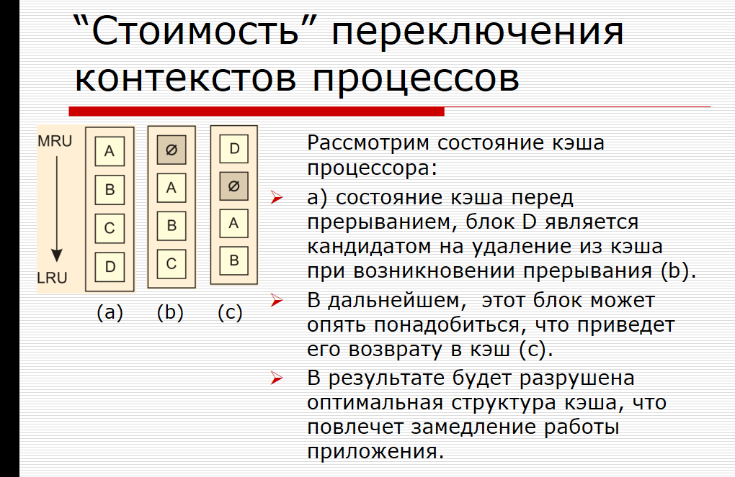

***2. Реализация прозрачности RPC: Использование программных заглушке (Stubs). Действия выполняемые клиентской и серверной заглушками и действия выполняемые клиентской и серверной ОС.***

Программные заглушки создаются для каждого вызова RPC (по одной для каждого RPC)

Передача данных серверной процедуре. Для каждого RPC управление потоком передаваемых данных выполняется с помощью:

* Приложение клиент управляет обменом данных с клиентской заглушкой (client-side stub)
* Клиентская заглушка (client stub ) управляет передачей параметров серверной заглушке (server stub).
* Серверная заглушка (server stub) обеспечивает передачу данных серверной процедуре (server procedure).

Возврат данных от серверной процедуры. В этом случае управление распределяется следующим образом:

* Серверная процедура передает результаты выполнения серверной заглушке.
* Серверная заглушка отсылает результаты по сети клиентской заглушке.
* Клиентская заглушка передает результаты клиентскому приложению.

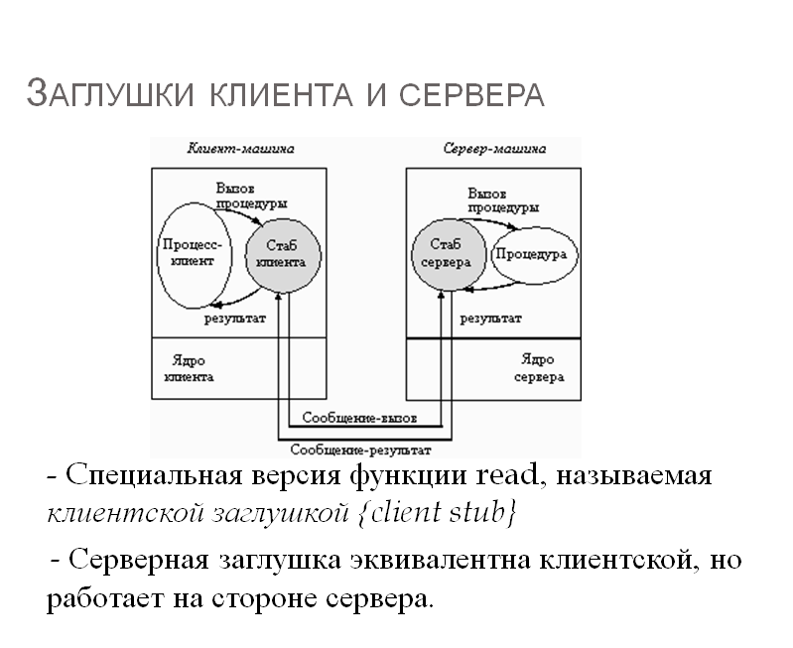

Работа клиентской заглушки

* ØКогда приложение выполняет вызов RPC клиентская заглушка выполняет:
* ØСоздает сообщение содержащее параметры и обращается к локальной ОС с вызовом функции (*send)* для отправки сообщения.
* ØПроцесс подготовки параметров в виде пакета передаваемого по сети называется маршалингом параметров (**parameter marshalling**).
* ØВыполняет вызов процедуры *receive( )* для ожидания ответа (блокирующая функция receive).

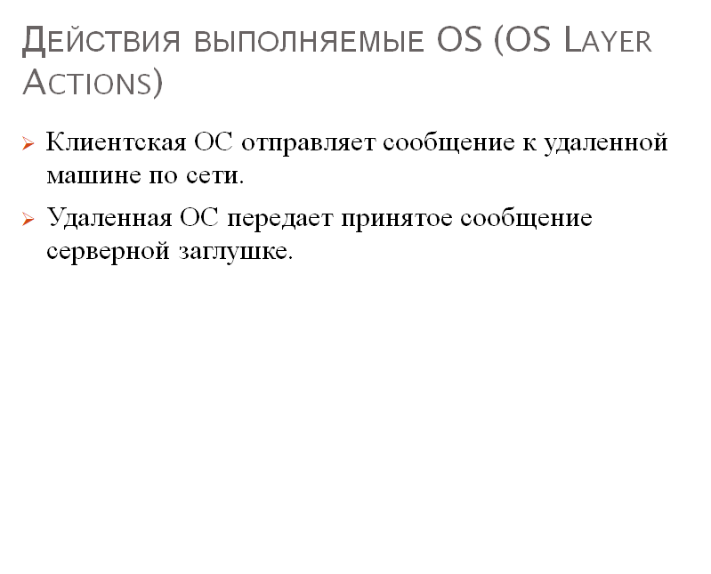

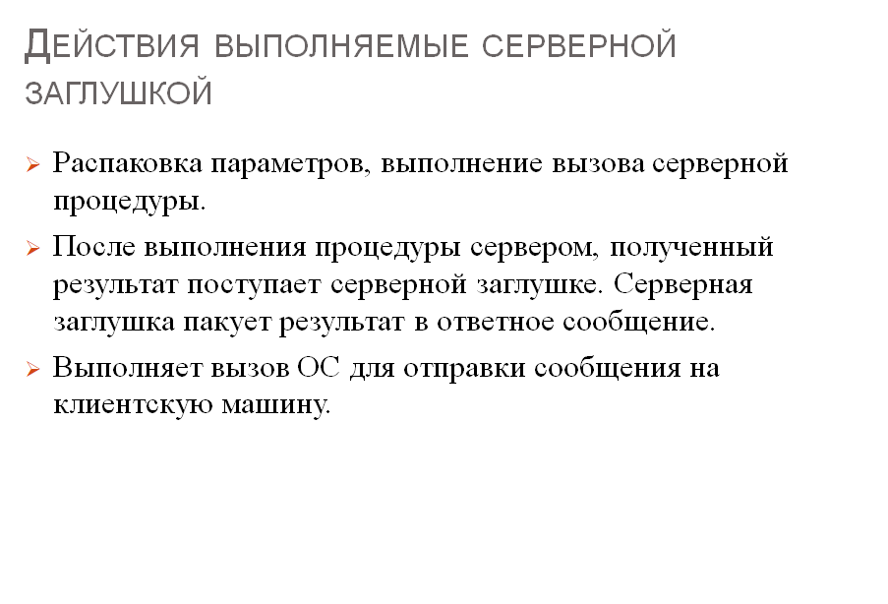



***3. Безопасность в РИС: конфиденциальность, целостность, угрозы, аутентификация, авторизация, аудит, доверенная вычислительная база. Правила и механизмы защиты РИС. Т(8)***

**Безопасность в распределенных системах:** 1) защищенный канал между узлами системы (идентификация, целостность сообщений, конфиденциальность); 2) авторизация (авторизированный доступ процессов к ресурсам).

**Конфиденциальность распределенной системы:** доступ к данным системы ограничен кругом доверенных лиц.

**Целостность:** изменения в систему могут внести только авторизованные на выполнение этих изменений лица или процессы. Незаконные изменения должны обнаруживаться и исправляться.

**Угрозы защиты (security threads):**

- перехват: неавторизованный агент получает доступ к данным. Пример: прослушиваемый канал связи;

- прерывание: злонамеренное повреждение или уничтожение файла данных; действия, приводящие к отказу службы;

- модификация: неавторизированное изменение данных или фальсификацию служб;

- подделка: создание данных или осуществление действия от лица распределенной системы, невозможной при нормальной работе системы.

**Правила защиты системы:** полноеописание разрешенных и запрещенных действий для компонентов системы (пользователи, службы, данные, …).

**Механизмы защиты:**

- шифрование**:** преобразование данных в вид недоступный для понимания злоумышленника; шифрование – средство реализации конфиденциальности и целостности;

- аутентификация: механизм идентификации подлинности компонента системы (пользователя, клиента, процесса, …);

- авторизация**:** механизм разграничения прав доступа, аутентифицированных компонентов системы, к ресурсам системы;

- аудит**:** механизм контроля, позволяющий выяснить последовательность действий всех активных компонент системы.

**Разработка системы защиты:** 1) защита данных (данные защищены независимо от их применения); 2) контроль доступа к данным (доступ к данным возможен только четко определенным компонентам системы); 3) защита приложения от неавторизированного доступа.

**Доверенная вычислительная база (Trusted Computing Base, TCB):** набор всех механизмов системы, необходимый для реализации правил защиты. TCB распределенной системы может включать в себя механизмы безопасности локальных операционных систем, серверов СУБД, серверов приложений, служб, … Например: файловый сервер в распределенной системе, сервер печати, IIS-сервер, …

**Криптография:** наука о методах обеспечения конфиденциальности данных (невозможности прочтения), целостности данных (невозможности изменения), аутентификации данных (проверка авторства)

**Шифрование данных:** обеспечение конфиденциальности.

**Симметричные криптосистемы:** для шифрования и расшифровки применяется один и тот же ключ. DES (56 бит),2DES (112 бит), 3DES (168 бит)

**Ассиметричные криптосистемы:** для шифрования и расшифровки применяется разные ключи, но вместе эти ключи образуют уникальную пару. Один из ключей – отрытый, другой – закрытый (секретный). Алгоритм Диффи-Хеллмана. RSA. PGP Цифровая подпись.

**Хэш-функция**: механизм преобразующий битовую последовательность произвольной длины в битовую последовательность фиксированной длины. Хэш-функция – односторонняя функция(необратимая функция). По результату хэш-функции не должен просто вычисляться аргумент. Применяются для цифровой подписи. MD5

## Экзаменационный билет № 26

***1. Реализация потоков выполнения в локальных системах. Преимущества потоков выполнения на пользовательском уровне. Реализация потоков в ядре. Модели многие-к-одному и один-к-одному. Гибридная реализация потоков. Использование потоков против применения группы конкурирующих процессов.***

-Реализация потоков выполнения в локальных системах.

Потоки выполнения обычно существуют в виде пакетов. Подобные пакеты содержат механизмы для создания и уничтожения потоков, а также для работы с переменными синхронизации, такими как мьютексы и условные переменные. Существует два основных подхода к реализации пакетов для потоков выполнения. Первый из них состоит в создании библиотеки для работы с потоками выполнения, выполняющейся исключительно в режиме пользователя. Второй подход предполагает, что за потоки выполнения отвечает (и управляет ими) ядро.

-Преимущества потоков выполнения на пользовательском уровне.

Библиотека для работы с потоками выполнения на пользовательском уровне имеет множество преимуществ. Во-первых, дешевле обходится создание и уничтожение потоков выполнения. Поскольку все управление потоками реализуется в адресном пространстве пользователя, стоимость создания потока выполнения определяется в первую очередь затратами на память, выделяемую для создания стека под поток. Аналогично и уничтожение потока выполнения в основном состоит в освобождении памяти, задействованной под стек, после того как надобность в потоке отпадает. Обе операции достаточно дешевы. Второе преимущество потоков выполнения на пользовательском уровне состоит в том, что переключение контекста требует всего нескольких инструкций. В основном в сохранении и последующем восстановлении сохраненных значений при переключении с потока на поток нуждаются исключительно значения регистров процессора. Нет необходимости изменять карты памяти, сбрасывать буфер TLB, контролировать загрузку процессора и т. д. Переключение контекста потоков выполнения производится при необходимости в синхронизации двух потоков, например, при обращении к секции совместно используемых данных.

- Реализация потоков в ядре

Основным недостатком потоков выполнения на пользовательском уровне является тот факт, что обращение к блокирующему системному вызову приводит к немедленной блокировке как процесса, к которому принадлежит поток выполнения, так и всех остальных потоков выполнения этого процесса. Как мы говорили, потоки выполнения используются, в частности, для структурирования больших приложений в виде набора одновременно исполняемых частей. В этом случае блокировка по вводу-выводу не должна мешать работе исполняемых в то же самое время частей программы. Для подобных приложений реализация потоков выполнения на пользовательском уровне неприемлема. Эти проблемы обычно можно обойти путем реализации потоков выполнения в ядре операционной системы. К сожалению, плата за это весьма высока: любая операция с потоками выполнения (создание, уничтожение, синхронизация и т. п.), осуществляемая ядром, требует системного вызова. Переключение контекстов потоков выполнения становится столь же дорогостоящим, как и переключение контекстов процессов. В результате сходят на нет основные преимущества от замены процессов потоками выполнения.

- Гибридная реализация потоков.

Решение состоит в использовании «гибрида» из реализованных на уровне пользователя и на уровне ядра потоков выполнения (рис. 3.2). Такой гибрид носит название облегченных процессов (LightWeight Processes, LWP). Процессы LWP работают в контексте едх^ного полновесного процесса. На один процесс может приходиться несколько LWP. Кроме LWP система предоставляет также пакет потоков выполнения пользовательского уровня, предоставляющего приложениям операции по созданию и уничтожению потоков выполнения. Кроме того, этот пакет предоставляет средства синхронизации потоков выполнения, такие как мьютексы и условные переменные (см. также раздел 1.4). Важным моментом здесь является то, что пакет для работы с потоками выполнения реализован целиком в пространстве пользователя. Другими словами, все операции с потоками выполнения производятся без участия ядра

- Модели многие-к-одному и один-к-одному-

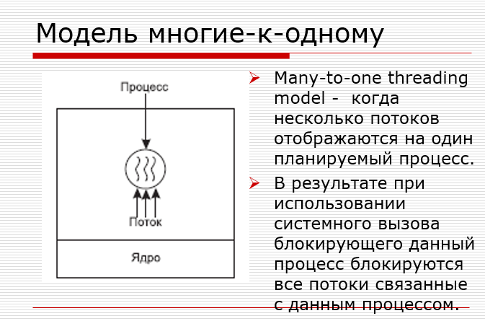

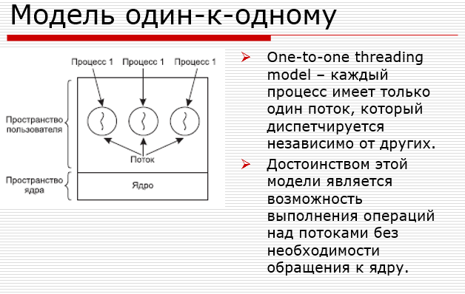

- Использование потоков против применения группы конкурирующих процессов.

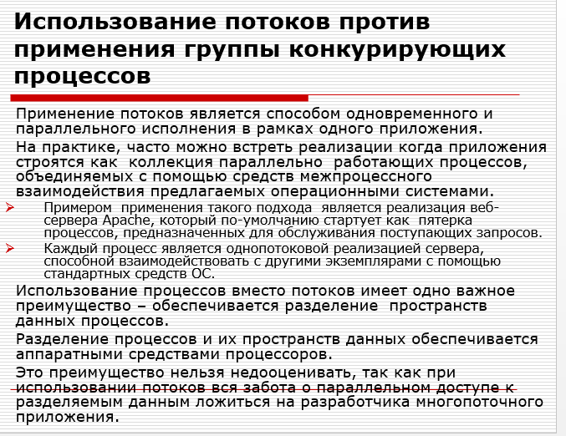

***2. Коммуникации ориентированные на передачу сообщений. Коммуникации на основе сокетов. Использование сокетов сервером и клиентом. Общая схема взаимодействия клиента и сервера с использованием сокетов.***

**-** Коммуникации ориентированные на передачу сообщений.

Вызовы удаленных процедур и обращения к удаленным об7:.ектам способствуют сокрытию взаимодействия в распределенных системах, то есть повышают прозрачность доступа. К сожалению, ни один из этих механизмов не идеален. В частности, в условиях, когда нет уверенности в том, что принр1мающая сторона в момент выполнения запроса работает, приходится искать альтернативные пути обмена. Кроме того, сршхронную по определению природу RPC и RMI, при которой на время осуществления операции необходимо блокировать клиента, временами тоже хочется заменить чем-то другим. Это «что-то другое» — обмен сообщениями

- Коммуникации на основе сокетов.

¢Связь между конечными точками используется приложениями для записи/чтения в/из сети.

¢Механизм сокетов предоставляет набор базовых примитивов (функций) для выполнения операций по передаче и приему данных

¢Сокеты являются абстракцией реальных коммуникаций с конечными точками обслуживания средствами локальной ОС.

¢Адрес сокета: Адрес IP + номер порта

- Использование сокетов сервером и клиентом.

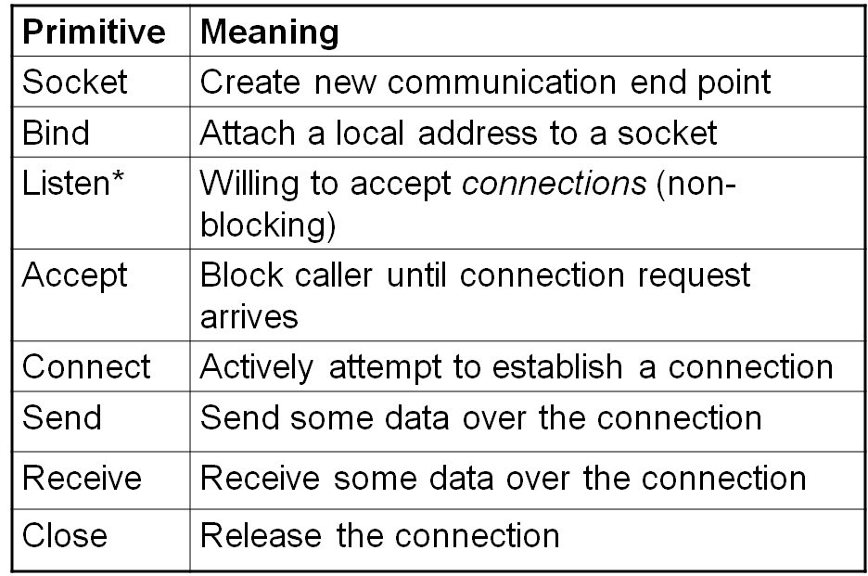

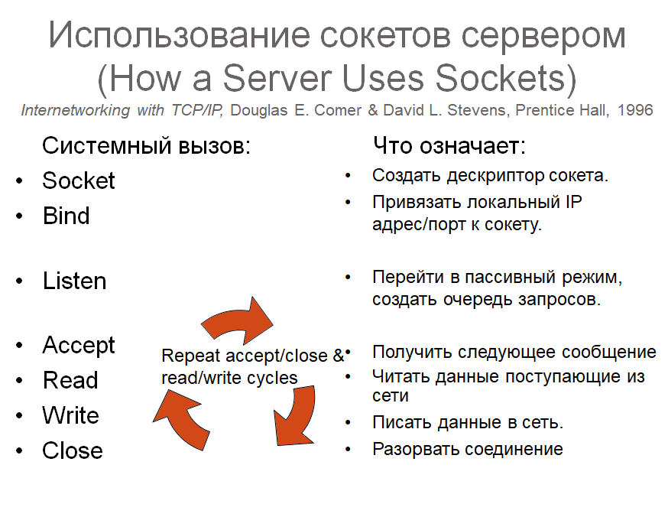

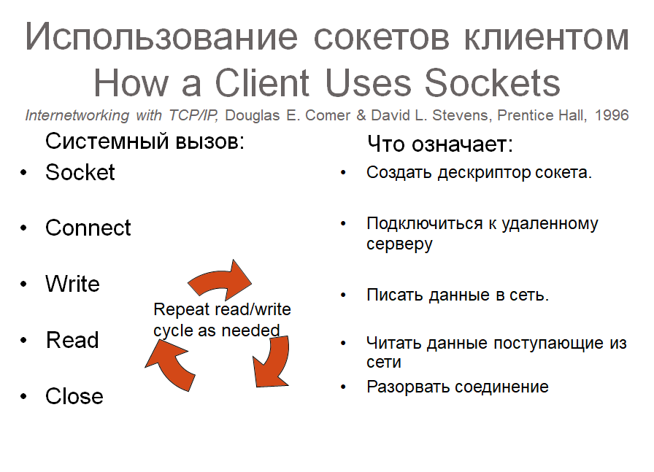

коммуникация на основе сокетов

Используя сокеты, клиенты и серверы могут устанавливать между собой связь в рамках сессии ориентированной на соединение (connection-oriented communication session).

На серверах используются первые четыре функции (socket, bind, listen, accept), в то время как на клиентах используются примитивы (функции) – socket и connect.

Затем на клиенте и сервере поочередно выполняются операции записи-чтения (client/write, server/read, server/write, client/read) а вслучае закрытия соединения операция close, закрывающая соединение.

- Общая схема взаимодействия клиента и сервера с использованием сокетов.

¢Общая схема взаимодействия клиента и сервера с использованием сокетов для коммуникаций, ориентированных на соединение:

¢Сервер:

Примитив bind выполняет привязку локального адреса к только что созданному сокету. Например, сервер должен связать IP-адрес своей машины с номером порта (возможно, общеизвестным) сокета. Привязка сообщает операционной системе, что сервер намерен получать сообщения только на указанные адрес и порт.

Примитив listen применяется только для коммуникаций, ориентированных на соединение. Это неблокирующий вызов, требующий от локальной операционной системы зарезервировать буфер для определенного максимального количества соединений, которое вызывающий процесс намерен поддерживать.

Вызов примитива accept блокирует вызывающий процесс до прихода запроса на соединение. Когда этот запрос придет, локальная операционная система создаст новый сокет с теми же свойствами, что и у базового, и возвратит его вызывающему процессу.

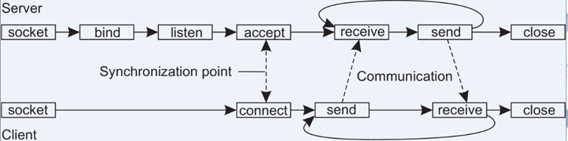

¢На стороне клиента все начинается с создания сокета при помощи примитива socket, однако в явной привязке сокета к локальному адресу нет необходимости, поскольку операционная система может динамически выделить порт при установлении соединения.

¢Примитив connect требует, чтобы вызывающий процесс указал адрес транспортного уровня, на который будет отправлен запрос на соединение.

¢Клиент блокируется до тех пор, пока соединение не будет установлено. После установления соединения

¢стороны начинают обмениваться информацией при помощи примитивов write и read, предназначенных для посылки и приема данных соответственно.

¢Наконец, закрытие соединения при использовании сокетов симметрично и может быть осуществлено как клиентом, так и сервером путем вызова примитива close.



***3.Парадигмы построения РИС. Распределенные системы объектов. Реализации распределенных систем объектов. Основные принципы построение РИС на платформе CORBA.***

**-** Парадигмы построения РИС

В качестве парадигм выбраны системы объектов, распределенные файловые системы, системы документов и системы согласования.

- Распределенные системы объектов

**Распределенный объект:** компонент распределенной системы, представляющий удаленный ресурс в виде локального программного объекта.

**Реализация распределенных систем объектов:** CORBA, DCOM, RMI (Java SE), SOAP (Web Service), WCF.

- Основные принципы построение РИС на платформе CORBA.

**Common Object Request Broker Architecture**

**CORBA**

обобщенная архитектура брокера объектных запросов.

разработчик OMG (Object Management Group) – консорциум, разрабатывающий платформо-независимые объектно-ориентированные стандарты и технологии. Входит 800 организаций – разработчиков ПО и информационных технологий.

**ORB(Object Request Broker):** брокер объектных запросов – пограничный элемент системы, скрывающий все проблемы с разнородностью платформ и отвечает за связь между компонентами.

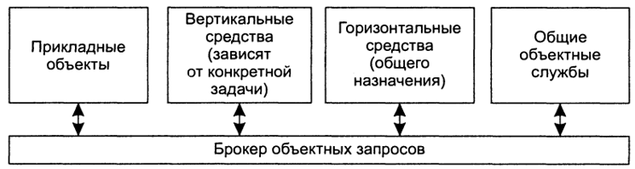

**Наборы библиотек:** горизонтальные средства, вертикальные средства, общие объектные службы.

**Горизонтальные средства:** высокоуровневые службы общего назначения; интерфейс – общие объектные службы.

**Вертикальные средства:** высокоуровневые службы для предметных областей, реализующие стандарты: бизнес-бизнес, клиент-банк, … ; интерфейс – прикладные объекты.

не различает удаленные и локальные объекты.

объекты и службы описываются с помощью языка IDL (Interface Definition Language).

**IDL:** позволяет реализовать интерфейс для разных языков C++, Java, COBOL, …

**Компиляторы IDL:** входят в состав CORBA, IDL-файл компилируется в IDL-proxy (заместитель на клиенте) и IDL-skeleton (заместитель на стороне сервера). Сервер и клиент могут быть реализованы на разных платформах: надо два раза компилировать IDL-файл – для клиента и для сервера.

**Статический IDL-заместитель**: заглушка на стороне клиента, представляющий интерфейс клиенту. Позволяет работать только с объектами описанными IDL.

**Скелетон:** заглушка на стороне сервера, приводит сообщения от клиента к стандартному виду.

**Маршалинг/Демаршалиг** : процесс обработки и пересылки сообщений между IDL-proxy и IDL-skeleton.

**Адаптер объектов**: компонент, представляющий клиенту серверный код виде CORBA-объекта.

**Интерфейс динамического обращение – динамический интерфейс каркаса, адаптер:** программный интерфейс, позволяющий динамически выполнять запросы (без proxy).

16. **Службы CORBA:**

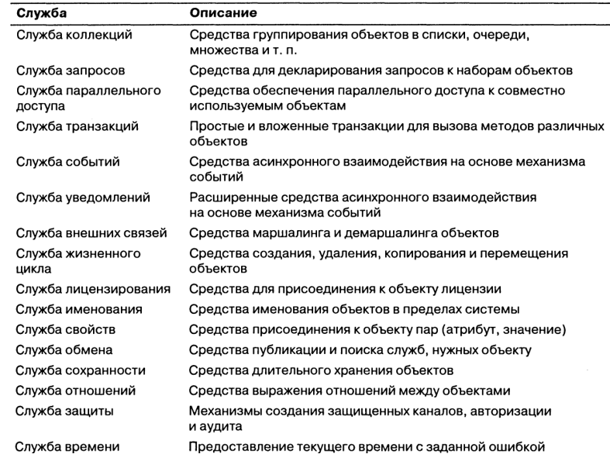

17. **Модели обращений в CORBA:** отложенный – это фактически асинхронный.

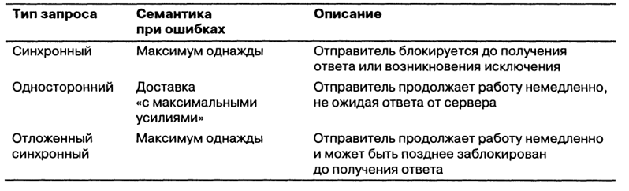

18. **События:** один объект может уведомить другой объект о наступлении события. Механизм реализован в виде специальной абстракции - канала событий.

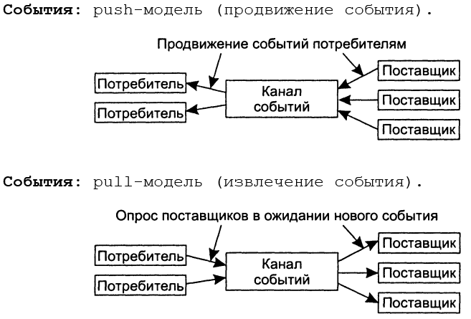

21. **Передача сообщений:** модель обратного вызова (callback-model), модель опроса (polling-model).

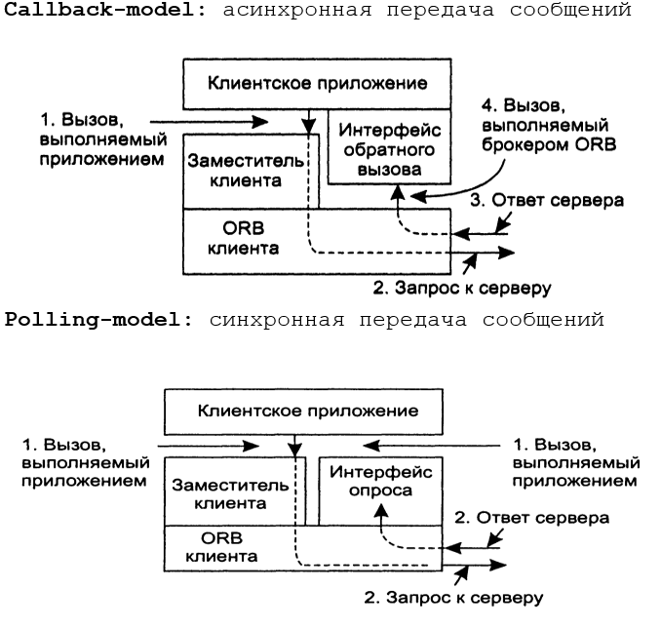

## Экзаменационный билет № 27

***1. Потоки в распределенных системах. Многопоточные клиенты. Многопоточные серверы. Три способа построения сервера.***

**-** Потоки в распределенных системах

Важнейшим свойством потоков выполнения является возможность выполнения системных блокирующих вызовов, без блокировки всего процесса в рамках которого работает поток.

Это свойство является привлекательным для распределенных систем, что делает их более приспособленными к быстрым коммуникациям и обеспечивает одновременное поддержание нескольких логических соединений между компонентами РС.

**-** Многопоточные клиенты

Для обеспечения высокой степени прозрачности клиенты должны обладать поддержкой работы в многопоточном режиме.

Например Web-браузер, для сокрытия достаточно больших величин задержек должен поддерживать возможность поддержания нескольких одновременных соединений с веб-вервером для одновременной закачки содержимого различных частей веб страниц.

Кроме того современные браузеры могут одновременного выполнять доставку нескольких веб страниц с различных серверов, что также требует многопоточности.

**-** Многопоточные серверы.

Рассмотрим файловый сервер. Обычно файловый сервер ожидает обращений от клиентов с запросами на выполнение файловых операций.

Часто такой сервер реализуется в виде нескольких параллельно исполняемых потоков, один из которых выполняет роль диспетчера запросов (поток диспетчер), а остальные реализуют рабочие потоки.

Данная реализация обеспечивает необходимую прозрачность и производительность этого файлового сервера.

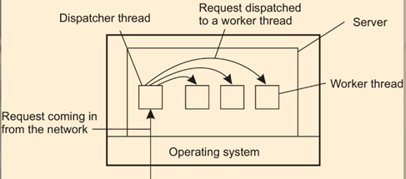

**-** Три способа построения сервера.

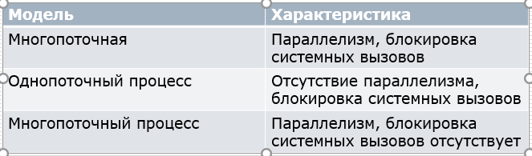

***2.Интерфейс передачи (обмена) сообщений (MPI). Коммуникации в MPI. Некоторые из наиболее используемых примитивов MPI. Синхронная и асинхронная связь в MPI. Приложения MPI против архитектуры Клиент-сервер.***

**-** Интерфейс передачи (обмена) сообщений (MPI). Коммуникации в MPI. Некоторые из наиболее используемых примитивов MPI.

Сокеты предоставляют низкоуровневый интерфейс доступа к глобальным (TCP/IP-based) сетям.

Распределенные системы, работающие на высокоскоростных сетях в высокопроизводительных кластерных системах требуют более эффективных протоколов обмена сообщениями, обеспечивающих эффективные варианты буферизации и синхронизации.

Часто высокопроизводительные мультикомпьютерные вычислительные системы имеют свои собственные коммуникационные библиотеки.

Необходимость в платформе обмена сообщениями независящей от аппаратной платформы привела к необходимости создания стандарта обмена сообщениями – МРI (Message-Passing Interface ).

MPI - это библиотека спецификаций обмена сообщениями, предложенная в качестве стандарта (is a library specification for message-passing, proposed as a standard by) комитетом производителей, реализаторов и пользователей.

MPI разработан для обеспечения обмена сообщениями между узлами вычислительного кластера на основе асинхронной сохранной (persistent) связи сообщений при выполнении параллельных вычислений. Но поддерживаются и синхронные взаимодействия.

MPI используется во многих системных окружениях, включая как вычислительные кластеры, так и гетерогенные сети.

MPI является платформо-независимым решением.

* Коммуникации в MPI

MPI предполагает использование базовых сетей и не предусматривает ничего, напоминающего коммуникационные серверы. Кроме того, он предусматривает, что серьезные сбои в системе, такие как аварии процессов или участков сети, фатальны и не могут быть восстановлены автоматически.

Коммуникации предполагаются между группой процессов известных друг другу.

Для группу прцессов назначается свой уникальный идентификатор - groupID . Для каждого процесса включенного в группу назначается свой идентификатор процесса – processID.

Пара (groupID, processID) выполняют роль адреса процесса при коммуникациях на основе MPI.

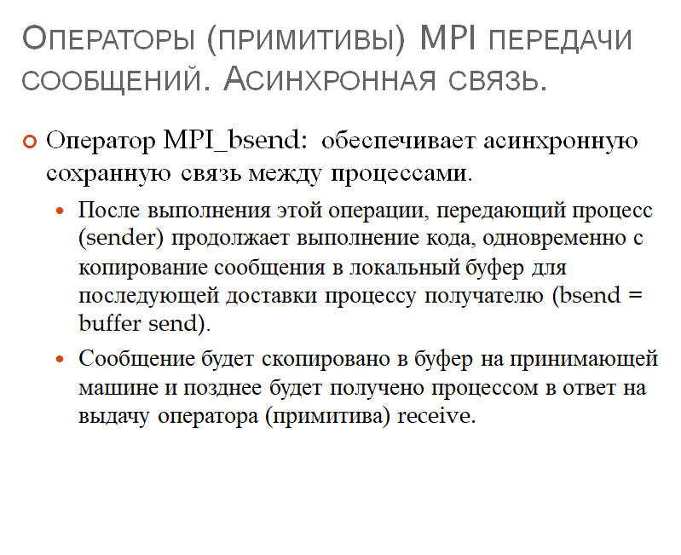

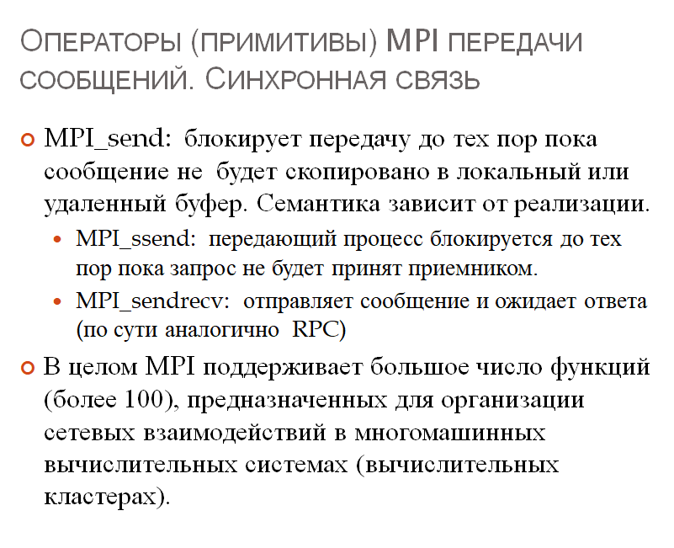

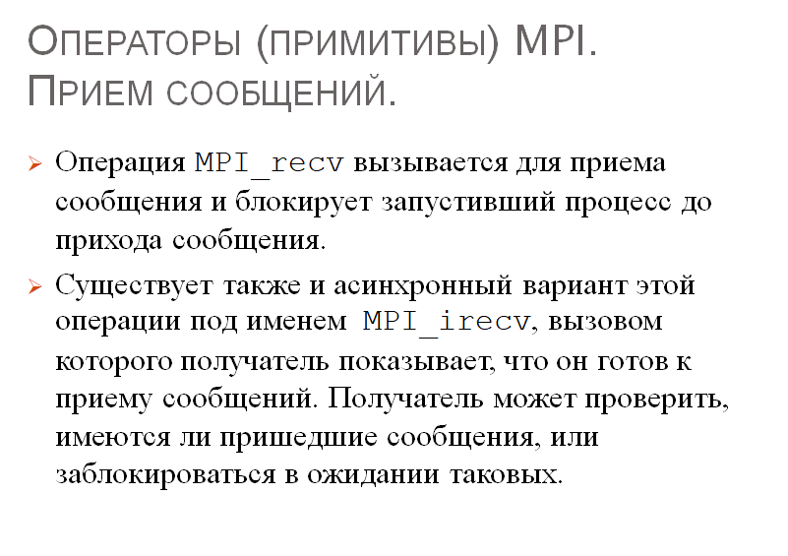

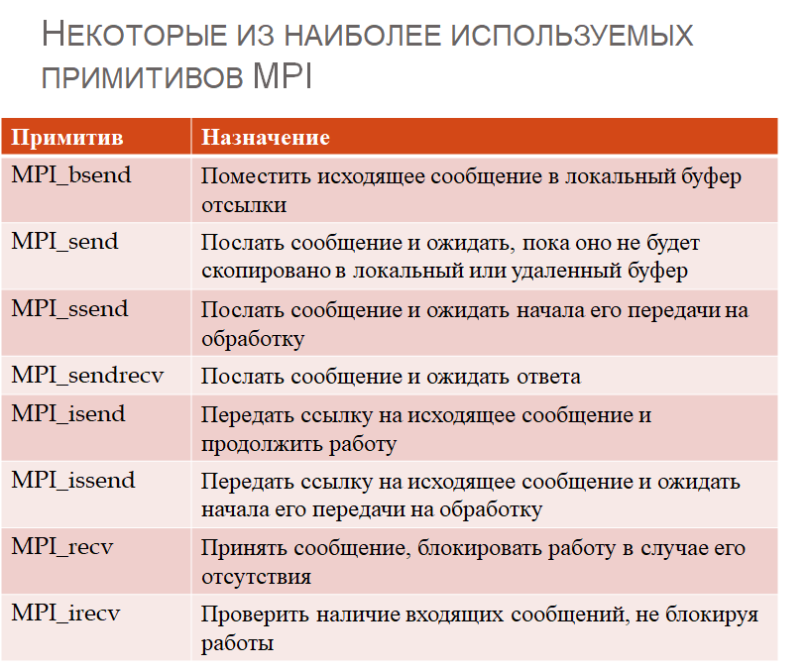

**-** Приложения MPI против архитектуры Клиент-сервер.

Процессы в параллельных системах на базе MPI действуют более независимо, подобно пирам в одноранговых системах.

Коммуникации могут обеспечивать обмен сообщениями в нескольких направлениях.

Коммуникации в системах клиент сервер являются более структурированными.

***3.Репликация: определение, основные понятия, непротиворечивость реплик, параллельный доступ к реплике, плотная непротиворечивость, синхронная и асинхронная репликации***

Репликация — это процесс, под которым понимается копирование данных из одного источника на другой (или на множество других) и наоборот.

Непротиворечивость обсуждается в контексте операций чтения-записинад совместно используемыми данными, находящимися в хранилище данных (разделяемая память или распределенная ФС).

Хранилище данных может быть физически разнесено по нескольким машинам. Операция являются записью, если она изменяет данные, в противном случае – это операция чтения.

**-** плотная непротиворечивость

при выполнении операции обновления одной из копий обновление должно распространиться на все копии до того, как начнется следующая операция. При этом безразлично, с какой копии началась эта операция. Такой тип непротиворечивости иногда неформально (и неверно) называют плотной непротиворечивостью, поскольку она поддерживает так называемую синхронную репликацию

- синхронная и асинхронная репликации

**Синхронная репликация**[[править](https://ru.wikipedia.org/w/index.php?title=%D0%A0%D0%B5%D0%BF%D0%BB%D0%B8%D0%BA%D0%B0%D1%86%D0%B8%D1%8F_(%D0%B2%D1%8B%D1%87%D0%B8%D1%81%D0%BB%D0%B8%D1%82%D0%B5%D0%BB%D1%8C%D0%BD%D0%B0%D1%8F_%D1%82%D0%B5%D1%85%D0%BD%D0%B8%D0%BA%D0%B0)&veaction=edit&section=2) | [править код](https://ru.wikipedia.org/w/index.php?title=%D0%A0%D0%B5%D0%BF%D0%BB%D0%B8%D0%BA%D0%B0%D1%86%D0%B8%D1%8F_(%D0%B2%D1%8B%D1%87%D0%B8%D1%81%D0%BB%D0%B8%D1%82%D0%B5%D0%BB%D1%8C%D0%BD%D0%B0%D1%8F_%D1%82%D0%B5%D1%85%D0%BD%D0%B8%D0%BA%D0%B0)&action=edit&section=2)]

В случае *синхронной репликации*, если данная [реплика](https://ru.wikipedia.org/wiki/%D0%A0%D0%B5%D0%BF%D0%BB%D0%B8%D0%BA%D0%B0) обновляется, все другие реплики того же фрагмента данных также должны быть обновлены в одной и той же [транзакции](https://ru.wikipedia.org/wiki/%D0%A2%D1%80%D0%B0%D0%BD%D0%B7%D0%B0%D0%BA%D1%86%D0%B8%D1%8F_(%D0%B8%D0%BD%D1%84%D0%BE%D1%80%D0%BC%D0%B0%D1%82%D0%B8%D0%BA%D0%B0)). Логически это означает, что существует лишь одна версия данных.

В большинстве продуктов синхронная репликация реализуется с помощью [триггерных процедур](https://ru.wikipedia.org/wiki/%D0%A2%D1%80%D0%B8%D0%B3%D0%B3%D0%B5%D1%80_(%D0%B1%D0%B0%D0%B7%D1%8B_%D0%B4%D0%B0%D0%BD%D0%BD%D1%8B%D1%85)) (возможно, скрытых и управляемых системой). Но синхронная репликация имеет тот недостаток, что она создаёт дополнительную нагрузку при выполнении всех транзакций, в которых обновляются какие-либо реплики (кроме того, могут возникать проблемы, связанные с доступностью данных).

**Асинхронная репликация**[[править](https://ru.wikipedia.org/w/index.php?title=%D0%A0%D0%B5%D0%BF%D0%BB%D0%B8%D0%BA%D0%B0%D1%86%D0%B8%D1%8F_(%D0%B2%D1%8B%D1%87%D0%B8%D1%81%D0%BB%D0%B8%D1%82%D0%B5%D0%BB%D1%8C%D0%BD%D0%B0%D1%8F_%D1%82%D0%B5%D1%85%D0%BD%D0%B8%D0%BA%D0%B0)&veaction=edit&section=3) | [править код](https://ru.wikipedia.org/w/index.php?title=%D0%A0%D0%B5%D0%BF%D0%BB%D0%B8%D0%BA%D0%B0%D1%86%D0%B8%D1%8F_(%D0%B2%D1%8B%D1%87%D0%B8%D1%81%D0%BB%D0%B8%D1%82%D0%B5%D0%BB%D1%8C%D0%BD%D0%B0%D1%8F_%D1%82%D0%B5%D1%85%D0%BD%D0%B8%D0%BA%D0%B0)&action=edit&section=3)]

В случае *асинхронной репликации* обновление одной реплики распространяется на другие спустя некоторое время, а не в той же транзакции. Таким образом, при асинхронной репликации вводится задержка, или время ожидания, в течение которого отдельные реплики могут быть фактически неидентичными (то есть определение *реплика* оказывается не совсем подходящим, поскольку мы не имеем дело с точными и своевременно созданными копиями).

В большинстве продуктов асинхронная репликация реализуется посредством чтения журнала транзакций или постоянной очереди тех обновлений, которые подлежат распространению. Преимущество асинхронной репликации состоит в том, что дополнительные издержки репликации не связаны с транзакциями обновлений, которые могут иметь важное значение для функционирования всего предприятия и предъявлять высокие требования к производительности.

К недостаткам этой схемы относится то, что данные могут оказаться несовместимыми (то есть несовместимыми с точки зрения пользователя). Иными словами, избыточность может проявляться на логическом уровне, а это, строго говоря, означает, что термин контролируемая избыточность в таком случае не применим.

Рассмотрим кратко проблему согласованности (или, скорее, несогласованности). Дело в том, что реплики могут становиться несовместимыми в результате ситуаций, которые трудно (или даже невозможно) избежать и последствия которых трудно исправить.

В частности, конфликты могут возникать по поводу того, в каком порядке должны применяться обновления. Например, предположим, что в результате выполнения транзакции А происходит вставка строки в реплику X, после чего транзакция B удаляет эту строку, а также допустим, что Y — реплика X. Если обновления распространяются на Y, но вводятся в реплику Y в обратном порядке (например, из-за разных задержек при передаче), то транзакция B не находит в Y строку, подлежащую удалению, и не выполняет своё действие, после чего транзакция А вставляет эту строку. Суммарный эффект состоит в том, что реплика Y содержит указанную строку, а реплика X — нет.

В целом задачи устранения конфликтных ситуаций и обеспечения согласованности реплик являются весьма сложными. Следует отметить, что, по крайней мере, в сообществе пользователей коммерческих баз данных термин репликация стал означать преимущественно (или даже исключительно) асинхронную репликацию.

Основное различие между *репликацией* и *управлением копированием* заключается в следующем:

Если используется репликация, то обновление одной реплики в конечном счёте распространяется на все остальные автоматически.

В режиме управления копированием, напротив, не существует такого автоматического распространения обновлений. Копии данных создаются и управляются с помощью пакетного или фонового процесса, который отделён во времени от транзакций обновления.

Управление копированием в общем более эффективно по сравнению с репликацией, поскольку за один раз могут копироваться большие объёмы данных. К недостаткам можно отнести то, что большую часть времени копии данных не идентичны базовым данным, поэтому пользователи должны учитывать, когда именно были синхронизированы эти данные.

Обычно управление копированием упрощается благодаря тому требованию, чтобы обновления применялись в соответствии со схемой первичной копии того или иного вида.